
Guías de Entrenamiento

Golf de Olimpiadas Especiales

Reconocimientos
La Guía de destrezas y entrenadores de golf de Olimpiadas Especiales es una herramienta de consulta diseñada para ayudar a directores deportivos, entrenadores de golf, voluntarios y familiares. Olimpiadas Especiales desea dar la gracias a los profesionales, voluntarios y entrenadores que nos ayudaron en la revisión de este material. Honestamente, ellos nos ayudaron a hacer realidad la misión de Olimpiadas Especiales de ofrecer entrenamientos y competiciones deportivas anuales de una gran variedad de deportes de estilo olímpico para personas de ocho años de edad y mayores con discapacidad intelectual, dándoles continuamente la oportunidad de desarrollar una condición física, demostrar valor, experimentar diversión y de participar compartiendo talento, destrezas y amistad con sus familias y otros atletas de Olimpiadas Especiales y de toda su comunidad.

Autorizado por: Special Olympics Sports, 1133 19th Street, NW, Washington, DC, 20036 USA

Autores que han participado:

Rick Burton, autor de la Guía de golf de Olimpiadas Especiales, PGA de America
Conrad Rehling, autor de la Guía de destrezas de golf de Olimpiadas Especiales,
profesional master, PGA de America
Jim Schmutz, Director de Special Olympics Norteamérica
Eric Wilson, Presidente del Comité de Special Olympics Golf, PGA de América
Donna H. White, Directora de golf, Special Olympics Inc., miembro de LPGA/PGA
Dr. Dede Owens, expresidente de LPGA y autor
Venisha Bowler, Directora de Competición, Special Olympics Inc.
Annette Lynch, Special Olympics-Maryland
Wanda Durden, Directora de deportes, Special Olympics Inc.
Dave Lenox, Vicepresidente de deportes y competición de Special Olympics Inc.
Doug McCallister, Director de publicaciones
Sharon McDonagh, Director de contenido web
Paul Whichard, Director de recursos deportivos web, Special Olympics Inc.
Reuben Silva, GMS Manager, Special Olympics Inc.

Asesores de recursos y asistentes técnicos:
Gracias a todos los directores de gestión de Olimpiadas Especiales, directores deportivos regionales, voluntarios y familias por su contribución.

Laura Bauwinkle, Profesora de Educación Física y entrenadora de golf de la escuela superior
Ron Backus, Special Olympics-Palm Beach County Golf Coach, FL
Kitty Tierney, Special Olympics-Irlanda
Tom Nesbit, Special Olympics-Escocia
Cheryll Wood, United States Golf Association, P.J. Boatwright interna
Mary-Lee Cobick, LPGA/CanadaPGA
Kellie Walls, Special Olympics Inc.

Comité de Special Olympics Golf:

Tom Addis, presidente saliente de PGA de America
Jeff Beaudry, PGA de America
Rick Burton, PGA de America
Monty Castevens, Director ejecutivo de Special Olympics-Florida
Dr. Trey Holland, United States Golf Association
Dorothy Mastromonaco, United States Golf Association
Karen Moraghan, United States Golf Association
David Normand, PGA de America
Frank Selva, PGA de America
Marty Sheets, Special Olympics, atleta
Dave Sheets, Special Olympics, familia
Henry Thrower, PGA de America
Eric Wilson, PGA de America

Producción de videos:

Denise Jakows, Jakows Productions, Inc.
Bob Gural, Videographer, Editor
Jamie Choban, Special Olympics Florida, atleta
Matt Reiman, Special Olympics Florida, atleta
Wayne Reiman, Special Olympics Florida, atleta
Brooks Koepka, Special Olympics, voluntario
Nichole Johnson, LPGA aprendiz
Brian Vaisnoras, PGA profesional

Introducción a Olimpiadas Especiales Golf
Lo que lleva a los jugadores de golf a mejorar es la sensación de ver como en un momento son capaces de dar un golpe fantástico desde el lugar de salida, y después fallar un golpe de putt a un metro. Cada golpe motiva al golfista a persistir en su afán por mejorar el golpe y bajar el puntaje. Para los jugadores, sea cual sea su habilidad, la oportunidad de competir supone la única y más apasionante razón por la que practicar y mejorar. Es obvio entonces que cuanto más se juega, más se practica.
El plan estratégico de Olimpiadas Especiales Golf afirma que hay que ofrecer frecuentes oportunidades de competición de alta calidad para estimular y apoyar la participación de los atletas en el juego. Olimpiadas Especiales Golf procura y ofrece a individuos con discapacidad intelectual la oportunidad de jugar y competir como cualquier otro golfista. De 1995 a 1999, el número de golfistas de Olimpiadas Especiales en Estados Unidos se duplicó pasando de 3.500 a 7.000. Actualmente, hay alrededor de 8.000 golfistas en todo el mundo participando en 14 naciones.
Olimpiadas Especiales Golf depende de la ayuda de una comunidad muy extendida para identificar a miles de voluntarios que hagan de entrenadores, compañeros de juego, organizadores de torneos y administradores del programa general. Además, hay que asegurar unos recursos financieros para mantener las oportunidades existentes y consolidar la expansión del programa.
La PGA de América (PGA) y la United States Golf Association (USGA) han jugado un papel vital en el desarrollo del programa de Golf de Olimpiadas Especiales en todo el mundo. Ambos han sostenido el programa desde que se introdujo el deporte en 1992 con subvenciones desde sus fundaciones. Las dos organizaciones respaldan el crecimiento en todo el mundo con enlaces a otras asociaciones de aficionados y profesionales como la British PGA y el Royal and Ancient Golf Club of St. Andrews de Escocia.
El programa de Golf de Olimpiadas Especiales se esfuerza por cumplir la misión y la filosofía del movimiento de Olimpiadas Especiales. Es un deporte que se puede disfrutar y jugar independientemente de la edad y habilidad.
El juego del golf consiste en jugar una bola desde el lugar de salida hasta un hoyo mediante uno o sucesivos golpes de acuerdo con las reglas. Es uno de los deportes más antiguos del mundo y, originariamente, lo jugaban los reyes y la nobleza sobre las arenosas tierras de los Links de Escocia. Hoy en día, personas de todas la edades juegan al golf casi en todos los países. A diferencia de en otros deportes, aquí, para tener éxito, no es necesario ser alto, fuerte y rápido o miembro de un equipo. Cualquiera, sea mujer, hombre, joven, mayor, aficionado o profesional, puede disfrutar del juego del golf.

Atributos del golf
Individualización
Para golpear una bola de golf no se requiere un físico especial por lo que de una forma u otra, cualquiera puede hacerlo. Aquí es aplicable la filosofía de "intento que salga bien".

Sociabilidad
Todos los tipos de personalidades tienen la necesidad de interacción y compañerismo y nuestro juego es especialmente adaptable a este deseo.

Gimnasia mental
El ser capaz de desarrollar una habilidad física produce una gran satisfacción individual. Y cuando entra en juego un cierto grado de toma de decisiones, el resultado es la formación del carácter. Debemos asegurarnos de que nuestros periodos de instrucción producen un sentimiento de realización necesario para todos.

Deportividad y sentimiento de pertenencia
Todos se enfrentan al éxito o al fracaso en cada golpe. Tanto el bueno como el malo tiene que ser aceptado. Muchas veces se pone de manifiesto la necesidad de exhibir autodisciplina. ¡Pero recuerde! El golf sigue siendo un juego y tiene que disfrutarse como tal.

Golf de Olimpiadas Especiales

Planificación de una temporada de entrenamiento

Contenidos
Planificación de una temporada de entrenamiento 7
Metas y objetivos del golf de Olimpiadas Especiales 9
Beneficios de establecer un objetivo 10
Establecer y alcanzar objetivos 10
Diseñar una planificación para la práctica 11
Asegurando el uso de unas instalaciones 13
El campo de golf: su recorrido de juego o práctica 14
Diseñe su propia instalación 15
Opciones de campo interior 16
Opciones de campo exterior 17
Confirmación del horario de prácticas 18
Competiciones prácticas 19
Ejemplo de programa nacional 20
Ejemplo de programa local 20
Ejemplo de reglas locales 22
Componentes esenciales de la sesión de entrenamiento 23
Consejos para dirigir una buena sesión de entrenamiento 28
Consejos prácticos de seguridad para su sesión de entrenamiento 29
Modelo de programación de lecciones para 8 semanas 30
Modelo de programación para una lección de entrenamiento de 8 semanas para los niveles II-V 32
Hojas de evaluación de las destrezas deportivas 33
Registro de rendimiento diario 35
Registro diario de ejercicios individuales para golf 36
Registro del entrenamiento de golf de Olimpiadas Especiales 37
Uso de la plantilla de registro del entrenamiento de golf 38
Confirmación del horario de prácticas 39

Planificación de una temporada de entrenamiento
Olimpiadas Especiales requiere que un atleta participe en un programa de entrenamiento de ocho semanas antes de entrar en una competición. Con esto se incluye la instrucción de las destrezas básicas de golf y un resumen de las Reglas de Golf. Depende del propio instructor o entrenador el usar o no la siguiente información como guía a la hora de hacer la programación de su entrenamiento de ocho semanas. Es bienvenido cualquier otro material que tenga el instructor relacionado con el entrenamiento o la experiencia del golf.
Antes de la temporada usted habrá:
- seleccionado atletas y entrenadores,
- planificado su presupuesto personal,
- entrenado a entrenadores y voluntarios,
- celebrado una sesión de orientación con la familia y
- asegurado el lugar de entrenamiento
Se sugiere que el programa de entrenamiento de ocho semanas consista en dos sesiones prácticas por semana. Cada práctica deberá ser de al menos una hora de duración y se recomienda que cada práctica contenga los siguientes elementos:
- Sesión de calentamiento.
- Revisión de la instrucción previa.
- Presentación de nuevas destrezas.
- Incorporación de reglas a la instrucción.
- Práctica de algún juego divertido.
Lo ideal es que un profesional supervise cada uno de los programas de Special Olympics Golf, aunque serán voluntarios con perfiles diferentes los que gestionen la mayor parte del proceso de entrenamiento.
Consideraciones:
- El personal capacitado debe instruir a los voluntarios tanto como sea posible.
- Esta instrucción debe resultar totalmente clara y aceptable para cada potencial instructor.
- Cada instructor debe:
  - Sentirse a gusto con las destrezas que está enseñando.
  - Tener un alto nivel de entusiasmo.
  - Mantener esperanzas y expectaciones realistas sobre lo que se puede obtener en este proceso.
Debido a que el golf es un juego donde la destreza puede mejorar con el tiempo y la práctica, es necesario que no mantengamos unas expectativas demasiado altas. Pero por otro lado, entrar en este periodo con una expectativas muy bajas no sería adecuado porque se puede hacer mejorar mucho el interés personal con un nivel correcto de inspiración e instrucción. Si un alumno y un instructor entran en este periodo de entrenamiento con muchas expectativas, la recompensa que se puede alcanzar es increíble.

Metas y objetivos del golf de Olimpiadas Especiales
Revise las metas y los objetivos a continuación. Prepárese para establecer pequeñas metas que sus atletas deberán alcanzar durante cada sesión. Asigne a cada asistente de entrenador sus responsabilidades para que todos se sientan necesitados e importantes.
- Metas a largo plazo
Nuestro objetivo es impartir al atleta: las destrezas básicas del golf, un comportamiento social aceptable y el conocimiento fundamental de las reglas de golf para permitirle participar en un reglamento o juego modificado de golf.
- Objetivo a corto plazo
  - El instructor demostrará y asistirá al atleta a ejecutar los procedimientos de calentamiento típicos del golf.
  - El instructor demostrará y ayudará al atleta a ejecutar las destrezas básicas a la hora de dar golpes de putt.
  - Después de una demostración, el instructor asistirá al alumno a practicar las destrezas básicas del golpe de chip.
  - Seguir el mismo procedimiento de primero demostrar y luego asistir en la destreza de golpe de pitch.
  - Lo siguiente en la progresión, serán las destrezas del hierro corto.
  - Destrezas del golpe de hierro largo.
  - Destrezas del golpe de madera.
  - Los tiempos de prácticas de todos los golpes anteriores variará pero deberán adecuarse a cada atleta. Proseguir con la instrucción que inspire la etiqueta y la deportividad apropiadas al juego del golf.
- Beneficios
El golf se conoce como un deporte para toda la vida. Además, favorece la socialización y aumenta la autoestima. Mejora todas las destrezas motoras y la condición física. Perfecciona la coordinación mano-ojo y normalmente se consigue un control del cuerpo general. El placer y la gratificación de experimentar el logro de nuevas destrezas aprendidas o el avance de nivel aportarán mucho a la satisfacción personal del atleta.

Beneficios de establecer un objetivo
- Prepara a los atletas y a los entrenadores mental y emocionalmente para actuar según su grado de compromiso.
- Expresa seguridad.
- Genera una imagen positiva de uno mismo dado que el atleta y el entrenador están en control de la mejora y la ejecución.
- Supone una focalización positiva de la energía.
El proceso de alcanzar los objetivos es lo importante del golf más allá de ganar o perder.

Los objetivos deben ser:
- Claros
- Alcanzables
- Realistas

Establecer y alcanzar objetivos

 | Proceso de seis pasos  Paso 1: Conocer al atleta y a su entrenador  Paso 2: Conocer las destrezas del golf  Paso 3: Evaluar compromiso  Paso 4: Definir objetivos que sean realistas a la vez que desafiantes  Paso 5: Planificar  Paso 6: Evaluar el progreso

Diseñar una planificación para la práctica
A continuación figuran algunos factores que hay que considerar a la hora de programar su sesión de entrenamiento, la planificación y el presupuesto.
- Seguridad
- Valoración del emplazamiento: El campo de golf, áreas de practica o campos de juego
- Condiciones del césped/terreno
- Grado de nivel
- Objetos extraños
- Obstrucciones para practicar o área de juego
- Posibles inclemencias climatológicas
- Adaptaciones que requiere la instalación (exterior/interior)
- Equipo: Determinar el equipo que necesita
- Número de palos y bolas de golf disponibles por atleta
- Tamaño y forma adecuados
- Selección disponible
- Mantenimiento
- Almacenamiento
- Atletas: Centrarse en la habilidad
  - Conocer las dificultades físicas, sociales o médicas del atleta así como su experiencia con el golf
  - Al comenzar la temporada, es importante llevar a cabo la evaluación de las destrezas del golf. Este test le permite determinar el grado de habilidad de cada atleta y poder establecer objetivos personalizados para mejorar.
  - Es importante la preparación física del atleta. Componentes de fortalecimiento fundamentales a desarrollar en el proceso de entrenamiento. Los atletas rendirán de forma diferente ante el mismo proceso de entrenamiento debido a limitaciones físicas e intelectuales.
    - Flexibilidad: rutina de estiramientos
    - Fortalecimiento muscular: fuerza, resistencia, potencia, velocidad
    - Resistencia cardiovascular
- Voluntarios
- Entendido de golf
- Experiencia como entrenador
- Compromiso
- Orientación y entrenamiento completos
- Relación entre el atleta y el entrenador
- Transporte: Asegurarse de que los atletas y voluntarios disponen de medio de transporte para ir y volver de las sesiones.
- Indumentaria adecuada de golf (incluido el calzado): Confirmar la indumentaria requerida por las instalaciones

Asegurando el uso de unas instalaciones
Asumiendo que usted asegura el uso de unas instalaciones de golf, es importante que se reúna con un profesional del golf o el director del club para revisar la política y los procedimientos de las instalaciones.
- Informe a los atletas, entrenadores, voluntarios y familiares de la política y de los procedimientos para los entrenamientos y la competición.
- Comparta y haga llegar toda la información a su coordinador local de Olimpiadas Especiales.
Confirme con un profesional o con el director del club:
- Fechas y horas de los entrenamientos y las competiciones
- Reglas y normativa de los campos de prácticas
- Provisión de equipo
- Almacenamiento de equipo
- Zona designada para recibir y despedir a los atletas, entrenadores y voluntarios
- Procedimientos de inscripción de atletas y entrenadores a la llegada al campo
- Acceso a la zona recreativa del club
- Política de avituallamiento y refrigerios (muchas instalaciones no permiten la entrada de comida y bebida de fuera)
- Normativa del coche de golf para entrenadores y voluntarios
- Acceso al campo de golf: horas de salida y procedimientos de registro
- Una zona de marcadores para los atletas que hayan completado el juego en curso
- Intercambie información de contacto: teléfono, dirección de correo electrónico

El campo de golf: su recorrido de juego o práctica
En golf, cada hoyo tiene diferentes límites y cada campo está formado por 9 o 18 hoyos. Todos tienen su propio diseño; sin embargo, todos los hoyos tienen cosas en común:
- Empiezan en un lugar de salida (una zona elevada de césped para empezar a jugar)
- Acaban en un green (un área segada con cuidado que contiene un agujero y una bandera)
- El césped segado con cuidado que hay entre el lugar de salida y el green se llama calle.
Los hoyos pueden tener una longitud de menos de 90 m y de hasta más de 450 m y cada hoyo tiene ciertos obstáculos como por ejemplo árboles y dos tipos de riesgos: agua y bunkers (algunos tienen arena). La longitud de hoyo recomendable para cada nivel de competición se trata en el artículo IX, de Olimpiadas Especiales Golf en las Reglas de deportes de verano de Olimpiadas Especiales.
Sus atletas tendrán que desarrollar varias destrezas para lograr diferentes tipos de golpes necesarios para puntuar bien o para divertirse en el campo. Conforme los atletas vayan asimilando estas destrezas básicas, irán convirtiéndose en mejores golfistas y necesitarán menos golpes para jugar cada hoyo.
Cuando esté valorando un campo de golf para su programa de golf de Olimpiadas Especiales, la longitud total, la accesibilidad del lugar de salida al green, la reputación del campo, la inclinación, la ubicación de zonas de cubierto frente a inclemencias meteorológicas y las zonas de descanso deberán suponer también factores reconocidos.

Diseñe su propia instalación
Supongamos que no tiene acceso a un campo de golf de campeonato. Esto no significa que no puede comenzar su programa. Puede introducir el juego con un poco de imaginación y creatividad. Un campo de golf divertido y emocionante puede crearse en el patio de un colegio, en un gimnasio, en un pabellón deportivo y en un campo de prácticas. La clave es usar de forma efectiva el espacio y el equipo del que se dispone para recrear golpes y campos de golf.
El campo debe contener todos los elementos de un campo tradicional a excepción del green.
- A continuación se listan unas sugerencias a tener en consideración a la hora de planificar una zona para jugar al golf con espacio limitado:Las zonas de salida pueden establecerse fácilmente usando cualquier tipo de marcadores tales como conos de papel o plástico, pequeños postes, banderas o pivotes.  - Los obstáculos de un campo de golf, como los bunkers y el agua lateral, pueden dibujarse con cinta, pintura o cuerda simulando el entorno. Si la bola acaba descansado dentro de ese área, se aplica la regla del golf apropiada y el estudiante tendrá que jugar conforme a lo estipulado.  - Los greens pueden marcarse con una señal, cono o banderas de formas y tamaños diferentes. Use cinta o pintura para representar los círculos concéntricos para el "green". Las bolas que caen en el círculo mayor apuntan dos golpes más de putt. Si sólo se utiliza una bandera sin marcas, se considerará que la bola ha entrado cuando esté a la distancia de 1 palo de la bandera. También se pueden utilizar ruedas de bicicleta o hula-hoops para que hagan de objetivo. Las bolas tendrán que reposar dentro del círculo para considerarse que han entrado en el hoyo.  - Para construir un campo de putts sobre césped, use conos de papel u otro material con banderas. Las bolas que golpeen los conos se puntuarán como golpes de putt que han entrado.  - Las líneas delimitantes pueden señalizarse con pequeñas estacas, pintura, cuerda o conos. El uso de objetos de la naturaleza o fabricados a mano en campos exteriores como árboles, arbustos, verjas o caminos pueden aportar variedad y dificultad a su pequeño campo.  - La distancia de los hoyos puede variar en distancia dependiendo del tipo de bola usada y el espacio del que se dispone. Los estudiantes deben empezar con una bola de plástico o una bola blanda como por ejemplo una pelota de tenis. Tal y como vayan adquiriendo más destreza, se podrá introducir la bola de golf en instalaciones exteriores. (Las bolas de golf de distancia corta podrán usarse en instalaciones exteriores).  - Las tarjetas de puntaje para el campo deben diseñarse para que los estudiantes puedan experimentar la emoción como si estuvieran jugando en un campo de verdad o en una competición. | 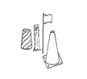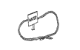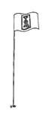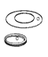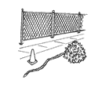

Opciones de campo interior
Las modificaciones para la construcción de un campo de golf en un gimnasio o en un recinto interior grande son las siguientes:
- Es obligatorio en instalaciones interiores el uso de una bola de plástico o una bola blanda, como por ejemplo una pelota de tenis.
- Es esencial el uso de un material de protección para el suelo. Se pueden usar felpudos para proteger las zonas de salida y retales de moqueta para proteger el suelo en los golpes en la zona de calle.
- El green puede ser una tira de césped artificial como los que se venden o puede improvisarse con cualquier alfombra disponible para interiores y exteriores.
- La bola puede introducirse en cualquier disco de putting o taza de metal.
- Use una cinta o cuerda sobre el suelo y marque un campo de golf interior similar a uno exterior.
- Como creativo diseñador de golf interior, añada variedad a la distribución del gimnasio: use alfombrillas para los bunkers, sillas para árboles, marque obstáculos de agua sobre el suelo, etc.
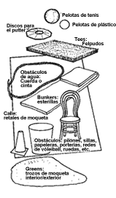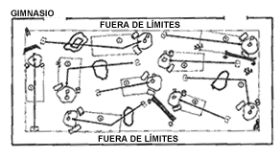

Opciones de campo exterior
En caso de usar una zona sin mejoras, podrá considerar la opción de diseñar algunos hoyos de golf reales.
- Recomendamos usar un forro para el hoyo dos veces más grande que el normal. Estos agujeros más grandes tendrán un diámetro de 21,5 cm y 10 cm de profundidad (o medidas similares a las de un bote de 5kg). Inserte una varilla con una sujeción y una bandera en un extremo y ya tiene un hoyo de golf.
- El hacer el hoyo más grande hace posible el uso de un palo con loft para meter la bola en el forro. Esto resulta mucho más efectivo que intentar usar un putter en superficies irregulares. Asegúrese que los hoyos están bien marcados para que no supongan un peligro cuando nadie esté usando su campo.
- Si se dispone de una máquina cortacésped, corte el césped a una altura de 1,25 cm. La arena ayudará a alisar la superficie. Aunque esta zona de lanzamiento no tendrá el mismo mantenimiento que un green, permitirá a los estudiantes sentir y experimentar el campo.
- Las bolas de golf de corta distancia, introducidas recientemente, pueden crear un recorrido de golf más real ya que requieren el uso de una mayor variedad de palos. Estás bolas no están diseñadas para sustituir a las bolas de plástico o de whiffle en interiores.
- Cuando esté diseñando un campo de golf en el exterior, distribuya los hoyos por orden según las agujas del reloj por motivos de seguridad. La mayoría de los jugadores son diestros y su tendencia es tirar hacia la derecha.

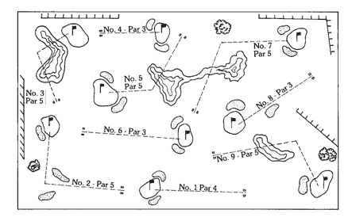

Confirmación del horario de prácticas
Una vez que sus instalaciones han sido determinadas y evaluadas ya estará listo para confirmar la planificación de sus entrenamiento y competición.

Es importante comunicar la planificación de las competiciones y los entrenamientos para entregársela a:
- Representantes de las instalaciones
- Programa local de Olimpiadas Especiales
- Entrenadores voluntarios
- Atletas
- Familias
- Medios
- Miembros del equipo de gestión
- Jueces

La planificación de los entrenamiento y la competición podrá incluir:
- Fechas
- Horas de inicio y finalización
- Áreas de inscripción y/o reunión
- Áreas de recogida designadas
- Número telefónico de contacto en las instalaciones
- Números de teléfonos de los entrenadores

Otras sugerencias:
Tema a tratar en la lección:
Ejemplo semana 1: Golpe de putt
Equipo necesario: Putter
Reglas del campo o instalaciones de prácticas

Competiciones prácticas
El plan estratégico del golf afirma que el conseguir una competición de alta calidad debe ser el componente que guíe el desarrollo de un programa La competición motiva a los atletas, a los entrenadores y a los voluntarios a participar y entrenar.
Expanda su programa y su planificación para exponer a sus atletas a tantas oportunidades de competición como sea posible. Algunas sugerencias:
- La competición debe formar parte de toda programación de una lección.
- Contacte a los programas de Olimpiadas Especiales Golf de su zona para participar en un torneo o una liga.
- Organizar una liga de Special Olympics Unified Golf.
- Anime a los atletas de niveles 3-5 que sean elegibles a participar en programas y torneos de golf junior locales.
- Organice una competición de destrezas de equipo con familias/voluntarios: padre/hijo hija/madre;adulto/atleta.
- Organice una competición en algunas instalaciones de golf alternativas: campo putt-putt/par tres: pitch & putt.

Ejemplo de programa nacional
Special Olympics Escocia
Programa de desarrollo de golf 2002-2003
(Tom Nesbit: Coordinador de SO Golf)

Septiembre | Campeonato SO Gran Bretaña | Longlands G C, East Kilbride
Noviembre | Entrenamiento del equipo de SO Gran Bretaña | SNGC, St. Andrews
Noviembre | Día de campo de prácticas | Gary Mitchell Golf, Uddingston
Febrero | Día de campo de prácticas | Campo de prácticas Coatbridge
Marzo | Entrenamiento en el campo | Kirkhill G C, Cambuslang
Marzo | Objetivo del golf | Kirkhill G C, Cambuslang
Abril | Entrenamiento en el campo | Kirkhill G C, Cambuslang
Abril | Entrenamiento del equipo de SO Gran Bretaña | Wolverhampton
Mayo | Entrenamiento en el campo | Kirkhill G C, Cambuslang
Mayo | Campo de golf por equipos | Alexandra parade, Glasgow
Septiembre | Campeonato SO Gran Bretaña | Cawder G C, Bishopbriggs

Ejemplo de programa local
Estado de Palm Beach
Special Olympics Golf
Orientación e inscripción
15 de abril, 9:00h | Entrenamiento/orientación de entrenadores | Okeeheelee
25 de abril, 9:00h | Orientación de familia/atleta | Okeeheelee
1 de mayo | Fecha límite para la inscripción | PBC Special Olympics
10 de mayo | Empieza entrenamiento | Todos los campos

Días de entrenamiento: mayo, junio, julio, agosto, septiembre
Martes: 16:00 - 17:00h | Southwinds
Jueves: 16:00 - 17:00h | Dyer Park
Sábados: 9:00 - 10:00h | Okeeheelee

Competición

Mayo-septiembre | Monday Twilight League | Okeeheelee
14 de julio | County Games | Okeeheelee
24 - 27 de julio | Área | Martin County Municipal
10 de agosto | Scramble mixto | Lakeview G.C.
17- 19 septiembre | Torneo del estado | Players Club, Clermont FL

Ejemplo de reglas locales
Según las Reglas de Golf, tanto la Dirección del campo de golf como los Comités del torneo pueden establecer algunas reglas locales relativas al campo y a las condiciones de juego. Este es un ejemplo de un conjunto de reglas locales entregadas a los participantes en una competición de Unified League en Rhode Island. Las reglas locales pueden figurar en la tarjeta de puntaje del campo de golf.
East Greenwich Country Club
East Greenwich, Rhode Island

Reglas del campo
- Cada jugador tiene que tener su propio set de palos.
- No se permite el acceso al campo a los que no sean golfistas (normativa del seguro)
- Se requiere un atuendo adecuado en todo momento.
- No se permite fivesomes.
- Los jugadores menores de 12 años deberán jugar acompañados de un adulto.
- No se permiten jugadores menores de 8 años a menos que obtengan un permiso especial.
No se permite en el campo
- Objetos de metal punzantes (sin excepciones)
- Neveras para bebidas
- Bebidas alcohólicas
- Lenguaje abusivo y/o tono de voz elevado
Por favor...
- Repare las marcas de las bolas
- Alise los bunkers después de usarlos
- Repare las chuletas
- Observe el terreno fuera de límites entre los hoyos uno y ocho (peligroso), pues todo se juega como si fueran obstáculos. Si golpea una bola más allá de las marcas delimitantes, lleve de nuevo la bola al punto por donde aproximadamente salió con una penalización de 1 golpe. No golpee otra bola desde el área de salida.
- La regla de bola enterrada entra en efecto.

Componentes esenciales de la sesión de entrenamiento
Existen muchas formas de organizar una sesión de entrenamiento para los atletas de Olimpiadas Especiales. Dado que la memoria y la comprensión pueden suponer un reto para el atleta, tiene un valor considerable desarrollar una "rutina" de entrenamiento consistente que aporte familiaridad, estabilidad y confort.
Existen cuatro componentes esenciales de una típica sesión de entrenamiento: calentamiento y estiramientos, enseñanza de las destrezas, experiencia en competición y, por último, relajación y estiramientos. (También se puede incluir gimnasia de mantenimiento después de la experiencia de competición y antes de la relajación). Las siguientes técnicas y consejos ofrecerán las mejores oportunidades de aprendizaje.
- Calentamiento y estiramientos
- El tiempo es valioso y la repetición de destrezas vital. El calentamiento debe adaptarse al golf.
- Si los atletas tienen dificultades con el equilibrio, use ejercicios de estiramiento que puedan hacer sentados o tumbados en el suelo o bien apoyándose en un compañero o en la pared.
- Involucre a los atletas a liderar los ejercicios: de esta forma los entrenadores tienen libertad para circular y asistir directamente a aquellos que necesitan ayuda.
- Enseñe una rutina simple que trabaje los principales grupos de músculos para que los atletas la puedan repetir en casa o en una competición. Haga que calienten caminando o trotando durante 5 minutos. A continuación, haga los siguientes estiramientos: 1) estirar los gemelos contra la pared, 2) estirar los isquiotibiales o tocarse las puntas de los pies, 3) estirar los cuádriceps apoyándose contra la pared para mantener equilibrio (en ambas direcciones), 4) estirar los aductores sentados o con rebotes a ambos lados, 5) estirar hombros (agarrarse las manos por detrás del cuerpo e inclinarse hacia delante) y 6) estirar tríceps (alcanzar el cielo con un brazo hacia arriba, doblar el codo apuntando hacia delante y empujar el codo recto hacia atrás con la mano contraria).
- Importante en los estiramientos, qué hacer y qué no hacer a continuación:
Hacer | Prevenir
Realizar una actividad de calentamiento durante 5 minutos (caminar o trotar). | Desgarro o sobrecarga muscular.
Realizar estiramientos manteniéndose 10-30 segundos en cada posición. | Desgarro o sobrecarga muscular.
Empezar por los grupos de músculos más grandes como piernas y luego pasar a hombros, etc. | Se requiere más energía para calentar los grupos de músculos más grandes. El ritmo circulatorio y cardiaco aumentan inmediatamente.
Realizar cada estiramiento hasta el punto de tensión de cada uno. | Sobrecarga en articulaciones, espalda o cuello.
Respirar mientras se está estirando. | Libera tensión y se oxigenan los músculos.
Realizar los estiramientos en una posición segura y con cierto movimiento. | Por ejemplo hacer abdominales con la espalda pegada al suelo para evitar sobrecarga en la zona lumbar.

- Instrucción de destrezas
Secuencia de entrenamiento (ejercicios ==> destrezas ==> aplicación en el juego/evento ==> implementación en la competición)
  - La clave es desglosar las destrezas en ejercicios simples o pasos básicos; los ejercicios se unen para formar destrezas. (Aborda las dificultades para realizar ejercicios con múltiples pasos).
  - Los ejercicios se llevan a cabo para que las destrezas puedan aplicarse en una situación de juego. El resultado es que las destrezas se ejecutan en la competición.
Comunicación al enseñar y entrenar
    - Comuníquese de forma efectiva.
      - Conciso: use algunas "palabras clave" descriptivas. No use frases largas. Por ejemplo: "alcanzar el cielo". (Aborda la dificultad para entender instrucciones verbales y acciones deseadas).
      - Consistente: use la misma palabra o palabras para la misma acción. (Aborda la necesidad de repetición y refuerzo).
      - Estilo orden: verbalmente refuerza al atleta inmediatamente después de una acción deseada. Haga el refuerzo al estilo orden y específico a la destreza. (Aborda la necesidad de motivación frecuente y las palabras asociadas a una acción física).
    - Asegúrese de que el atleta le está mirando cuando quiera resaltar algún punto relacionado con el entrenamiento. Si es necesario, incite físicamente al atleta a mirarle. (Aborda la dificultad para mantener la atención).
    - Haga preguntas a los atletas en lugar de siempre dirigirles. Indúzcales a pensar por ellos mismos. Verifique las respuestas de los atletas. (Aborda la independencia).
Niveles de instrucción: progresión de destrezas
    - Valore lo que un atleta está preparado a hacer según su fortaleza.
    - Use niveles apropiados de asistencia para cada atleta: verbal, visual (demostración), apunte físico, asistencia física. Gradualmente vaya reduciendo la asistencia física en favor de indicaciones simples hasta que ya no sea necesario hacer ningún apunte. (Aborda la dificultad de aprendizaje y mejora).
      - Cuanta menor sea la habilidad del atleta, mayor asistencia requerirá.
      - Las indicaciones verbales siempre irán acompañadas de una demostración.
      - Los apuntes físicos pueden ser requeridos a la hora de hacer que el atleta se posicione correctamente.
      - Como último recurso, haga pasar al atleta por toda la destreza.
    - Practique las destrezas en situaciones que estén relacionadas con el juego o evento. (Aborda la dificultad para generalizar nuevas situaciones).
    - Use instrucciones y actividades que involucren a muchos atletas siempre. (Aborda el ritmo lento de aprendizaje y la necesidad de motivación y repetición).

- Experiencia de competición
  - Ofrezca una experiencia de competición realista durante cada práctica para mejorar la confianza y el rendimiento bajo la presión de competiciones reales.
  - Ayude al atleta a comprender los conceptos del juego aportándole inmediatamente retroalimentación concreta. Durante refriegas o juegos prácticos, pare el juego para ayudar a los atletas a identificar situaciones críticas y aprender a reaccionar correctamente.
  - Enfatice el valor de la aplicación de las reglas durante el entrenamiento. La aplicación de las reglas ayuda a preparar a los atletas a participar en deportes de equipo y en la vida.

- Relajación y estiramientos
- Haga que los atletas den un trote suave y luego estiren los grupos de los músculos principales para prevenir calambres y agujetas y aumentar la flexibilidad.
- Revise los temas principales de la sesión de entrenamiento, premie el rendimiento del atleta y hable sobre la siguiente competición o sesión de entrenamiento.

 | Programación de una sesión de entrenamiento [MUESTRA]
Deporte: Golf Fecha: 29/06/03 # de Atletas: 6 # de Entrenadores: 2
Objetivos para una sesión de entrenamiento: usando un palo con loft y ejecutando un mini swing, desarrollar control de la distancia y del objetivo para el golpe chip
Comprobar la seguridad de las instalaciones:
 Equipo Zona de prácticas Distribución del campo Supervisión
Hora | Sesión | Objetivos específicos | Instrucciones/Actividades | Distribución
1:00 | Bienvenida, sesión de repaso, asignar estaciones |  | Equipo  Hierro corto y medio, putter  Pelotas  Objetivos: conos, banderas o tees  Después de calentamiento:  Ejercicio  con o sin palo:  Trompa de elefante  Cabeza-pared  con palo:  Swing 1/4, 1/2, completo
1:10 | Calentamiento:  correr en el sitio  Estiramientos:  Estiramientos laterales  Flexionar el tronco  Isquiotibiales  con palo:  Rotación del torso  Estiramiento del hombro  Rotaciones de cintura con palo
1:20 | Destrezas  Instrucción: Explicar, demostrar  - Tiro por debajo del hombro: hacer rodar la bola hasta el objetivo designado  - Tiro por debajo del hombro: zona de caída: distinguir recorrido del swing y el esfuerzo necesario para esa distancia y dirección  - Revisar empuñadura, postura, puntería  - Mini swing relativo al loft del palo y concepto del reloj para controlar la distancia hacía detrás y hacia delante |  | Progresión del entrenamiento de destrezas.  - Tiro por debajo del hombro --- Varios objetivos  - Tiros por debajo del hombro --- Varias distancias  - Barrer césped, 5-7  - Golpear el tee, 5 -7  - Dar golpes de chip a objetivos establecidos  - Cambiar los objetivos a diferentes distancias  - Repetir el golpe de atrás a delante necesario para esa distancia  - Ejecutar
2:00 | Experiencia de competición:  El atleta lanzará a dos objetivos designados desde diferentes distancias  Reglas/estrategia:  Regla: pida al oponente que marque la bola  Estrategia: selección de palo para golpe chip |  | - Deberá colocar 4 de 10 bolas en la zona objetivo  - Cambiar los objetivos y las distancias y repetir  Juego: " Arriba y adentro". Cada atleta dará golpes de chip hasta llegar al green y de putter para puntuar
2:20 | Debate en grupo/revisión  Recordatorio de cambiar la hora para la próxima semana
2:30 | Despedida

Consejos para dirigir una buena sesión de entrenamiento
- Asigne a los asistentes de entrenamiento los roles y sus responsabilidades de acuerdo con la programación de su lección.
- Cuando sea posible, prepare todo el equipo y estaciones antes de que lleguen los atletas.
- Presente y reconozca a los entrenadores y atletas.
- Revise el programa previsto. Mantenga informados a los atletas de cambios en el horario o actividades.
- Altere la programación de acuerdo al clima y al lugar para acomodar las necesidades de los atletas.
- Cambie las actividades antes de que los atletas pierdan el interés.
- Dedique parte de la sesión de entrenamiento a una actividad en grupo.
- Diseñe unos ejercicios y actividades breves para que los atletas no se lleguen a aburrir. Manténgalos a todos ocupados.
- Dedique el final de la práctica a una actividad en grupo que resulte emocionante y divertida dándoles así algo que estar esperando ansiosamente.
- Si una actividad va bien, a menudo es útil detener la actividad mientras el interés está alto.
- Resuma la sesión y comunique lo planificado para la próxima sesión.
- Mantenga la diversión en lo básico. Utilice juegos para enseñar nuevas destrezas y repasar las viejas.
- Dedique parte de la sesión de entrenamiento a una actividad en grupo.

Consejos prácticos de seguridad para su sesión de entrenamiento
- Un palo de golf puede resultar un arma peligrosa. Nunca debe balancearse en grupo.
- Los atletas deberán aprender ha balancear el palo solo en zonas designadas para el "swing".
- Acérquese siempre a un atleta con un palo en posición de lanzar siempre desde delante, mirando al atleta.
- Nunca se posicione usted mismo ni a un estudiante in la línea objetivo de una persona levantando el palo.
- Ponga a los estudiantes por parejas para compartir un palo. Un estudiante puede hacer de "perrito guardián" del otro.
- Establezca una línea para golpear. Nunca se le permitirá a un estudiante golpear por delante de la línea establecida.
- Los estudiantes deben mantener su palo de golf por la cabeza cuando un instructor esté organizando o demostrando algo. Esto evitar la tentación de balancear el palo.
- Enseñe a los estudiantes cuándo usar el término "fore" o "bola" y usar ese término no significa que no hay que seguir los procedimientos de seguridad.
- Los atletas deben aprender a usar un método de parar-mirar-golpear antes de cada swing cuando jueguen a golf.
- En situaciones en las que resulte difícil supervisar de cerca, permita sólo medios swings o a la altura de la cadera Nota: Los medios swings incorporan todos los movimientos fundamentales del swing completo.
Una palabra de precaución
Los instructores tienen la responsabilidad legal de asegurarse de que los estudiante conocen, entienden y aprecian los riesgos del golf. Tiene que avisar a los alumnos constantemente de las graves o incluso mortales lesiones que pueden sufrir si les golpean con un palo o bola de golf. Además tiene que enseñarles decirle a usted de memoria las precauciones de seguridad en el golf y las lesiones que se pueden causar si no se toman dichas precauciones. La enseñanza efectiva en grupos y la seguridad en el golf dependen del espacio físico de los estudiantes. Diríjase a la formación de grupos que figura en la siguiente página.

Modelo de programación de lecciones para 8 semanas

Semana 1
- Bienvenida
  - Introducir el juego de golf
  - Abordar los procedimientos de seguridad
  - Contenido del programa
  - Demostrar ejercicios de calentamiento
- Comentarios preliminares
  - Demostración del swing
  - Explicación del equipo
  - Ejercicios de calentamiento
  - Evaluaciones de la destreza
Semana 2
- Comentarios preliminares
  - Repasar
  - Ejercicios de calentamiento
  - Demostrar la posición correcta
  - Permita que los atletas adopten las posiciones de otros juegos para mostrar similitudes
  - Juego: relevo de bolas
- Repasar
  - Calentamiento
  - Demostrar el swing del brazo
  - Pedir a los atletas que hagan el ejercicio de la trompa de elefante
  - Revisar la reglas de seguridad
  - Juego: relevo de bolas
Semana 3
- Repasar
  - Ejercicios de calentamiento
  - Introducir el pivote
  - Utilice las manos para colocar a los atletas en las posiciones correctas
  - Lanzar pelotas de tenis por debajo del hombro para mostrar el movimiento adecuado
  - Juego: relevo de bolas
- Repasar
  - Calentamiento
  - Introducir el agarre
  - Resaltar medidas de seguridad
  - Demostrar el movimiento de la mano
  - Ponga sus manos encima de las de los atletas para que estos consigan la posición correcta de las manos
  - Juego: relevo de bolas
Semana 4
- Repasar
  - Ejercicios de calentamiento
  - Demostrar el swing básico de golf
  - Enseñar progresión del movimiento
  - Abordar la seguridad con un palo
  - Introducir el ejercicio de cortar la hierba con el palo
  - Llevar a cabo un test de aceleración (pelota de tenis)
  - Juego: calle abierta
- Repasar
  - Calentamiento
  - Ejercicio de equilibrio
  - Presentar el palo, la bola y el objetivo
  - Demostrar
  - Test de aceleración con pelotas de tenis
  - Juego: calle abierta
Semana 5
- Repasar
  - Calentamiento
  - Presentar la progresión del swing del golf
  - Establecer la formación por parejas para golpes chip, pitch y atrapar.
  - Establecer la formación de compañeros. Usar el sistema de agujas del reloj
  - Resaltar que el swing es un movimiento continuo
  - Juego: camino del tee
- Repasar
  - Calentamiento
  - Usar la formación por parejas para el chip, el pitch, para atrapar y calentar. Revisar el concepto objetivo y la puntería
  - Juego: del lugar de salida al objetivo o relevo de bolas
Semana 6
- Repasar
  - Calentamiento
  - Introducir el mini-swing y demostrarlo
  - Revisar la seguridad con el palo
  - Usar el sistema de las agujas del reloj
  - Juego: del lugar de salida al objetivo
- Repasar
  - Ejercicios de calentamiento
  - Pedir a los atletas que sacudan los brazos por debajo del hombro
  - Pedir a los atletas que hagan rodar la bola con un putter a diferentes distancias
  - Pedir a los atletas que hagan rodar la bola con la mano hacia el objetivo
  - Formar un campo para golpes de putt
  - Juego: Carrera de embocar bolas o abierto de putters hasta la marca
Semana 7
- Repasar
  - Ejercicios de calentamiento
  - Introducir golpes de chip y de pitch
  - Revisar mini-swing y medio swing
  - Demostrar
  - Resaltar el movimiento adecuado de las manos
  - Haga que los atletas utilicen diferentes palos
  - Juego: lanzar la bola dentro de un cuadrado o tiros de salto de rana
- Repasar
  - Ejercicios de calentamiento
  - Revisar golpes de chip y de pitch
  - Jugar deme un tee , deme un pitch
  - Juego: Bochas de golf

Semana 8
- Repasar
  - Ejercicios de calentamiento
  - Demostrar el swing completo
  - Revisar la seguridad con el palo
  - Demostrar la secuencia del swing
  - Usar pelotas de tenis sobre un soporte
  - Juego: golf de ojo de buey o muerte o gloria
- Repasar
  - Ejercicios de calentamiento
  - Revisar los principios del swing del golf
  - Cubrir las reglas básicas del golf y la etiqueta
  - Montar un campo corto y haga que los atletas jueguen. Juego: Scramble

Modelo de programación para una lección de entrenamiento de 8 semanas para los niveles II-V
Los entrenadores pueden seguir la progresión de entrenamiento de destrezas de la programación de lecciones de 8 semanas anterior. Sin embargo, su objetivo sería hacer que los atletas de los niveles 2-5 jueguen a golf tanto como sea posible. Si no tiene acceso a un campo, consulte la sección de juegos y actividades de golf en la sección Enseñanza de destrezas deportivas. Las reglas, la etiqueta, la seguridad y la estrategia en el campo deberían estar en todas las programaciones.

Semana 1
- Bienvenida
  - Presentar el juego del golf
  - Abordar los procedimientos de seguridad
  - Contenido del programa y manual
  - Demostrar ejercicios de calentamiento
- Comentarios preliminares
  - Demostración del swing demostraciones
  - Explicación del equipo
  - Ejercicios de calentamiento
  - Evaluación de destreza
Semana 2
- Bienvenida
  - Repasar
  - Ejercicios de calentamiento
  - Demostrar el swing básico de golf
  - Enseñar progresión de movimientos (línea de salida)
  - Ejercicios de equilibrio
- Repasar seguridad
  - Reglas y etiqueta básicas
  - Concurso de golpes de putt
  - Concurso de golpes de chip
Semana 3
- Bienvenida
  - Repasar
  - Ejercicios de Calentamiento
- Introducir la conciencia del objetivo y la elección de palo
  - Golpear bolas hacía los objetivos asignados empezando con distancias cortas, calculando
  - Demostrar
- Jugar 3 hoyos: Scramble de 4 personas
  - Comunicar el puntaje
- Reglas de la semana
Semana 4
- Bienvenida
  - Repasar
  - Ejercicios de Calentamiento
  - Golpes de chip y de putt
  - Golpes completos en cadena
- Nivel 2 y 4: Jugar 4 hoyos: Scramble de 2 personas
Nivel 3 y 5: Juego por golpes individual
  - Puntuar y comentar la regla de la semana
  - Prepararse para el test de reglas
Semana 5
- Bienvenida
  - Test de reglas, seguridad y etiqueta
- Calentamiento
  - Carrera de bola de golf (primer hoyo)
- Hoyos 2-4 jugar según el formato del nivel asignado
  - Comunicar resultado
  - Estrategia de cómo revisar el campo
Semana 6
- Bienvenida
  - Repasar la regla de la semana
  - Ejercicios de Calentamiento
  - Golpear bolas
  - Distribuir la tarjeta de vueltas
  - Explicar cómo se puntúa
- Jugar 4 hoyos, nivel de formato asignado
  - Comunicar el puntaje
  - Revisar la ficha
  - Regla de la semana
Semana 7
- Bienvenida
  - Calentamiento
  - Revisar la tarjeta de vueltas
  - Trabajar el área más floja
- Competición de golpes alternos
  - Revisar la rutina previa al golpe
  - Regla de la semana
Semana 8
Nivel 2-5:
Competición de 9 hoyos

Hojas de evaluación de las destrezas deportivas
Los niveles de instrucción comprenden: asistencia física (As.F.), apunte físico (Ap.F.), demostración (D), pista verbal (P.Ve.) y pista visual (P.Vi). Asistencia física implica que el instructor ayuda totalmente de forma manual al atleta en todo el ejercicio. Apunte físico implica que el instructor ayuda parcialmente de forma manual al atleta durante todo el ejercicio. Demostración implica que el instructor demuestra al atleta la ejecución de todo el ejercicio.
Pista verbal es un apunte verbal parcial en el que el instructor usa palabras o enunciados clave para estimular respuestas motoras en el atleta. Pista visual es un apunte visual parcial en el que el instructor señala los elementos claves del ejercicio para estimular respuestas motoras en el atleta.
Fecha de dominio
Cuando un atleta hace un ejercicio según las condiciones y los criterios previamente establecidos, el instructor apunta la fecha en la que el ejercicio se domina y pasa a un ejercicio nuevo. Una vez el atleta domine todos los ejercicios y ejecute la destreza completa al pedírselo y sin asistencia, el instructor introduce la fecha en la columna de la izquierda, frente al nombre de la destreza.
Propósito
La hoja de evaluación de destrezas deportivas ha sido diseñada para que el instructor haga un seguimiento de los resultados del atleta antes y después de la evaluación. El instructor puede utilizar esta hoja como lista de control que indica varias cosas: una, el progreso general de cada atleta en el programa; dos, los niveles de habilidad actuales de todos los atletas en el programa; y tres, el progreso comparable entre atletas del mismo nivel de habilidad. La hoja es útil también para determinar de forma rápida la participación del atleta en equipos deportivos o en futuras clases de destrezas deportivas. La Hoja de Evaluación de Destrezas Deportivas junto con el Registro de Rendimiento Diario son unos recursos de entrenamiento muy efectivos.
Uso de la hoja de evaluación de destrezas deportivas
El instructor examina al atleta con la evaluación de destrezas deportivas antes de que el atleta comience el entrenamiento, anota el resultado de la evaluación previa al entrenamiento en la columna designada para ello que hay en la ficha. Después de que el atleta haya entrenado en las destrezas deportivas de un nivel en concreto, el instructor examina de nuevo al atleta y anota los resultados de evaluación posteriores al entrenamiento en la columna correspondiente. Por supuesto, el instructor puede dejar que sea el propio atleta el que rellene la hoja para que este sea consciente del progreso que está haciendo y se sienta orgulloso de ello.

Hoja de registro de evaluación de destrezas de golf 

Instructor ________________
Nombre | Empuñadura | Postura | Equilibrio | Puntería | Putt | Chip | Pitch | Hierro | Madera | Total (posible 180)
Joe (Ej.)  (Puntaje previo al test) | 15  P. Ve.  6/3/03 | 15  P. Vi.  6/3/03 | 15  P. Ve.  6/3/03 | 14  D  6/3/03 | 18  SA  6/3/03 | 16  P. Ve  6/7/03 | 14  Ap. F.  6/7/03 | 16  SA  6/7/03 | 15  SA  6/7/03 | 138
Condiciones y criterios

Nivel de instrucción

Código de niveles de instrucción: Ap. F. = Apunte físico D = Demostración P.Ve = Pista verbal SA = Sin asistencia P. Vi. = Pista visual

Registro de rendimiento diario
Propósito
El registro de rendimiento diario está diseñado para que el instructor haga un seguimiento exacto del rendimiento diario del atleta conforme este vaya aprendiendo las destrezas del deporte descritas en esta guía. Existen varias razones por las que el instructor debería usar este registro de rendimiento diario.
- El registro se convierte en una documentación permanente sobre el progreso del atleta, lo que ya es importante por sí mismo, y además ayuda al instructor a establecer una consistencia mesurable en el curriculum del atleta. Esto de extremadamente importante cuando hay más de un instructor trabajando con el atleta.
- El registro permite al instructor ser flexible durante la sesión de instrucción en curso pudiendo desglosar las destrezas en actividades más específicas que las descritas en esta guía, y de este modo, satisfacer las necesidades individuales de cada atleta.
- El registro ayuda al instructor a elegir las actividades y las destrezas adecuadas; las condiciones y los criterios viables para que el atleta llegue a dominar dichas destrezas y actividades; y los niveles correctos de instrucción para ajustarse a la capacidad de aprendizaje del atleta en futuras sesiones.
Estas razones hacen del registro de rendimiento diario un elemento muy importante en un programa educacional individualizado. La evaluación previa a las destrezas condujo la primera sesión de práctica y los registros de rendimiento diario son herramientas de gestión que permiten al atleta y al entrenador alcanzar las metas y los objetivos de la temporada.
Uso de los registros de rendimiento diario
En la parte superior del registro, el instructor introduce su nombre, el del atleta, el deporte y el nivel del programa de destrezas deportivas de donde se extraen las destrezas. Si hay más de un instructor trabajando con el atleta, deberán indicar la fecha en la que han trabajado con el atleta junto a sus nombres.

Registro diario de ejercicios individuales para golf 

Escala 1 – 10
Instructor ________________
Nombre | Etiqueta | Reglas | Deportividad | Cooperación | Patrones de conducta | Nivel de instrucción | Total
Niveles de instrucción: Ap. F. = Apunte físico D = Demostración P.Ve = Pista verbal SA = Sin asistencia
P. Vi. = Pista visual

Registro del entrenamiento de golf de Olimpiadas Especiales

Fecha:

Nombre: Entrenador:

Destreza:

Metas:

Consejos de instrucción de corrección:

- Previo al swing:
Rutina:

Empuñadura:

Posición de la bola:

Colocación y puntería:

Postura:

- Durante el swing:
Swing de subida:

Impacto:

Swing de bajada:

Acabado:

Ejercicios recomendados/sugerencias:

Notas/comentarios:

Uso de la plantilla de registro del entrenamiento de golf
Entrenamiento semanal en casa
Después de todas las sesiones, cada atleta debería tener una instrucción o un ejercicio específico para repetir en casa. Enriquezca las repeticiones con algunas sugerencias para estirar y tonificar, dependiendo de la evaluación del atleta.
Comparta las sugerencias de entrenamiento en casa con la familia o algún amigo responsable del atleta para asegurarse de que el entrenamiento se hace o para que haga de compañero de entrenamiento.
Los entrenadores y los atletas pueden usar esta plantilla para hacer un seguimiento del progreso de la práctica y prepararse para la próxima sesión práctica o competición.
Es importante que los atletas tengan al menos 1 o 2 pensamientos positivos para reflejar entre las sesiones prácticas. La plantilla no tiene que tener todos los apartados completos. Simplemente marque con un círculo una o dos áreas clave que le interesen y escriba el consejo o pensamiento en el espacio destinado a ello.
También, anime al atleta a anotar con sus propias palabras, si es posible, sus propios trucos para hacer el swing. Consulte las intenciones del atleta y use sus propias palabras.
A continuación, se muestra un ejemplo de consejos que uno puede incluir al completar la plantilla:
Destreza:
Golpe de chip
Meta:
Dar un golpe de chip haciendo llegar 4 de 10 bolas a la zona objetivo designada.
Previo al swing:
Empuñadura: las palmas de las manos encaradas, estreche la mano al agarre al colocar las manos.
Durante el swing:
Tempo: tic-tac, 5 - 7 en el reloj
Instrucciones/sugerencias:
- Ejercicio de barrer el césped durante el mini-swing.
- Alineamiento de vías del tren: colocar un palo en la línea objetivo y otro en la línea del cuerpo.
- Practicar el golpe de chip para acercarse a los objetivos con pelotas de whiffle o de tenis en el patio de casa.
Notas: escurrir las pelotas de tenis. No olvidar la marca del tempo personal para el swing: ¡"Pato Donald"!

Recuerde: "mis pensamientos no son sus pensamientos".
Es importante apuntar los pensamientos para corregir el swing pero también lo son los pensamientos o comentarios que el atleta quizá haga cuando da un buen golpe o ejecuta un swing maravilloso.
Pida al atleta que use sus propias palabras o descripciones de las posturas cuando quiera resaltar algo. Me siento como si.... Parece como si.... Suena como...

Confirmación del horario de prácticas
Una vez que sus instalaciones han sido determinadas y evaluadas ya estará listo para confirmar la planificación de sus entrenamiento y competición.
Es importante comunicar la planificación de las competiciones y los entrenamientos para entregársela a:
- Representantes de las instalaciones
- Programa local de Olimpiadas Especiales
- Entrenadores voluntarios
- Atletas
- Familias
- Medios
- Miembros del equipo de gestión
- Jueces

La planificación de los entrenamiento y la competición podrá incluir:
- Fechas
- Horas de inicio y finalización
- Áreas de inscripción y/o reunión
- Áreas de recogida designadas
- Número telefónico de contacto en las instalaciones
- Números de teléfonos de los entrenadores

Otras sugerencias:
Tema a tratar en la lección:
Ejemplo semana 1: Golpe de putt
Equipo necesario: Putter
Reglas del campo o instalaciones de prácticas

Tabla de prácticas y notas del juego
Siga esta tabla para anotar mejoras o áreas del juego que necesitan más atención.Describa sus mejores golpes de las últimas vueltas para conocer siempre su rendimiento. El saber que una vez hizo un buen golpe, le dará confianza y hará que le resulte más fácil intentar conseguirlo de nuevo.
Nombre: ________________
Fecha | Lugar | Descripción, ejercicios, comentarios

Golf de Olimpiadas Especiales

Enseñanza de destrezas deportivas

Contenidos
Evaluación de destrezas deportivas 45
Evaluación de destrezas de golf 46
Niveles y criterios de la competición de golf de Olimpiadas Especiales 48
Por favor dirigirse al artículo IX de las Reglas de Golf de Olimpiadas Especiales en las Reglas de Verano de Olimpiadas Especiales para más información 48
Hoja de evaluación diaria de destrezas deportivas 50
Registro de rendimiento diario 51
Registro diario de ejercicios individuales para golf 53
Resumen del registro de rendimiento diario 54
Test de destreza de nivel II-V 55
Equipo individual 56
¡Empecemos! 57
Swing de golf, progresión del swing y test de destrezas 59
Ejercicios de calentamiento 60
Estiramiento 60
Estiramiento (con un palo de golf) 63
Ejercicios de golf 66
Swing básico del golf 73
Swing del palo de golf 78
Espalda al objetivo; pecho al objetivo 82
Entrenamiento sin bola de golf 83
Balancear un palo : ejercicio de rozar el césped 84
Progresión del test del swing: sólo tee, bola sobre tee, sin tee 85
Mini swing (destrezas de chip y putt) 86
Golpe de putt 87
Test de golpes de putt #1 89
Test de golpes de putt #2 89
Fallos y correcciones del golpe de putt 91
Golpe de chip 92
Hacer un test de golpes de chip 94
Fallos y correcciones del golpe de chip 95
Golpe de pitch 96
Test de golpe de pitch #1 98
Test de golpes de pitch #2 99
Test de golpes de pitch y chip 99
Fallos y correcciones del golpe de pitch 101
Tests adicionales de golpes de putt, chip y pitch 102
Swing completo 104
Aproximación a la calle 104
104
Driver 105
Test de calle 108
Fallos y correcciones del swing completo 112
Interpretación del vuelo de la bola 113
Ejercicios de equilibrio y postura 115
Ejercicios de liberar 118
Ejercicio de velocidad 120
Ejercicio de camino para el swing 122
Juegos de golf 124
Directorio de juegos de golf 125
Juegos preparatorios 126
Juegos de mini swing 129
Juegos para el swing completo 131
Juegos divertidos y generales 133
Juego de golpes de putt 134
Juegos y actividades en un campo corto 135
Cómo se juega al golf 136
Términos específicos de golf 137
Jugando en un campo de golf 139

Ahora ya ha planificado la temporada, ha entrenado a los instructores, seleccionado a los atletas y tiene las herramientas para escribir la programación de sus lecciones. ¡Ya está preparado para comenzar con el programa de entrenamiento de los atletas!
- Primero, lleva a cabo la Evaluación de destrezas de golf para determinar los niveles de habilidad de sus atletas.
- Después de las evaluaciones, es momento de la personalización. En el caso de que 2 o más atletas obtengan un resultado igual o similar en la evaluación de destrezas, se podrán juntar en la misma sesión de enseñanza que habrá sido previamente personalizada para sus necesidades. Mantenga muy presente que quizá se tenga que enseñar de forma individual y no en grupo. Así que la evaluación de los logros de un atleta tendrá que hacerse de forma individual. Haga un seguimiento del progreso de los atletas usando el Registro de rendimiento diario para registrar las diferentes destrezas y ejercicios o actividades.
- Asegúrese de que todas las sesiones de enseñanza comienzan con un calentamiento adecuado de 5 a 10 minutos. El periodo de instrucción deberá tener como mínimo una duración de 25-30 minutos. Al finalizar cada sesión de entrenamiento, elogie los logros conseguidos durante la sesión y anticipe algún contenido de la próxima sesión. Es importante pasar un rato divertido para que los alumnos esperen la próxima clase con ilusión. Establezca una relación personal con cada atleta centrándose en sus habilidades y no en su discapacidad.

Evaluación de destrezas deportivas
Hojas de evaluación de las destrezas deportivas
Los niveles de instrucción incluyen: asistencia física (As.F.), apunte físico (Ap.F.), demostración (D), pista verbal (P.Ve.) y pista visual (P.Vi). Asistencia física implica que el instructor ayuda totalmente de forma manual al atleta en todo el ejercicio. Apunte físico implica que el instructor ayuda parcialmente de forma manual al atleta durante todo el ejercicio. Demostración implica que el instructor demuestra al atleta la ejecución de todo el ejercicio. Pista verbal es un apunte verbal parcial en el que el instructor usa palabras o enunciados clave para estimular respuestas motoras en el atleta. Pista visual es un apunte visual parcial en el que el instructor señala los elementos claves del ejercicio para estimular respuestas motoras en el atleta.
Fecha de dominio
Cuando un atleta hace un ejercicio según las condiciones y los criterios previamente establecidos, el instructor apunta la fecha en la que el ejercicio se domina y pasa a un ejercicio nuevo. Una vez el atleta domine todos los ejercicios y ejecute la destreza completa al pedírselo y sin asistencia, el instructor introduce la fecha en la columna de la izquierda, frente al nombre de la destreza.
Hoja de evaluación de las destrezas deportivas
Propósito
La hoja de evaluación de destrezas deportivas ha sido diseñada para que el instructor haga un seguimiento de los resultados del atleta antes y después de la evaluación. El instructor puede utilizar esta hoja como lista de control que indica varias cosas: una, el progreso general de cada atleta en el programa; dos, los niveles de habilidad actuales de todos los atletas en el programa; y tres, el progreso comparable entre atletas del mismo nivel de habilidad. La hoja es útil también para determinar de forma rápida la participación del atleta en equipos deportivos o en futuras clases de destrezas deportivas. La Hoja de Evaluación de Destrezas Deportivas junto con el Registro de Rendimiento Diario son unos recursos de entrenamiento muy efectivos.
Uso de la hoja de evaluación de destrezas deportivas
El instructor examina al atleta con la evaluación de destrezas deportivas antes de que el atleta comience el entrenamiento, anota el resultado de la evaluación previa al entrenamiento en la columna designada para ello que hay en la ficha. Después de que el atleta haya entrenado en las destrezas deportivas de un nivel en concreto, el instructor examina de nuevo al atleta y anota los resultados de evaluación posteriores al entrenamiento en la columna correspondiente. Por supuesto, el instructor puede dejar que sea el propio atleta el que rellene la hoja para que este sea consciente del progreso que está haciendo y se sienta orgulloso de ello.

Evaluación de destrezas de golf
La ficha de evaluación de destrezas deportivas es un método sistemático para determinar la habilidad de un atleta en ciertas destrezas. Puede usarse para establecer los puntos iniciales de un programa de entrenamiento y para medir el progreso del atleta a lo largo de la temporada de entrenamiento. Así mismo, recomienda ejercicios específicos de una destreza basándose en las respuestas siguientes. Simplemente pinche en "Nunca", "A veces" o "Casi siempre" al responder a cada una de los siguientes elementos y a continuación pinche en botón de "Obtener ejercicio" para acceder a los enlaces de los ejercicios que el atleta debería practicar.
Antes de proceder con la evaluación, los entrenadores deberían:
- Familiarizarse con cada uno de los ejercicios enumerados bajo las destrezas principales.
- Tener una imagen visual exacta de cada ejercicio.
- Haber observado a una persona calificada ejecutar la destreza.
Esto facilitará el análisis de la destreza al observar al atleta.
Al hacer la evaluación, los entrenadores deberían:
- Trabajar con el atleta en un lugar tranquillo evitando cualquier distracción.
- Explicar la destreza que se desea observar.
- Hacer una demostración de la destreza.
- Hacer que el atleta ejecute la destreza varias veces para hacerse una idea de si puede ejecutar la destreza consistentemente (en algunos casos, el elemento 9 por ejemplo, tendrá que observarse durante un periodo de tiempo más largo).

Su atleta: | Nunca | A veces | Casi siempre
Elemento 1: Equipo
Sabe identificar un hierro | 
Sabe identificar una madera
Sabe identificar un putter
Elemento 2: El campo de golf
Sabe lo que es el lugar de salida
Sabe lo que es un green
Sabe lo que es un obstáculo (de agua y bunker)
Elemento 3: Puntaje
Conoce la terminología de puntaje
Sabe cómo seguir el puntaje (juego por hoyos)
Sabe sumar el puntaje
Sabe anotar el puntaje en la tarjeta de puntaje
Elemento 4: Empuñadura
Sabe colocar la mano izquierda sobre el palo
Sabe colocar la mano derecha sobre el palo
Sabe colocar ambas manos sobre el palo encarando las palmas
Sabe agarrar el palo con la cara del palo en la posición correcta
Elemento 5: Postura y colocación
Sabe colocar los pies correctamente
Puede girar correctamente la cintura
Puede mantener el equilibrio en esta posición
Elemento 6. Swing
Puede hacer bien el swing del brazo sin el palo
Puede hacer bien la secuencia del swing con el palo
Elemento 7: Colocación y puntería
Sabe colocar las manos y adoptar la postura
Sabe colocar el palo detrás de la bola
Sabe apuntar el palo y el cuerpo
Elemento 8: Etiqueta y seguridad
Puede citar tres reglas de seguridad
Sabe dónde posicionarse
Conoce los cuidados básicos del campo
Elemento 9: Deportividad
Lleva la indumentaria adecuada
Contempla las reglas de la etiqueta y las reglas del juego
Coopera con otros jugadores
Reconoce los logros de los otros jugadores

Niveles y criterios de la competición de golf de Olimpiadas Especiales

Por favor dirigirse al artículo IX de las Reglas de Golf de Olimpiadas Especiales en las Reglas de Verano de Olimpiadas Especiales para más información

Nivel | Descripción/requisitos | Elegibilidad
Nivel 1:  Destrezas individuales | - Ejecutar 6 destrezas básicas del golf  - madera  - hierro  - pitch  - chip  - bunker  - putt largo  - putt corto  - Marcadores en todas las estaciones | - Todos los atletas de Olimpiadas Especiales
Nivel 2:  Juego de golpes alternos | - Juego de golpes por equipo alternos  - 1 golfista con discapacidad intelectual  - 1 golfista sin discapacidad intelectual  - Conocimiento de las reglas para golfistas sin discapacidad intelectual  - Capacidad de caminar 9 hoyos  - Facilitar equipo propio  - Debe seguir, verificar y firmar el puntaje (se podrán asignar marcadores) | - Debe haber alcanzado un mínimo de 60 puntos en el test de destrezas individuales.  - Deber haber alcanzado 10 puntos o más en al menos 4 de las 6 destrezas siendo uno de los 4 resultados de 10 bien en madera bien en hierro.  - Debe lograr un mínimo de 5 puntos en las dos destrezas en las que no haya alcanzado los 10 puntos.  - Cada equipo deberá entregar los 6 resultados más recientes en este formato.
Nivel 3:  Juego de equipo Unified Sports™ | - Juego por equipos de golpes alternos  - 1 golfista con discapacidad intelectual  - 1 golfista sin discapacidad intelectual  - Atletas de capacidad similar  - Capacidad de caminar 18 hoyos  - Facilitar equipo propio  - Debe seguir, verificar y firmar el puntaje (se podrán asignar marcadores) | - Debe alcanzar los requisitos de destrezas individuales del nivel 2  - Capaz de satisfacer todos los requisitos del nivel 4  - Handicap verificado de 35 o menos, o seis de los resultados mas recientes de 18 hoyos  - La diferencia de los hándicaps entre los miembros del equipo no debe ser superior a 10
Nivel 4:  Juego por golpes individual  Competición de 9 hoyos | - Juego por golpes individual  - Capacidad de caminar y jugar 9 hoyos de forma independiente  - Facilitar equipo propio  - Conocimiento de las reglas básicas  - Debe seguir, verificar y firmar el puntaje (se podrán asignar marcadores) | - Satisfacer los requisitos de las destrezas individuales del nivel 2  - Handicap verificado o entregar los 6 resultados más recientes de 9 hoyos
Nivel 5:  Competición de juego por golpes individual de 18 hoyos | - Juego por golpes individual  - Capacidad de caminar y jugar 18 hoyos de forma independiente  - Facilitar equipo propio  - Conocimiento de las reglas básicas  - Debe seguir, verificar y firmar el puntaje (se podrán asignar marcadores) | - Satisfacer los requisitos de las destrezas individuales de nivel 2  - Handicap verificado o entregar los 6 resultados más recientes de 18 hoyos

Hoja de evaluación diaria de destrezas deportivas

Instructor ________________
Nombre | Empuñadura | Postura | Equilibrio | Puntería | Putt | Chip | Pitch | Hierro | Madera | Total  (posible 180)
Joe (ejemplo) | 15  SA  3/6/03 | 15  P. Ve.  3/6/03 | 15  Ap. F.  3/6/03 | 14  P.Ve.  3/6/03 | 18  P. Vi.  3/6/03 | 16  P.Vi  7/6/03 | 14  D  7/6/03 | 16  SA  7/6/03 | 15  SA  7/6/03 | 138
CÓDIGO: Niveles de instrucción: Ap. F. = Apunte físico D = Demostración P.Ve = Pista verbal SA = Sin asistencia P. Vi. = Pista visual

Registro de rendimiento diario
Propósito
El registro de rendimiento diario está diseñado para que el instructor haga un seguimiento preciso del rendimiento diario del atleta mientras este aprende las destrezas deportivas descritas en esta guía. Hay varias razones por las que el instructor debería usar el registro de rendimiento diario. Una, el registro se convierte en una documentación permanente que refleja el progreso del atleta, lo que ya es importante por sí mismo, y además ayuda al instructor a que el curriculum del atleta tenga una consistencia visible. Esto es de extrema importancia cuando hay más de un instructor trabajando con el atleta. Dos, el registro permite al instructor ser flexible durante la sesión de instrucción en curso ya que puede trabajar las destrezas mediante ejercicios más específicos que los que se indican en esta guía y, por lo tanto, satisfacer las necesidades individuales de cada atleta. Por último, el registro ayuda al instructor a elegir las destrezas y ejercicios adecuados, las condiciones viables y los criterios para controlar las destrezas y los ejercicios y corregir los niveles de instrucción para poder adecuarse en las futuras sesiones a las habilidades de aprendizaje del atleta. Estas razones hacen del registro de rendimiento diario un aspecto importante de un programa educacional individualizado.
Uso del registro de rendimiento diario
En la parte superior del registro, el instructor introduce su nombre, el nombre del atleta, el deporte y el nivel del programa de destrezas deportivas de donde se extraen las destrezas. En el caso de con el atleta trabaje más de un instructor, deberán introducir las fechas en las que han trabajado con el atleta junto a su nombre.
Análisis de las actividades y las destrezas
Antes de que la sesión de instrucción empiece, el instructor decide qué destreza o destrezas se van a enseñar. El instructor toma la decisión basándose en la edad, el interés y las habilidades mentales y físicas del atleta. La destreza debe ser una afirmación o una descripción clara de la conducta que el atleta debe desempeñar, por ejemplo: "Dé un golpe de chip a la bola de golf de 14 metros hacia el hoyo". El instructor introduce la destreza en la línea superior de la columna de la izquierda.
En la segunda línea, el instructor anota el primer ejercicio del análisis de ejercicios que describen la destreza. Los siguientes ejercicios se anotan después de que el atleta domine el ejercicio previo. Por supuesto, se puede usar más de una hoja para registrar todos los ejercicios relacionados con una destreza. También, si el atleta no puede ejecutar un ejercicio prescrito, el instructor puede desglosar la destreza en ejercicios aún más específicos para hacer que el atleta tenga éxito.
Condiciones y criterios para el dominio
Una vez el instructor haya introducido en el registro la destreza y el primer ejercicio, este decide las condiciones y los criterios que implican que el atleta domina la destreza y el ejercicio. Las condiciones son las circunstancias especiales que definen la manera en la que el atleta debe desempeñar una destreza, por ejemplo: "con una demostración y con ayuda". El instructor siempre debe asumir que las mejores condiciones en las que un atleta domina una destreza son "al pedírselo y sin ayuda", por eso no es necesario que introduzca estas condiciones en el registro en el apartado de la destreza. Sin embargo, sí debe introducir las condiciones en el apartado del ejercicio y debe seleccionar las condiciones que mejor se adaptan a la actividad que se está llevando a cabo y a las aptitudes individuales del atleta. El instructor debe organizar los ejercicios y las condiciones de tal forma que el atleta aprenda a ejecutar la destreza, ejercicio por ejercicio. Además, también estará aprendiendo gradualmente a ejecutarla al pedírselo y sin ayuda.
Los criterios son los estándares que determinan cómo de bien se debe ejecutar una destreza o un ejercicio. Un atleta sin discapacidad por norma general es capaz de ejecutar una destreza "al pedírselo y sin ayuda" en el 90% de los casos para que el instructor considere que el atleta la domina. Pero en el caso de los atletas de la Olimpiadas Especiales, el instructor debe determinar un estándar que se adapte a las aptitudes mentales y físicas del atleta de forma más realista, por ejemplo: "en un objetivo más amplio de lo normal, seis de diez elementos". Dada la variada naturaleza de los ejercicios y destrezas, los criterios pueden implicar diferentes tipos de estándares como por ejemplo: tiempo, número de repeticiones, exactitud, distancia o velocidad.
Fechas de las sesiones y niveles de instrucción usados
Un instructor puede trabajar un ejercicio durante un par de días y puede hacer uso de varios niveles de instrucción durante ese tiempo para progresar hacia el punto en el que el atleta desempeñe el ejercicio al pedírselo y con ayuda. Para crear un curriculum consistente del atleta, el instructor debe registrar las fechas en las que el atleta trabaja cada ejercicio y los niveles de instrucción que se usaron en dichas fechas.

Registro diario de ejercicios individuales para golf

Escala 1 – 10
Instructor ________________
Nombre | Etiqueta | Reglas | Deportividad | Cooperación | Patrones de conducta | Nivel de instrucción | Total
Niveles de instrucción: Ap. F. = Apunte físico D = Demostración P.Ve = Pista verbal SA = Sin asistencia
P. Vi. = Pista visual

Resumen del registro de rendimiento diario

Atleta: _________________________ Nivel de competición: __________ Instructor: ________________
Análisis destreza/ejercicio | Resultado de evaluación de destrezas | Condiciones y criterios | Fecha/sesión/niveles de instrucción: | Fecha de dominio
Empuñadura
Postura/colocación
Dirección/puntería
Putt
Chip
Pitch
Hierro
Madera
Equipo I.D.
Campo de golf
Puntaje
Reglas
Etiqueta/seguridad
Deportividad
Código de niveles de instrucción: Ap. F. = Apunte físico D = Demostración P.Ve = Pista verbal SA = Sin asistencia P. Vi. = Pista visual

Test de destreza de nivel II-V
Al completar la enseñanza de los cinco golpes básicos, cada estudiante realizará un test de rendimiento subjetivo.
El propósito de este test es determinar la habilidad de un jugador de competir dentro de la situación de la clase. Esto significa que:
- ha adquirido suficiente conocimiento de juego para permitirle mejorar,
- ha desarrollado un interés y deseo sufientes para continuar participando,
- ha desarrollado una destreza suficientemente para permitirle participar exitosamente con otros de su misma edad y habilidad en las destrezas generales.
Test subjetivo
- Habilidad para adoptar la postura correcta.
- Habilidad colocar la bola correctamente.
- Habilidad para usar un buen agarre (a) dar golpes de putt y (b) sobreposición.
- Habilidad para ejecutar los swings correctamente (a) mini swing y (b) swing completo.
- Habilidad para entender la diferencia entre un golpe corto y un golpe largo.
Al evaluar a atletas para los entrenamientos y competición de nivel II-V, observar que:
- Los atletas que completen un test de destrezas individuales con un total mínimo de 60 puntos podrán competir en los niveles II-V. Además, el atleta debe conseguir diez puntos o más en al menos cuatro de las seis destrezas siendo uno de los cuatro resultados diez (este resultado debe ser un golpe con hierro o madera). El atleta también debe alcanzar un mínimo de cinco puntos en las dos destrezas cuya suma de ambos resultados no llegue a 10.
- Cada nivel tiene un propósito definido y unos criterios diseñados para las distintas habilidades.
- Atletas, entrenadores y socios deben revisar todos los niveles y formas de juego al preparar una competición para asegurarse de que un atleta selecciona el nivel de juego adecuado a su habilidad y a sus logros personales.
- Los golfistas que compitan en los niveles II-V tienen que proporcionar su propio equipo.
- Los golfistas deben caminar la vuelta estipulada.
- Los niveles III-V requieren que los atletas sean capaces de jugar de forma independiente.

Equipo individual
Necesitará el siguiente equipo para conducir las sesiones de entrenamiento de destrezas:
- 1 palo de golf por estudiante (o cada dos estudiantes). Preferiblemente un hierro con loft (#9,8,7,6,5)
- 1 putter con cada dos estudiantes. Los hierros #1,2,3 también pueden valer como putter
- 10 bolas de golf por estudiante
- 1 pelota de tenis por estudiante para los juegos introductorios
- 2 pelotas medianas de whiffle o de plástico por estudiante
- 1 trozo de alfombra por estudiante. Como la alfombra se usa para proteger el suelo en las clases interiores, tiene que ser de un grosor suficiente para protegerlo.
* Los atletas de los niveles II-V tienen la responsabilidad de llevar su propio equipo a las competiciones para el juego en campo:
- Un set de palos debe incluir por lo menos una madera, un hierro y un putter  - Una bolsa de golf  - Bolas de golf  - Arreglapiques | 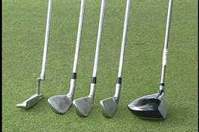
Recursos para equipos
- Profesionales del golf
- Miembros del club de golf
- Asociaciones de golf
- Fabricantes de equipos de golf
- Tiendas benéficas
- Departamentos de parques y recreación
- Departamentos de educación física en escuelas
- Tiendas de material deportivo

Indumentaria propia (preferiblemente) del golf
- Camiseta de golf: camiseta con cuello  - Pantalones o bermudas  - Calzado:  - zapatos de golf (tacos finos)  zapatillas de deporte o calzado con suela fina | 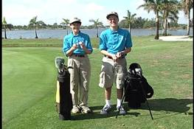
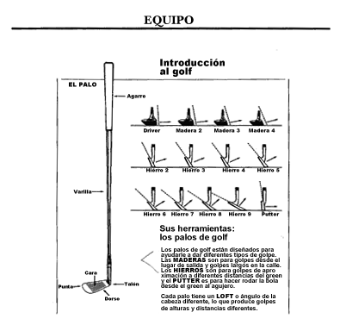

¡Empecemos!
Usted ya ha asegurado la instalación, el equipo, ha evaluado a los atletas y ahora está preparado para empezar su programa de entrenamiento de destrezas. Revisemos el resumen recomendado de una sesión de entrenamiento de la sección anterior.
- Sesión de calentamiento
- Revisión de la instrucción previa
- Presentación de nuevas destrezas
- Incorporación de algunas reglas a la instrucción
- Práctica de algún juego divertido

Swing de golf, progresión del swing y test de destrezas
En este programa de destrezas deportivas de golf, después de cada segmento de las destrezas básicas e instrucción del golf, se llevan a cabo una serie de tests para medir el progreso del atleta en el programa de golf. Estos tests prescritos identificarán ciertos parámetros para distintas destrezas de golf, es decir, para el golpe de putt, el golpe de chip, el golpe de pitch, etc. Sin embargo, en caso necesario, cada instructor puede modificar estos tests de acuerdo a las habilidades del atleta.
El swing del golf y la progresión del swing
A base de prácticas y demostraciones, el atleta irá aprendiendo las destrezas básicas del swing de golf y la progresión del swing.
Nota al entrenador:
Quizá sea necesario encontrar alguna solución para que se tenga éxito a la hora de golpear la bola y así motivar al atleta a que tenga interés y continúe en el juego.
Un análisis del swing del golf revela acciones separadas que, hechas en una secuencia, conforman un movimiento total. También se dice que todas las distintas destrezas del golf (putt, chip, pitch) son versiones derivadas del swing completo. Teniendo esto en consideración, se ha diseñado el concepto de destrezas del golf/progresión del swing para que el atleta pueda comenzar con un movimiento simple y progrese hacia uno más complejo a través de:
- demostraciones
- explicaciones
- aplicaciones (repeticiones)
Test de destrezas
En este programa se prescriben una serie de tests de destrezas para medir el progreso del atleta en el programa de golf. Estos tests identifican ciertos parámetros necesarios para ejecutar varias destrezas del swing del golf para el golpe de putt, de chip, de pitch, etc. Los instructores pueden modificar estos tests si fuera necesario de acuerdo a las habilidades del atleta.

Ejercicios de calentamiento
El atleta debe calentar bien antes de cada sesión práctica, para ello habrá que hacerle antes una demostración de cómo hacerlo. Correr en el sitio para calentar bien los músculos antes de estirar.

Estiramiento
Estiramientos laterales
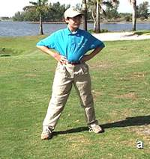  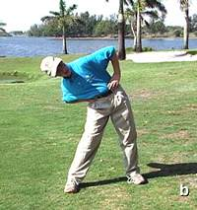  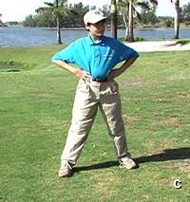  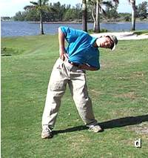 | - Ponerse de pie con los pies separados a la altura de los hombros, manos en las caderas.  - Flexionar el tronco hacia el lado derecho hasta donde sea posible y mantener la postura 10 segundos.  - Flexionar el tronco hacia delante y mantener la postura durante 10 segundos.  - Lentamente, flexionar el tronco hacia la izquierda hasta donde se llegue y mantener la postura 10 segundos.  - Flexionar el tronco hacia detrás y mantener la postura durante 10 segundos.  - Flexionar el tronco hacia delante y mantener la postura durante 10 segundos.  - Flexionar el tronco hacia detrás y mantener la postura durante 10 segundos.
Repetir el ejercicio 3 veces.

Ejercicio de flexión del tronco
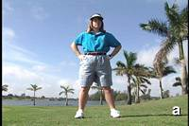  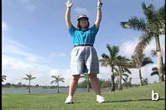  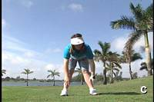  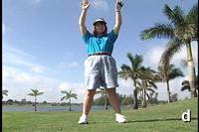 | - Ponerse de pie con los pies algo separados, extender los brazos por encima de la cabeza.  - Doblar desde la cintura y hacer un arco con la espalda hacia detrás llegando tan lejos como sea posible.  - Doblar hacia delante hasta donde sea posible dejando caer los brazos e intentando tocar el suelo con los manos.  - Regresar a la posición de inicio.
Repetir el ejercicio 3 veces.

Estiramiento (con un palo de golf)
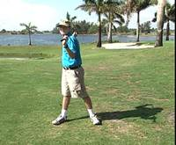  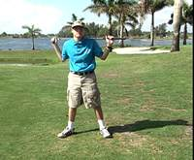  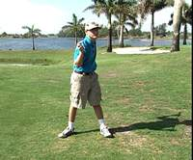  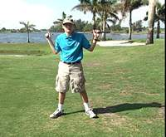 | Rotación del tronco  - Colocar una mano sobre la empuñadura del palo y con la otra mano agarrar la cabeza del palo.  - Levantar el palo por encima de la cabeza y colocarlo sobre los hombros.  - Hacer rotaciones de hombros de izquierda a derecha manteniendo las manos en el palo.

Isquiotibiales
Estando de pie bajar lentamente el tronco como si nos fuéramos a sentar y regresar a la posición inicial.
Hombros
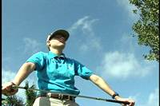  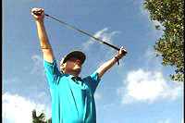  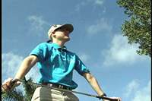 | - Agarrar el palo como en el ejercicio de rotación del tronco.  - Estando de pie, levantar el palo por encima de la cabeza tanto como sea posible y luego adelante tan lejos como sea posible.

Manos y muñecas
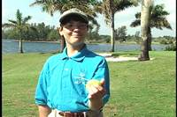 | - Apretar y soltar pelotas de tenis o alguna pelota blanda similar.  - Apretar y contar hasta dos y luego soltar.

Hacer entre 5 y 10 repeticiones.

Ejercicios de golf
Precaución: Los ejercicios de swing completo sólo deben usarse después de haber hechos unos buenos ejercicios de estiramiento.
Ejercicio cabeza-pared
Este ejercicio es un calentamiento excelente para comprobar el control de la postura. No se necesita el palo de golf.
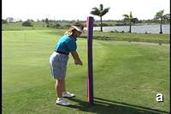 | - Adoptar la postura de golf separado de una pared o poste, inclinándose ligeramente desde las caderas. Relajar las rodillas dejando que la frente toque un poste o una pared. (Si es contra una pared, se puede colocar una almohadilla o cojín entre la pared y la frente imprimiendo suficiente presión para que no se caiga). Dejar que los brazos caigan frente al pecho. Extender el dedo pulgar objetivo hacia una bola imaginaria agarrándola con la palma de la mano como si se tratase de un palo de golf.
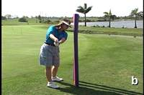 | - Balancear los brazos hacia atrás hasta la posición de las 9:00 (a la altura de la cadera) mientras se mantiene la curvatura de la espalda y la flexión de las rodillas. La cabeza debe permanecer a la misma distancia de la pared. El brazo objetivo está en paralelo al suelo, y los pulgares apuntando al cielo.
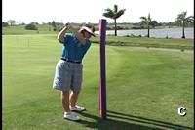 | - Hacer que la cabeza pivote alejándose ligeramente del objetivo, sin separarse de la pared al hacer el swing hasta el final. Fíjese como la barbilla de Jamie ha pivotado ligeramente hacia atrás para permitir el giro total del hombro.
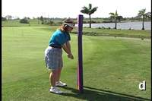 | - Al volver al impacto, la cabeza sigue en contacto con la pared y la curvatura de la espalda sigue en una posición similar a la dirección ya que el peso pasa al lado objetivo, los brazos caen y la cadera objetivo ha despejado la línea objetivo.
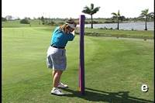 | - Esta transición y el pivote hacia el objetivo dejan espacio para que la parte trasera del cuerpo rote y se relaje hasta acabar el swing. Fíjese como el brazo trasero se ha extendido y girado hacía la posición de las 3:00 permitiéndolo a la dedos pulgares que apunten de nuevo al cielo.
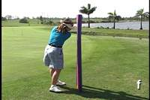 | - La fuerza centrífuga creada por el pivote y el balanceo del brazo alrededor de la espina dorsal, permiten al golfista ejecutar un swing hasta el final manteniendo el equilibrio.

Ejercicio espalda-pared
Este ejercicio es similar al de cabeza-pared comprobando el control de la postura en la zona de impacto especialmente. Este ejercicio puede repetirse sin y con palo e incluso mientras se golpea la bola. Como medida de seguridad, una silla o una bolsa de golf se pueden sustituir al golpear una bola.
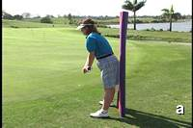 | - Adoptar la postura de golf, apoyando el trasero contra una pared.
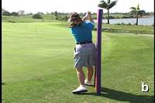 | - Girar el tronco, llevar atrás los brazos y las manos sin dejar que el trasero abandone la pared. Sentir como el peso pasa a la pierna trasera en el momento en el que la espalda se gira alejándose del objetivo. La cabeza debe compensar la parte trasera del cuerpo, permitiéndole mantener el contacto con la pared mientras el balanceo de los brazos y manos pasa sobre su hombro trasero.
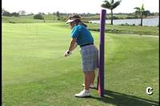 | - Al volver al impacto, el trasero debe permanecer contra la pared o poste cuando empieza la transición del swing hacia abajo en dirección a la pierna objetivo. Esto permite que los brazos caigan y las muñecas se desenrosquen hacia la trayectoria del swing deseable.
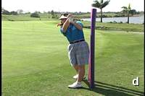 | - Mantener el trasero contra la pared mientras se completa el pivote hacia la pierna objetivo y los brazos se liberan hacia la posición de las 3:00.
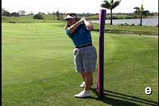 | - Dejar que los brazos se doblen por encima del hombro objetivo hasta el final manteniendo el equilibrio y los ojos siguiendo la bola.

Ejercicio de rotación del antebrazo de doble autoestopista
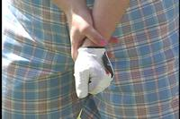 | El propósito de este ejercicio es conseguir la rotación perfecta del antebrazo.
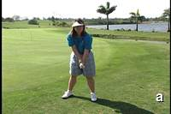 | - Adoptar la postura del golf extendiendo el brazo objetivo y agarrando la muñeca del brazo objetivo con la palma de la mano.
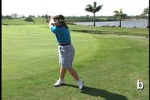 | - Balancear hacia atrás los brazos con los pulgares arriba; posición de "autoestop". Los antebrazos girarán y el codo trasero señalará hacia el suelo cuando el brazo objetivo se extiende a través del pecho.
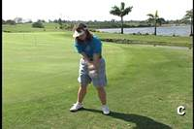 | - En el impacto, rotar los brazos y manos hacia atrás hacia una bola imaginaria asegurando que la mano objetivo está mirando al objetivo.
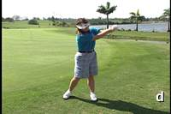 | - Seguir el impacto permitiendo la rotación contraria de los antebrazos y manos hasta que los pulgares vuelvan arriba, a la posición del "autoestopista". El codo objetivo estará apuntando hacia el suelo cuando el brazo trasero se extienda hacia el objetivo.
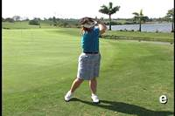 | - Acabar arriba con el peso sobre el lado objetivo.

Ejercicio de colocación de manos y brazos

El ejercicio de colocación de manos y brazos, permite experimentar la rotación máxima de las muñecas hacia ambos lados acompañando el swing. Hacer este ejercicio manteniendo quieta la parte inferior del cuerpo, lentamente y repitiéndolo varias veces balanceando sólo los brazos y las manos. Una vez sienta que los brazos se balancean libremente y las muñecas se enroscan y desenroscan, añada el pivote del torso y las caderas.
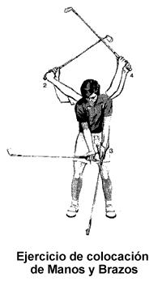 | - Establecer la posición de la trayectoria sin balancear los brazos, alejando los pulgares del objetivo y permitiendo que los antebrazos giren formando un ángulo de 90 grados con la varilla del palo y el antebrazo objetivo. Esta posición se muestra en la posición 1 de la ilustración de la izquierda.  - Desde aquí, balancear los brazos hacia un swing completo atrás con los pulgares por debajo de la varilla.  - Volver al impacto, posición 3, dejando caer los brazos y desenroscando las muñecas a la altura de la cadera.  - Balancear los brazos hasta la posición final 4, volviendo a enroscar las muñecas y manteniendo los brazos frente al pecho.

Ejercicios de la toalla
Un ejercicio fácil de calentamiento para mantener bajo control los músculos del golf y la trayectoria del swing es el ejercicio de la toalla.
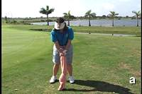 | - Adoptar la postura del golf, posición y agarre con una toalla.
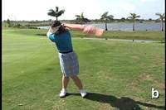 | - Hacer el swing con el torso, brazos y manos a la vez. Dejar que la toalla caiga sobre el hombro trasero. Trasferir el peso y empezar a pivotar el torso.
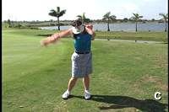 | - Balancear la toalla libremente acompañándola hasta el impacto y seguir hasta el final manteniendo el equilibrio y el peso sobre la pierna objetivo. La rodilla trasera, el pecho y las caderas miran hacia el objetivo cuando la toalla cae sobre el hombro objetivo.

Swing básico del golf
Al enseñar el swing de golf es común usar como referencia el objetivo. Cuando nos colocamos para golpear la bola, nos situamos de lado con respecto al objetivo. Si usted es un golfista diestro, su lado izquierdo se denomina su lado objetivo y su brazo y su pierna derecha se denominan lado trasero. Esto es exactamente lo contrario para los golfistas zurdos.
Sin embargo, el hecho de usar estos términos de lado objetivo y lado trasero nos permite dirigirnos por igual tanto a los golfistas zurdos como a los diestros.
Elementos fundamentales del swing:
- Empuñadura colocarse, puntería.
- Swing del brazo.
- Movimiento del cuerpo: el pivote.
Swing del brazo + Pivote = Swing del golf básico
Precaución: ningún jugador debe ejecutar el swing hasta que se encuentre en el área designada para ello y todos los demás estén bien situados.
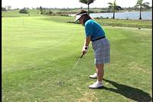 | Posición:  - Los pies tienen que tener una apertura alineada con los hombros
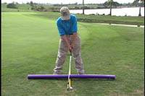 | - Flexión de rodillas
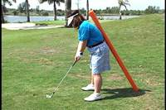 | - Para colocarse, inclinarse ligeramente hacia delante desde la cintura (en las caderas) de forma que los brazos caigan del tronco tal y como se ve en la foto de la izquierda.

Sugerencias para el entrenamiento
- Debe hacerse con un palo de golf
- El peso debe estar compensado equitativamente
- Similar a otras posturas atléticas
- Asegurar que la postura no es demasiado amplia
Swing del brazo:
- Colocarse
- Con las palmas de las manos juntas, balancee los brazos hacia detrás y hacia delante manteniéndolos frente al pecho (ejercicios de la trompa de elefante). Primero bolsillo hacia bolsillo, cadera hacia cadera, hombro hacia hombro
- Hacer un swing más amplio; los brazos seguirán al cuerpo en un movimiento circular
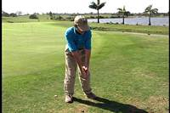
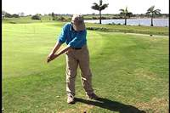
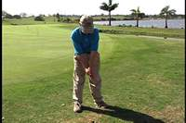
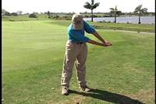

Sugerencias para el entrenamiento
- Demostrar el ejercicio de trompa de elefante. (Movimiento pendular)
- Usar las manos, coloca a los atletas en la posición
- El swing del brazo es similar al balanceo del brazo al caminar
Movimiento del cuerpo: el pivote
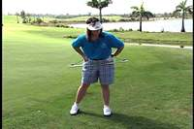 | - Colocarse
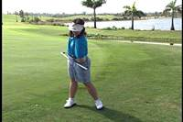 | - Poner las manos en las caderas y girar el tronco hacia la derecha (hacia la izquierda en caso de golfistas zurdos)  - La rodilla y la cadera objetivo deben moverse ligeramente hacia el centro, no más lejos  - El peso debe caer hacia atrás sobre el talón trasero
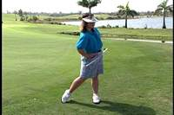 | - Girarse hacia el otro lado y se producirá la transferencia opuesta del peso  - Seguir girando hasta mirar al objetivo

Sugerencias para el entrenamiento
- Hacer que los atletas lancen una pelota de tenis con el brazo por debajo de la cintura
- Demostrar las similitudes entre el swing del golf y de otros deportes como el béisbol, el tenis o los bolos

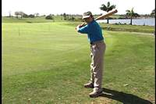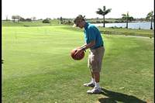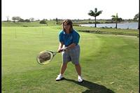

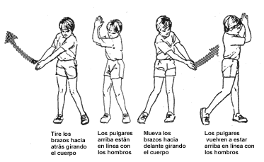

Swing del palo de golf
Preparación previa al swing

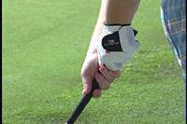  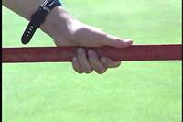  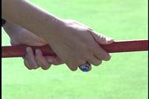  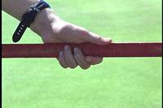  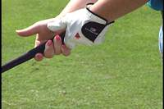  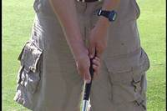  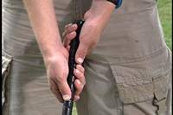 | La empuñadura  - Sin que el palo toque el suelo, agarrar el mango del palo a 1,2 cm del extremo con la mano objetivocomo si estuviera "estrechando el palo".  - Luego, colocar la mano traserasobre el palo por debajo de la manoobjetivo pero encima del dedo pulgar objetivo. El dedo pulgar objetivo encaja con la línea de la vida de la mano trasera.  Comprobación: La palma de la mano trasera tiene que estar mirando al objetivo.  - El dorso de la mano objetivo y la palma de la mano trasera deben mirar a la misma dirección.Comprobación: La punta del palo debe estar recta hacia arriba. El palo y las manos están alineadas formando una V con la barbilla o ligeramente hacia el lado trasero de la barbilla. No hay espacio entre los pulgares y los índices. El palo en los dedos, no la palma.  Sugerencias para el entrenamiento  - Recordar a los atletas que bajen los palos sin ejecutar el swing.  - Hacer que los atletas hagan como si estrecharan la mano izquierda al palo para determinar si es correcta la posición del palo.  - Sugerir a los atletas que empiecen usando el agarre de 10 dedos.  - Hacer que los atletas adopten la posición correcta y agarren el palo.  Las manos se flexionan verticalmente desde la muñeca para colocar bien el palo del golf e imprimir velocidad.  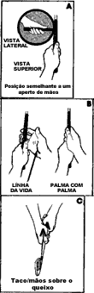
Acción de las manos
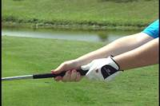  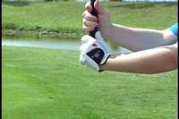  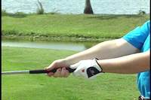 | - Adoptar una postura atlética con los pies separados en línea con los hombros.  - Agarrar el palo.  - Mantener el palo estirado hacia delante a la altura del pecho.  - Mover el palo hacia la cabeza sólo doblando las muñecas.  Sugerencias para el entrenamiento  - Asegurarse de que los atletas mantienen el palo enfrente de ellos.  - Comprobar la empuñadura y asegurarse de que la punta del palo está mirando hacia arriba.  - Colocar sus manos sobre las del atleta para colocárselas en la posición adecuada.  Precaución:  Los jugadores deben andar con cuidado al acercarse a un jugador que tiene el palo abajo en la posición de tiro; lo mejor es hacerlo desde enfrente hacia el lateral.
Colocación de la bola, el swing con el palo, bola y objetivo
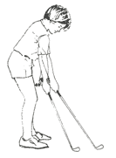 | - Adoptar la postura correctamente y agarrar el palo.  - Colocar el dorso del palo liso sobre el suelo por detrás de la bola.  - La distancia a la bola está determinada por la longitud del palo.
Posición del palo y la bola
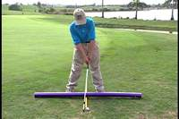  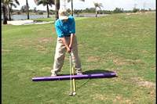  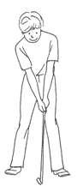 | - Poner el palo por detrás de la bola y juntar los pies.  - Dar un paso al lado con el pie objetivo para posicionar la bola.  - Dar un paso al lado con el pie trasero para alcanzar la anchura correcta de la posición.  - Siempre colocar primero el palo antes de adoptar la postura del golf con el cuerpo.  Sugerencias para el entrenamiento  - Sugerir a los atletas que posicionen la bola en el medio de su postura al principio.  - Asegurarse de que los atletas han logrado prepararse bien y colocarse antes de seguir avanzando con la instrucción.
Puntería y objetivo

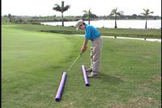  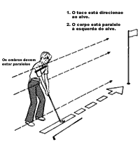  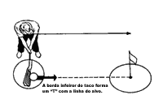 | Objetivo  - El primer objetivo no es la bola; es el destino del tiro.  - Objetivo pueden ser muchas cosas, la calle, el green o la bandera.  - Mirar la bola pero pensar en dónde la queremos lanzar.  Puntería  - Se debe apuntar bien el palo y el cuerpo.  - Colocar la cara de la cabeza del palo en la misma dirección que el objetivo.  - Alinear el cuerpo entero, pies, rodillas, caderas y hombros en paralelo a la línea objetivo.  Sugerencias para el entrenamiento  - Al principio utilizar objetivos próximos al atleta.  - Una línea dibujada en el terreno usando pintura, una cuerda o el mismo palo de golf ayudará muchísimo a apuntar bien.

Espalda al objetivo; pecho al objetivo
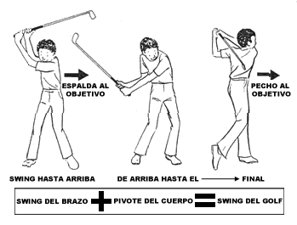
Precaución:
El palo de golf puede ser un arma peligrosa. Nunca debe balancearse en grupo.

La secuencia del swing

Test del swing con una bola
- Un atleta puede hacer un swing completo hasta la posición final con velocidad y equilibrio.
- El objetivo es mover el palo hasta el final; no sólo golpear la bola.
- Empezar con un tee o soporte en el suelo e intentar golpear el tee con el movimiento hacia delante.
- Añadir una bola sobre el soporte y continuar con el mismo movimiento.
- Intentarlo sin el tee.

Sugerencias para el entrenamiento
- Al principio, usar pelotas de tenis para este ejercicio para que los atletas tengan más posibilidades de éxito. Si no se dispone de pelotas de tenis, usar pelotas de whiffle o cualquier otra pelota blanda.
- Demostrar el swing.

Entrenamiento sin bola de golf
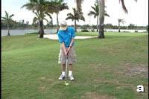  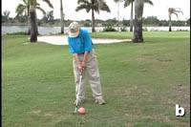  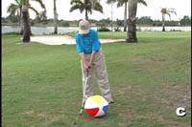  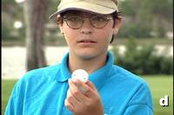 | - Con una pelota de tenis  - Con una pelota de espuma  - Con una pelota de playa  - Con una pelota de whiffle

Balancear un palo : ejercicio de rozar el césped
Una buena forma de aprender a balancear el palo de golf es el ejercicio de rozar el césped sin detener el swing. El golpe de chip requiere un mini swing de 7-5, mientras que el golpe de pitch requiere 9-3 con acción de la mano.
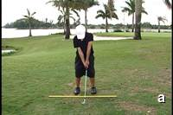  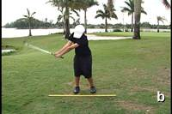  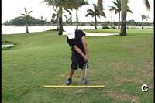  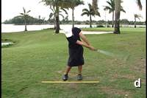  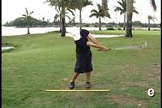 | - Asegurarse de que hay espacio suficiente entre los atletas. Para balancear el palo, el atleta debe aprender a usar a la vez el tronco, los brazos y las manos.  - El swing atrás es un movimiento. Enrollar hacia arriba. Balancear el palo hacia detrás de forma que el palo esté por encima del hombro y la espalda mirando hacia el objetivo.  - Balancear el palo hacia detrás y hacia delante en un solo movimiento sin detenerse, rozando el césped al bajar.  - El swing adelante es un movimiento. Deshacer; el palo se balancea desde arriba hasta el final en dirección al objetivo. Mientras el swing va hacia delante el tronco se gira en dirección al objetivo.  - Al final, el palo de golf debe estar por encima del hombro izquierdo y el peso del atleta debe recaer sobre el pie izquierdo. Nota: espalda al objetivo, pecho al objetivo.

Progresión del test del swing: sólo tee, bola sobre tee, sin tee

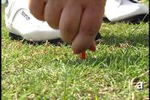  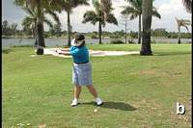  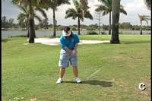  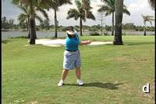  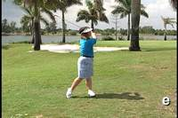 | - Empezar con un soporte o tee en el suelo.  - La meta es balancear el palo hasta el final; no sólo golpear la bola. Intentar golpear el soporte o tee en el movimiento adelante.  - Añadir una bola sobre el soporte y continuar con el mismo movimiento.  - Intentar sin poner la bola sobre el soporte.  - Un atleta puede hacer un swing completo hasta la posición final con velocidad y equilibrio.  Sugerencias para el entrenamiento  - Al principio, usar pelotas de tenis para este ejercicio para que los atletas tengan más posibilidades de éxito. Si no se dispone de pelotas de tenis, usar una de whiffle o cualquier otra pelota blanda.  - Demostrar el swing.

Mini swing (destrezas de chip y putt)
Siguiendo a la progresión de las destrezas del swing del golf, el atleta comenzará con el mini swing o la destreza de los golpes de putt y de chip. El atleta progresará gradualmente hacia el medio swing o el golpe de pitch hasta llegar finalmente al swing completo de forma gradual y hasta alcanzar cierto grado de competencia en cada nivel.

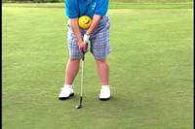  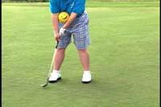  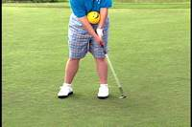 | - El atleta adopta la postura con los pies próximos.  - El atleta debe usar un putter, hierro 5-6-7.  - El swing atrás y el swing adelante deben tener la misma distancia.  - El palo tiene que balancearse hasta la posición final en un movimiento.  Parar, mirar y swing. Una buena regla que recordar antes de ejecutar un swing con el palo.

Golpe de putt

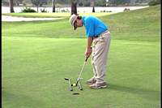  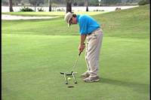  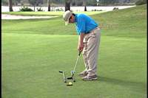  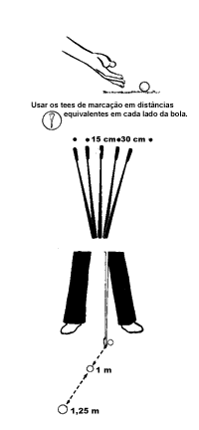 | - El atleta usa un putter.  - El putter se agarra con las palmas de las manos encaradas, los pulgares en la varilla.  - La postura es con pies próximos.  - Los ojos puestos en la línea objetivo.  - El putter se balancea por camino hacia el objetivo.  Sugerencias para el entrenamiento  - Hacer que los atletas rueden una bola lanzándola por debajo del hombro. Les ayudará a relativizar el recorrido del swing del brazo y la velocidad con respecto a la distancia.  - Hacer que los atletas hagan rodar una bola con un putter a diferentes distancias. Asegurarse de que el palo se acelera en el golpe.  - La tienen que hacer rodar hasta el objetivo. Empezar a una distancia de 1 m y regresar a intervalos de 25 cm. Esto resaltará la importancia de ejecutar el swing en la dirección del objetivo con la cara de palo "cuadrada" en el momento del impacto.  Intentar los 3 pasos siguientes para aprender a dar un putt. Si no se puede acceder a un green de golf, se pueden practicar estas destrezas sobre un par de alfombras apiladas.  Series de rodar una bola  - Aprender a rodar una bola conlanzamientos por debajo del hombro. Pronto se relacionará la cantidad de swing del brazo y la velocidad con la distancia. Intentarlo ahora con un putter para ver si la bola rueda.  - Hacer rodar la bola con un putter a diferentes distancias.Asegurarse siempre de que el palose acelera en el golpe. Para practicar, colocar un tee o soporte a modo de señal a la misma distancia a ambos lados de la bola, hacer el swing atrás hacia un tee y hacia delante hacia el otro.  - Hacer rodar la bola hasta elobjetivo. Empezar a una distancia de 1 m y retroceder a intervalos de 25 cm o de 3 m cuando ya se sea capaz de dar al objetivo de forma sistemática. Esto resaltará la importancia de ejecutar el swing en la dirección del objetivo con la cara de palo "cuadrada" en el momento del impacto.

Test de golpes de putt #1
Propósito: Comprobar la habilidad del jugador de ejecutar (1) una buena postura, (2) un golpe de putt firme, y (3) dos golpes de putt en el green a 7,5 m.

Equipo e instalaciones:
- Un putter
- 6 bolas de golf
- Un green o una zona lisa
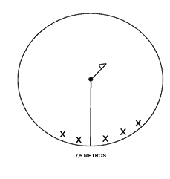
Procedimiento: El estudiante puede ejecutar un putt en cualquier punto del green siempre y cuando el estudiante se coloque a 7,5 m del agujero. El estudiante puede llegar a acumular 20 puntos por bola, y las bolas que puntúan son las 4 mejores de 6. El estudiante puede conseguir los puntos de la siguiente forma. Cinco puntos por golpear la bola firmemente y 15 por dos golpes de putt en el green. También puede obtener 10 puntos más por 3 putts y 5 puntos por 4 putts.

Test de golpes de putt #2
Ejecutar un golpe de putt se considera una destreza de dos fases
- Golpe de putt corto para precisión
- Golpe de putt largo para distancia
Putt corto
Colocar un soporte a la distancia de la longitud de un driver para indicar el lugar de inicio. Quitar la bandera y golpear putts para embocar la bola. Se suma el número de bolas que han entrado en el agujero. (Consultar el diagrama siguiente).

Putt largo
Colocar un soporte para cada una de las zonas objetivos a 7,5 metros de distancia. Golpear 10 bolas desde una zona de tee o soporte hacia el otro tee o zona objetivo y medir los golpes con el putter. Cualquier parte de la bola que esté dentro del green cuenta un punto (ver diagrama).

Sistema de golpes de putt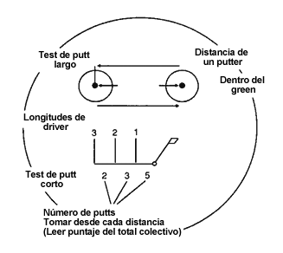
Su puntaje de golpes de putt es el nivel más alto que ha alcanzado para ambos tests, el de putt largo y el de putt corto.

Ejemplo: | 5 Putt corto  8 Putt largo  13 Puntaje total de golpes de putt

Fallos y correcciones del golpe de putt
Error | Corrección | Ejercicio de referencia/comprobación
La bola siempre rueda a la derecha o a la izquierda cuando se va frenando. | Comprobar alineación, trayectoria del palo. | Ejercicio de las vías del tren
La bola siempre rueda por el entorno y más allá del hoyo. | Comprobar la amplitud del swing, quizá se esté golpeando a la bola demasiado fuerte haciendo que las muñecas se adelanten al movimiento "de una pieza" de los hombros, brazos, manos y putter. | 1) Tomar 3 bolas. Colocar la primera bola justo fuera de su visión periférica, sin mirar a la primera bola, ejecutar golpes de putt a las dos bolas siguientes intentando que aterricen en una marca o que golpeen la primera bola. Centrarse en repetir el mismo movimiento del golpe atrás y adelante. Cambiar distancias y repetir.  2) Series de rodar una bola  3) Juego del abierto de putters hasta la marca
Las bolas siempre se quedan cortas. | Asegurarse de que el swing atrás y el swing adelante son iguales. | Ejercicio de la trompa de elefante y practicar las mismas referencias citadas anteriormente.
En golpes de putt en pendiente, la bola siempre se queda por debajo o por arriba del hoyo. | Vigilar la puntería y la línea de putt. Asegurarse de que los ojos están encima de la bola y mantenerlos ahí hasta que se produzca el contacto de la cara del palo con la bola. | Practicar el leer el green. Buscar un green con varios desniveles. Tomar nota de los diferentes grados de desnivel y cómo esto afectará a la curvatura de la bola. Hacer rodar algunas bolas por debajo del hombro hacia el hoyo y fijarse en la dirección en la que la bola se desviará o se curvará. A continuación, golpear con putts varias bolas hacia el hoyo permitiendo que el desnivel lleve la bola hacia el hoyo.

Golpe de chip
En el golpe de chip, el swing es relativamente pequeño en cuanto a longitud. Utilice el reloj como guía. La longitud del swing debe moverse de las 7 a las 5 o de las 8 a las 4.

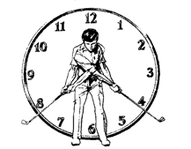
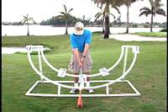  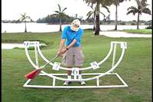  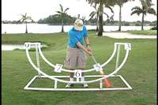 | - La postura correcta es con los pies próximos.  - Se utiliza un movimiento de swing corto con un hierro 5, 6, 7.  - Se emplea un ligero movimiento de muñeca y el tronco se mueve de forma natural en la dirección de swing.  - La distancia del tiro variará la amplitud del swing atrás.  - El golpe de chip vuela bajo y sigue rodando.  Sugerencias para el entrenamiento  - Asegurarse de que el swing atrás y el swing adelante tienen una longitud similar.  - Resaltar el buen uso de las manos, fijarse si la mano objetivo está hueca hacia la parte trasera de la bola. Normalmente esto ocurre cuando el atleta intenta levantar la bola en lugar de hacer el swing.  - Posición de la bola: detrás del centro.  - Manos y varilla: frente a la bola.

Hacer un test de golpes de chip
Propósito: Determinar la habilidad de un estudiante de lanzar una bola a un radio de entre 3 y 6 m del agujero desde una distancia de 14 m.

Equipo e instalaciones:
- hierro 5
- 6 bolas de golf
- Un green o un área sin marcas con un agujero en el centro
Procedimiento:
- El atleta se coloca en cualquier punto alrededor del green siempre y cuando permanezca a 14 m del agujero.
- El atleta puede alcanzar hasta 20 puntos por bola.
- El atleta puede recibir 5 puntos por golpear la bola firmemente y 15 puntos si la bola cae en el radio de 3 m.
- Obtendrá 10 puntos si cae dentro del radio de 6 m.
- Recibirá 5 puntos si la bola se queda a 1,5 m por fuera del radio de 6 m y 5 puntos si va más allá del radio de 6 m.
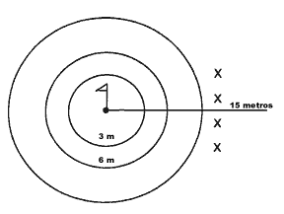

Fallos y correcciones del golpe de chip
Error | Corrección | Ejercicio de referencia/comprobación
Se ha golpeado la parte superior de la bola. | Fíjese que la varilla permanece en frente de la bola y que la muñeca objetivo permanece plana hacia el objetivo, al revés de con manos huecas. | Ejercicio de palo extendido. Este ejercicio refuerza la posición de impacto correcto y le obliga a mantener las muñecas "quietas" al ejecutar el mini swing o el chip.  Rozar el césped usando el mini swing con o sin bola.
La bola ha sido demasiado larga o demasiado corta. | Compare la longitud del swing hacia delante con la distancia que recorre la bola. | Ejecute el chip hacia varios objetivos a diferentes distancias para desarrollar la percepción de la distancia.
Se ha golpeado el suelo detrás de la bola. | Mantenga la postura y asegúrese de que el peso permanece sobre el lado objetivo durante el swing y los hombros, los brazos y las manos se mueven a la vez. | Ejercicio. Empuje el pie que trasero de nuevo detrás del pie objetivo colocando el dedo del pie que trasero sobre el suelo. Ejecute el chip y mantenga el equilibrio dejando el palo bajo hacia el área de impacto.
Al hacer el chip con un hierro 7 se obtiene una trayectoria alta. | Mire la posición de la bola para asegurarse de que está detrás del centro y las manos, la varilla y el palo están en línea recta frente a la bola. (Esta posición quitará loft al ángulo de la cara del palo). | Ejecutar el chip manteniendo el acabado asegura que las manos permanecen enfrente de la cara del palo durante todo el swing. Al acabado, la cara del palo debe seguir estando baja y mirando hacia la línea del objetivo, no hacia el cielo.
La bola se aleja del objetivo constantemente. | Revise la colocación, la puntería, el cuerpo y la cara del palo. | Ejercicio de las vías del tren. Coloque dos palos en paralelo a la línea del objetivo aproximadamente a 20 cm para confirmar las líneas meta del cuerpo y el palo.

Golpe de pitch
Medio swing
- El palo se balancea hasta la mitad de la longitud del swing completo. De altura de la cadera, a altura de la cadera.
- En la postura, los pies se separan aproximadamente en línea con los hombros.
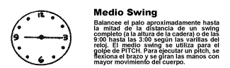

Golpe de pitch
- Los atletas usan un palo con loft como un #9, un pitching wedge o un sand wedge.
- Los golpes que se consiguen son golpes donde la bola recorre más distancia en el aire y menos sobre el suelo.
- El palo se balancea hasta la mitad de longitud de un swing completo. Según las agujas del reloj de las 9 a las 3.
- En el swing, las manos se giran y vuelven a la posición.
Sugerencias para el entrenamiento
- Asegurarse de que el swing atrás y el swing delante son aproximadamente de la misma longitud.
- Hacer que los atletas hagan el swing hasta el final en un movimiento seguido.
- Demostrar golpe de pitch.
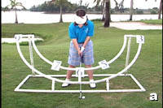  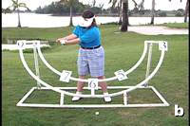  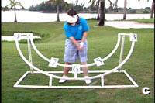  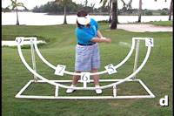 | - Esto es una buena ilustración del concepto de las agujas del reloj. El atleta adopta la postura del golf.  - Balancea los brazos hasta las 9 en las agujas del reloj.  - Los brazos vuelven a la zona de impacto.  - Los brazos siguen acompañando al swing, permitiendo que el cuerpo gire junto con los brazos.

Test de golpe de pitch #1
Propósito: Determinar la habilidad del estudiante de golpear una bola y que vaya por el aire sobrepasando un poste de 1,5 m de altura.
Equipo o instalación:
- Hierro 9 o wedge
- 6 bolas de golf
- Dos postes con una cuerda amarrada entre ellos; la distancia de ancho 4,5 m y la cuerda o barra a 1,5 m de altura con respecto al suelo.
Procedimiento: El estudiante se posiciona a 7,5 m de los postes. Cada golpe puede tener hasta 20 puntos. Para puntuar 20 puntos, el estudiante tiene que golpear la bola firmemente y que la bola sobrepase por al aire la barra horizontal. Se dan 5 puntos por dar un golpe sólido a la bola y 15 puntos si la bola va por el aire por encima de la barra y entre los postes situados a 7,5 m de separación entre sí. Obtiene 10 puntos si la bola pasa por debajo de la barra. Obtiene 5 puntos por tan sólo golpear la bola. Sólo cuentan los 4 mejores golpes de 6. El estudiante puede usar un tee o soporte para cada tiro.
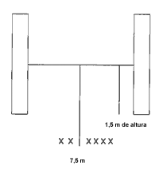

Test de golpes de pitch #2
Versión en el green (un 9 — pitching wedge o sand wedge)
- Usando el diagrama de golpes de pitch y de chip, colocar simplemente una bolsa, un palo o un obstáculo a 1/3 de la distancia del lugar de salida para establecer una línea restrictiva.
- Todos los tiros deben volar por encima de la línea restrictiva y detenerse dentro de un área objetivo para que se considere un buen golpe.

Versión en zona de prácticas (un 9 — PW o SW)
- Seguir las instrucciones anteriores aplicando el diagrama de versión de prácticas de abajo.
- El test de golpes de pitch para la versión de prácticas es opcional en el caso de que no se permita ejecutar golpes de pitch sobre el green.

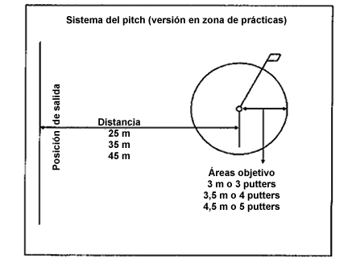

Test de golpes de pitch y chip
Usar el diagrama de golpes de pitch y chip y seleccionar una de las 3 distancias. (Corta, media, larga).
No hay línea restrictiva. Sin embargo, la distancia de salida debe permitir que la bola aterrice en el green con cualquiera de los palos con menos loft.
Usar la ilustración del tiro de distancia corta para poder seleccionar el hierro adecuado a esta distancia.
Nota: cualquier bola que golpee el tee puede ser sustituida si no se tiene claro su estatus.
Nota: usar las mismas distancias para el pitch y para el chip pero para el pitch colocar un palo o una bolsa a un 1/3 de la distancia desde la línea de salida para que haga de línea restrictiva en el pitch.
Nota: usar los cálculos de vuelo y rodamiento de la ilustración de tiros a distancia corta de pitch y chip para seleccionar el hierro apropiado a cada distancia.
Instrucciones para la colocación del estudiante: medir a pasos la distancia y usar tees de golf para señalizar los objetivos y distribuir las estaciones desde las que se realizan los test.

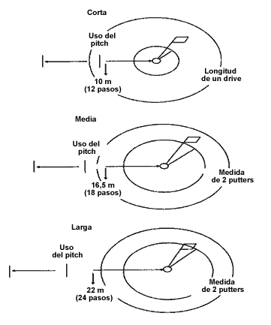

Fallos y correcciones del golpe de pitch
Error | Corrección | Ejercicio de referencia/comprobación
Se ha golpeado la parte superior de la bola | Mantenga la postura del cuerpo desde el principio hasta el final. | Rozar el césped usando el mini swing con y sin bola.
La bola se ha quedado muy corta o muy larga. | La distancia viene determinada por el palo que se usa, la longitud del swing y la velocidad del mismo. Un hierro 9, PW y SW tendrán resultados diferentes. | Concepto de las agujas del reloj. Practicar la longitud del swing con todos los palos de pitch de las 5 a las 7 y de las 9 a las 3. Observar las distancias que recorren las bolas.
Se ha golpeado la bola con el punto de unión de la varilla y la cabeza del palo. | 1) Comprobar la posición de la bola para asegurarse de que está en el centro de la postura. Puede que esté demasiado lejos del pie objetivo o demasiado cerca del pie trasero.  2) Observar el equilibrio y recorrido del swing, puede que se esté moviendo hacia delante o hacia la bola en algún momento del swing. | 1) Ejercicio una pierna en punta. Colocar el pie del lado trasero por detrás del pie objetivo, colocando sólo la punta del pie trasero sobre el suelo. Practicar haciendo mini-swings y manteniendo el equilibrio.  2) Golpear bolas junto a un 2 x 4 o varillas en paralelo.
La bola se quedado abajo, no hay trayectoria | Comprobar la posición de la bola. Asegurarse que está en el centro de la postura y que no está demasiado hacia atrás. | Practica del ejercicio de enroscar de las 3 a las 9
Se ha golpeado el suelo por detrás de la bola. | Mantener la flexión de las rodillas y la postura del cuerpo hasta el final. | Mini swings, trasero contra la pared

Tests adicionales de golpes de putt, chip y pitch
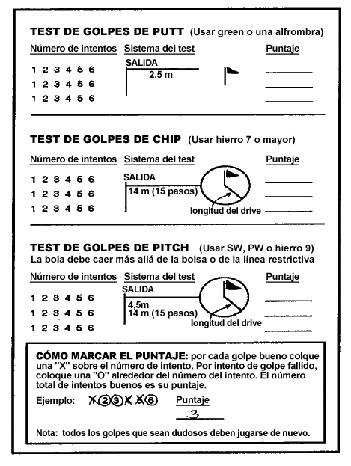
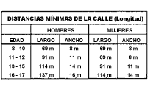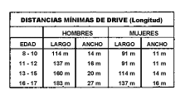
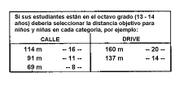

Swing completo
- Se adopta la postura con los pies separados a la distancia del ancho de los hombros.  - El palo se balancea "en el sentido de las agujas el reloj".  - Se usa una secuencia de movimientos adecuada. | 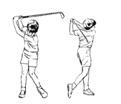

Aproximación a la calle
- El atleta adopta la posición con una dirección adecuada.
- Agarra el palo.
- Mira al objetivo.
- Alinea el cuerpo (rodillas, caderas y hombros) en paralelo al objetivo.
- La bola se coloca en el centro de la postura.
- El atleta balancea el palo ejecutando la secuencia de movimientos correcta.

Sugerencias para el entrenamiento
- Demostrar el swing de forma lenta usando la secuencia de movimientos adecuada.
- Dibujar líneas en el suelo para acertar la alineación y la posición de la bola.
- Hacer que los atletas ejecuten 5 swings sin bola y luego otros 5 con bola.
- Primero colocar la bola sobre el tee o soporte.
- Al principio, es recomendable usar una pelota de tenis o una pelota blanda. Esto da confianza.

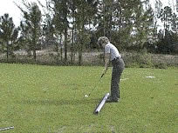  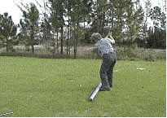  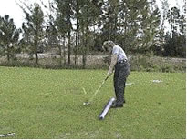  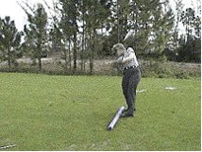  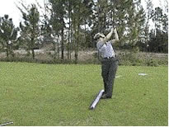 | - Asegurarse de que hay espacio suficiente entre los atletas.  - Demostrar el swing y el ejercicio de cortar el césped.  - Para balancear el palo, el atleta debe aprender a usar a la vez el tronco, los brazos y las manos.  - El swing atrás es un movimiento. Enrollar hacia arriba. Balancear el palo hacia atrás hasta que se encuentre por encima del hombro y la espalda esté mirando hacia el objetivo.  - El swing adelante es un movimiento. Deshacer; el palo se balancea desde arriba hasta el final en dirección al objetivo.  - Mientras el swing va hacia delante el tronco se gira en dirección al objetivo.  - Al final, el palo de golf debe estar por encima del hombro izquierdo y el peso del atleta debe recaer sobre el pie izquierdo. Nota: Espalda al objetivo; pecho al objetivo

Driver
- El atleta adopta la postura adecuada con los pies abiertos según el ancho de los hombros.
- El atleta agarra la empuñadura correctamente.
- El atleta adopta la alineación correcta.
- La bola se posiciona por delante de la postura.
- El atleta balancea el palo ejecutando la secuencia de movimientos correcta.
Sugerencias para el entrenamiento
- Demostrar el swing con la secuencia de movimientos correcta.
- Hacer que los atletas utilicen una madera de calle al comenzar.
- Dibujar líneas en el suelo para mostrar la alineación y la posición.
- Usar un tee o soporte cuando se empieza.

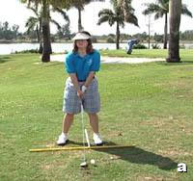  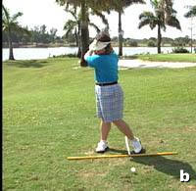  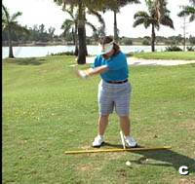  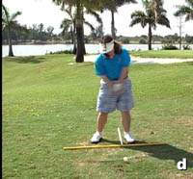  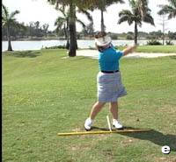 | - El atleta adopta la postura del golf. La bola se posiciona por delante de la postura.  - Girar la espalda hacia el objetivo.  - Transferir el peso de la parte alta del swing al lado objetivo.  - Dejar que los brazos caigan en la zona de impacto.  - Seguir el swing hasta el final.

Test de calle
Test de golpes con hierro

Propósito: Determinar la habilidad de un estudiante de lanzar una pelota al aire a 55 m.
Equipo e instalaciones:
- Hierro 5 o 7
- 6 bolas de golf
- Espacio requerido: zona de juegos, campo de prácticas de golf
Procedimiento:
- El estudiante se coloca a 55 m del poste o bandera.
- Cada bola puede puntuar hasta 20 puntos. Se juega al mejor de 4 de 6 golpes.
- El estudiante obtiene 5 puntos por golpear la bola de forma sólida y 15 si la bola recorre por el aire 55 m.
- El estudiante obtiene 5 puntos por golpear la bola de forma sólida; y 10 puntos si la bola recorre por el aire 35 m.
- El jugador obtiene 5 puntos sólo por golpear la bola.
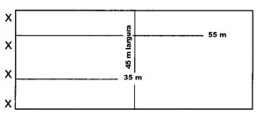

La longitud y la anchura pueden adaptarse por actividad en grupo.

Test de calle

Las marcas deben colocarse en el pasillo a las distancias establecidas y anchuras objetivo. El test se realiza con un hierro 5 y la bola sobre el suelo. Usted establece su propio objetivo basándose en la distancia que alcanza actualmente. A partir de esta distancia, la siguiente distancia más próxima será la línea restrictiva para sus golpes de golf. Para que los golpes sean buenos, deberán ir por el aire más allá de la línea restrictiva y luego pasar entre las marcas del objetivo. (Ver ejemplo de drive).

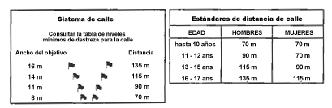

Instrucciones del sistema para estudiantes: las estaciones para los tests de drive y de calle se establecen contando con pasos las distancias y usando marcadores de campo para los objetivos.

Procedimientos de evaluación de destrezas
- Introducir la fecha
- Indicar tipo de sesión (práctica o test)
- Introducir el número de aciertos de 10
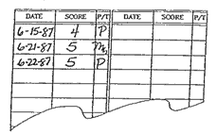

Nota: usar tarjetas de puntaje de golf estándar para anotar los intentos buenos para cada test.

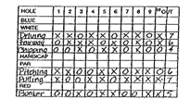

Usar una tarjeta de puntaje y marque con una "X" cada tiro bueno y con una "O" los tiros que no cuentan. Sumar el total para cada test.

Test de drive

Los marcadores del campo deben colocarse en el campo a la distancias que se listan y en la anchura objetivo. El test se hace usando un driver (madera 2 o 3 o metal si no se dispone de madera). Se necesita un tee o soporte. Usted establece su propio objetivo basándose en la distancia que alcanza actualmente. A partir de esta distancia, la siguiente distancia más próxima será la línea restrictiva para sus golpes de golf.

Ejemplo: si puede hacer un drive lanzando la bola a 180 m, su línea restrictiva será 160 m. Los golpes buenos serán aquellos en los que la bola vaya por el aire más allá de la línea restrictiva y luego pase entre las marcas del objetivo.

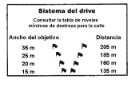

Las únicas destrezas que se deben ajustar a la edad son el hierro de calle y el drive. Para estas destrezas contamos con unos estándares de distancias mínimas recomendadas. Las distancias deben usarse sólo como metas para los estudiantes, pero no para restringir la participación.

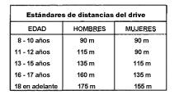

Nota: si la distancia del test de drive está por debajo de los 135 m, usar los marcadores del test de calle.

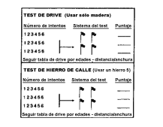

Test de golpe con madera

Propósito: Determinar la habilidad de un estudiante de lanzar una pelota al aire a 55 m.

Equipo e instalaciones:
- Metal de calle o madera
- 6 bolas de golf
- Espacio requerido: zona de juegos, campo de prácticas de golf
Procedimiento:
- Un estudiante puede llegar a 20 puntos por tiro.
- Cinco puntos por golpear la bola de forma sólida y 15 puntos si la bola recorre por el aire una distancia de 55 m; al estudiante se le contabilizan los cuatro mejores golpes de seis.
- El estudiante puede obtener cinco puntos por golpear la bola de forma sólida y diez puntos por tener la bola en el aire 35 m.
- El estudiante puede obtener cinco puntos vaya donde vaya la bola. El ancho de las líneas delimitantes se puede determinar dependiendo del espacio disponible.
- Tome nota de los resultados de cada participante.
En la competición de este nivel de destreza, el alumno ya tiene conocimiento de todos los golpes básicos necesarios en el juego del golf. Aunque este alumno todavía no haya jugado, ya ha completado la encuestas de las destrezas básicas ya está perfectamente preparado para su primer viaje al campo de golf.

Test de golpe con madera
X_________________________________35 m. _____________________________

X

X_________________________________90 m. ____________________________

X

X____________________________(45m. de ancho)____________________

Cuando llega el momento de golpear una bola, además de la demostración y la instrucción particular en este tiro, hacer que el atleta se coloque dentro del lugar de salida y golpee la bola intentando que recorra por el aire 55 m. o más. Hay que enseñarle a colocarse dentro del límite de ancho de 45 m.

Fallos y correcciones del swing completo
Error | Corrección | Ejercicio de referencia/comprobación
Se ha golpeado el suelo por detrás de la bola en el momento de transferir el peso | 1) Ejecute el swing hacia la bola.  2) Mantenga la postura en el impacto. | Ejercicio del susurro. Ponga el palo al revés, coloque las manos y haga el swing permitiendo cierta libertad de movimiento de los brazos y las manos. Debería oír el sonido de susurro en la zona de impacto.
El palo golpea la parte superior de la bola | 1) En el swing adelante, mantenga el palo extendido hacia el suelo y los brazos estirados hacia la zona de impacto.  2) Asegúrese de que el brazo está estirado cuando las muñecas vuelven a la posición inicial hacia la bola. | Haga un swing completo hacia atrás y un acompañe el golpe brevemente deteniéndose a las 9:00 como si estuviera "estrechando las manos con el objetivo".
Se ha golpeado la bola con la punta del palo | Mantenga su postura sobre la bola. No transfiera su peso hacia atrás ni se ponga erguido durante el swing adelante. | Ejercicio de parte trasera contra la espalda
Se ha golpeado la bola con el talón o con el hosel (la parte cilíndrica donde se introduce la varilla) del palo | Al prepararse asegúrese de que los brazos están relajados y que no están demasiado lejos del cuerpo. No se incline hacia delante sobrepasando la bola. | 1) Ejercicio de parte trasera contra la espalda  2) Colocar un 2 x 4 frente a la bola y golpearla sin dar a la tabla; vías del tren.
Se pierde distancia en los swings completos porque no se giran las caderas | Asegúrese de que nota todo el cuerpo girándose hacía atrás y hacia delante. | Repetición de los ejercicios de pivotar. Hebilla del cinturón atrás, hebilla del cinturón adelante. Ejercicio de la toalla.
Se golpe la bola recto pero no hacía el objetivo | Asegúrese de que comprueba el alineamiento antes de ejecutar el swing. | Coloque los palos en el suelo para confirmar las líneas a las que hay que apuntar.
Se falla la bola (swing y se falla) | Mantenga la postura hasta finalizar el swing y los brazos extendidos en el impacto. | Ejercicio de golpear el tee. Asegurarse de que se mantiene la extensión del brazo en la zona de impacto.

Interpretación del vuelo de la bola

Aprender del vuelo de la bola
La dirección está influenciada por | La distancia que la bola recorre depende de
• la alineación y el enfoque de la cabeza del palo y del cuerpo en la posición inicial  • la trayectoria que recorre el palo durante el swing  • la posición de la cara del palo al entrar en contacto con la bola | • la cuadratura con la que la cara del palo golpea la bola  • la velocidad con la que se mueve el palo al entrar en contacto con la bola  • el ángulo de aproximación del palo al golpear la bola

La siguiente tabla de Dr. Dede Owens y Linda K. Bunkers "Steps to success" (Pasos para el éxito) es una referencia excelente para detectar y corregir la interpretación de los vuelos de la bola más comunes.
Error | Corrección
Dirección: trayectoria
1) La bola vuela recta pero aterriza a la izquierda o a la derecha del objetivo. Un error de trayectoria debido a un problema de alineación. | 1) Ajustar la alineación del cuerpo al ángulo recto. La posición del cuerpo debe ser en paralelo al objetivo. Comprobar: pies, caderas y hombros. Explicación: Los errores direccionales se deben principalmente a uno o dos problemas: falta de cuadratura en el alineamiento o el palo se movió haciendo una trayectoria no alineada con el objetivo.
1) La bola aterriza a la izquierda o a la derecha del objetivo por la trayectoria que recorre el palo durante el swing. | 1) Mover el palo en la trayectoria del objetivo. Comprobar la alineación para visualizar la trayectoria deseada del vuelo de la bola Explicación: La dirección del vuelo de la bola es principalmente la misma que la dirección en la que está la cabeza del palo durante el swing
Dirección de la cara del palo
1) Efecto de la bola hacia la derecha | 1) Permitir que la cabeza del palo vuelva a cuadrar durante el contacto. Comprobar para asegurarse que las manos están relajadas. Comprobar "el liberar" en el contacto y la empuñadura. Explicación: El ángulo de la cara del palo respecto a la trayectoria del swing determina el tipo de rotación que se le da a la bola. La cara del palo en posición abierta produce un efecto hacía la derecha.
1) Efecto de la bola hacia la izquierda | 1) Los brazos paran demasiado pronto y las manos se sueltan demasiado temprano. Aumentar ligeramente la tensión de las manos para modificar el momento de liberar, asegurarse de que las manos y los brazos empiezan bajando como una unidad desde arriba. Explicación: El ángulo de la cara de palo con respecto a la trayectoria y el swing determina el tipo de rotación que se le da a la bola. La cara del palo en posición cerrada produce un efecto hacia la izquierda o gancho.
Distancia
1) La bola se queda corta pero el vuelo parece tener la altura adecuada. | 1) Aumentar la trayectoria o la velocidad el swing. Explicación: La distancia del recorrido de una bola de golf depende de 4 cosas: la longitud de la trayectoria del swing, la velocidad de la cabeza del palo en el momento del impacto, la cuadratura del contacto hecho por el palo sobre la bola y el ángulo de aproximación o trayectoria del palo en relación a la bola.
1) La bola vuela demasiado alto con un hierro y se queda corta. | 1) El ángulo de aproximación es demasiado pronunciado. Ajustar el ángulo de aproximación para que sea menor o menos pronunciado extendiendo el swing (haciéndolo más amplio en el swing atrás y el swing adelante).
1) La bola parece estar en el aire en el tiro desde el tee debido a una aproximación pronunciada. | 1) Ajustar el ángulo de aproximación del palo extendiendo el swing (haciéndolo más amplio en el swing atrás y en el swing adelante). Así se rebaja el ángulo hacia la bola.
1) La bola aterriza corta pero el swing parece tener la velocidad y longitud adecuadas. | 1) Revisar la cuadratura de contacto de la cara del palo en la bola. Es posible que haya que cambiar de palo. Explicación: Cada palo tiene un punto dulce (centroide) que es su centro de la masa extendido hacia la superficie de la cara del palo. Este es el punto de la cara del palo que puede impactar con más fuerza la bola permitiéndolo recorrer su distancia máxima. Cuanto más lejos del punto dulce se golpee la bola, más se alterarán la distancia y la dirección.
1) Los lanzamientos de la bola no salen rectos en absoluto debido a que se ha golpeado la bola con el punto que une la varilla con la cabeza: un "shank". La parte superior del cuerpo cae en el swing adelante. | 1) Impactar la bola con el punto dulce del palo manteniendo la colocación adecuada con respecto a la bola en el swing hacia delante.

Ejercicios de equilibrio y postura
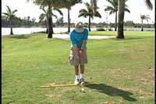  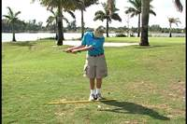  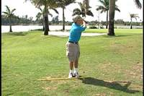 | Pies juntos  Este ejercicio promueve la idea de que los brazos impulsan al cuerpo. Evita la tensión del brazo y ayuda a mantener el equilibrio.
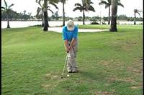  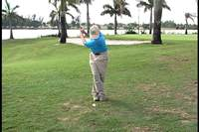  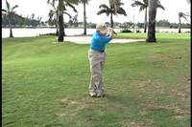 | Piernas cruzadas  Cruzar las piernas y hacer el swing manteniendo el equilibrio.
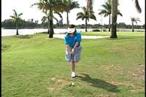  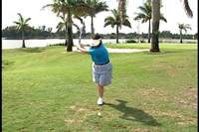  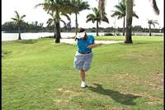  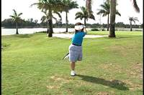 | Una pierna  Ejecutar el swing sobre una pierna.
Ojos cerrados

Ejecutar el swing con los ojos cerrados.
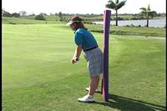  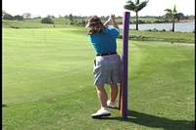  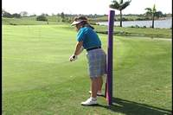  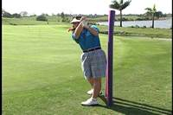  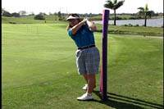 | Espada apoyada en la pared  Este ejercicio obliga a mantener el ángulo de la columna y las posiciones de contrapeso de la cabeza y la espalda durante toda la ejecución del swing. Practicar el swing repetidamentesin el palo con la espalda pegada a la pared o a una silla. Hay que notar el contacto con la pared mientras se pivota atrás y hacía delante.

Ejercicios de liberar
Ejercicio de las 3 :00

Simplemente balancearse el tronco desde la cintura de un lado a otro durante 3-5 minutos sin parar.
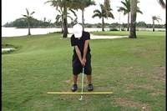  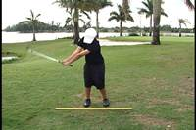  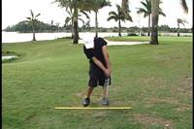  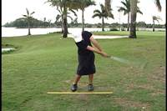  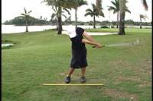 | Ejercicio de rotación de un cuarto  Desde la posición hacer un cuarto de giro de forma que la espalda mire hacia el objetivo. Luego deshacer el giro y golpear. Hay que notar la mano derecha sobre la izquierda después del impacto (precaución: asegurarse previamente de que el alumno no tiene problemas de espalda).
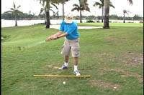 | Pierna trasera atrás  Colocar la pierna trasera por detrás de la línea al objetivo para crear un postura y un swing cerrados. Hacer el swing atrás y hacia delante manteniendo el talón de la pierna trasera. El tirar la pierna trasera hacia detrás permite sentir la libertad del balanceo del brazo al pivotar el torso alejándose del objetivo y pivotando sobre el swing adelante.

Ejercicio de velocidad
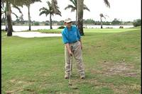  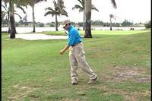  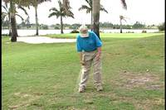  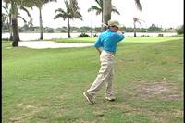 | Sólo mano derecha  Golpear bolas sólo con la mano derecha. Esto hace sentir lo que hace el brazo en un swing normal.
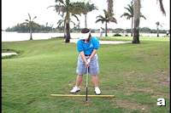  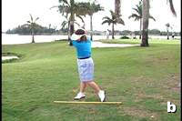  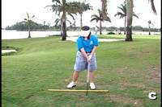  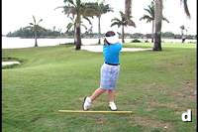 | Ejercicio del susurro  - Girar el palo del revés y agarrar la varilla por debajo de la cabeza del palo. Adoptar la postura y colocación del golf. Los brazos deben colgar de forma natural por delante del pecho y los hombros abiertos y bien colocados. Evitar la tensión que podría inhibir el movimiento del swing. La presión del agarre debe ser firme pero no tensa; suficiente fuerza en los dedos para sujetar el palo, pero que permita que las muñecas se enrosquen y desenrosquen.  - Balancear los brazos libremente hacia detrás. Permitir que las muñecas se enrosquen y el codo trasero se doble al aguantar la varilla en posición horizontal en la parte alta del swing. Se debe sentir el peso del cuerpo sobre el pie trasero.  - Una vez se haya alcanzado esta postura horizontal, hacer la transición hacia el swing adelante cambiando el peso a la pierna objetivo. Cuando los brazos caen de nuevo hacia la bola, intentar hacer el "sonido de un susurro" al aproximarse a la posición de las 6:00 o área de impacto. El desenroscar las muñecas y la rotación de los antebrazos y el cuerpo en el impacto permiten generar este sonido.  - Esta "liberación de energía" debe llevarle a un final manteniendo el equilibrio. Repetir este ejercicio varias veces, ya que cuanta menos tensión haya en los brazos y manos, más fuerte sonará el "susurro"

Ejercicio de camino para el swing
 | - Golpear bolas junto a un 2 x 4.
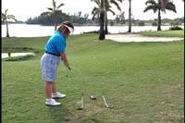  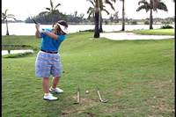  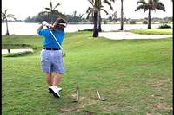 | - Colocar dos palos en paralelo y hacer el swing entre ellos.
 | - Sólo balancear el palo y hacer una chuleta. Luego dar un paso y balancear de nuevo. Seguir haciendo esto. Luego ver si las chuletas están en línea recta al objetivo.
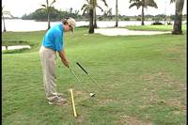  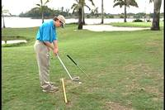  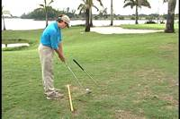  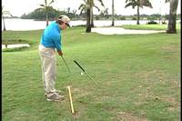 | - Intermedio — ejercicio de camino para el swing. Clavar la varilla del palo de golf en el suelo delante del atleta, para comparar el swing del brazo con la trayectoria correcta.
 | - Pierna trasera atrás (ver ejercicio de liberar). Este ejercicio también es efectivo para prevenir que un estudiante separe de las manos y los brazos del cuerpo en la transición del swing atrás al swing adelante. Hacer que el estudiante tire la pierna trasera atrás por detrás de la línea y se centre en mantener el talón de la pierna trasera en la misma posición inicial mientras hace el swing atrás y en la zona de impacto. Esto permite al atleta mantener la espalda al objetivo unos segundos más y deja que los brazos y el codo trasero caigan en la trayectoria adecuada al cambiar la dirección.; Si el estudiante mueve las manos y los brazos alejándose el hombro trasero al hacer esta transición; el pecho se abrirá hacia el objetivo y el talón trasero se levantará demasiado pronto.

Juegos de golf
En esta sección aparece un listado de varios tipos de juegos preparatorios y relacionados con el golf que han sido diseñados tanto para reforzar el segmento instruccional, como para presentar el golf como un deporte divertido.

Algunas actividades son para uno mismo ya que se usan para favorecer la aplicación práctica de las destrezas recién aprendidas. Otros juegos han sido diseñados para potenciar el espíritu de competición, cooperación y esfuerzo en equipo entre los participantes; construyendo así las bases para un programa de clases efectivo.

Al explicar los juegos, hay que indicarles cómo los pueden usar ellos solos para practicar. Los juegos no son sólo parte del programa de instrucción, sino que también ayudan a enseñar el juego del golf animando a los jóvenes a hacer uso de una combinación de la destreza, el conocimiento de las reglas y la creatividad.

Para que la sección de los juegos sea efectiva, hay que dividir la clase en 3 o 4 equipos (de 6 a 10 jugadores por equipo) dependiendo del número de alumnos.

La organización de los equipos tiene que hacerse en base al físico o a la habilidad atlética, ya que es poco probable que conozcan las destrezas del golf y, por lo tanto, no será posible utilizar este conocimiento como criterio de organización. Los nombres de los equipos pueden ser nombres de golfistas actuales (por ejemplo Wood, Sorenstan, Duval, Palmer) para que resulten más sencillas la identificación y la organización.

Se puede hacer el recuento de cada actividad en una pizarra grande colgada en la clase. A continuación se muestra un ejemplo de cómo se pueden distribuir los puntos:

Juego: Déme un tee, déme un pitch (30 puntos)

3 equipos | 1º | 14
3 equipos | 2º | 10
3 equipos | 3º | 6
4 equipos | 1º | 12
4 equipos | 2º | 8
4 equipos | 3º | 6
4 equipos | 4º | 4
5 equipos | 1º | 10
5 equipos | 2º | 8
5 equipos | 3º | 6
5 equipos | 4º | 4
5 equipos | 5º | 2

La puntuación de cada juego puede ser estándar o bien diferente basándose en la popularidad entre los alumnos. Los puntos ganados en los juegos individuales se suman a los de su equipo. Sin embargo, también se puede hacer una pizarra con la puntuación de los juegos individuales.
Nota: los juegos individuales se clasifican con los puestos 1º, 2º y 3º por edad y sexo.

Directorio de juegos de golf
- Juegos preparatorios
  - Calle abierta
  - Chip, pitch y atrapa
  - Camino del tee
  - Del lugar de salida al objetivo
- Juegos de mini swing
  - Déme un tee, déme un pitch
  - Golf de meta en el campo
  - Salto de rana
  - Bochas golf*
- Juegos para el swing completo
  - Golf de ojo de buey
  - Muerte o gloria
  - Bochas golf*
- Juegos divertidos y generales
  - Juego de relevo de bolas
  - Carrera de bolas de golf
- Juego de golpes de putt
  - Carrera de embocar bolas
  - Abierto de putters hasta la marca
  - Juegos de green en alfombra
- Juegos de golf de campo corto
  - Juegos regulares
  - Scramble
  - Tiros alternos
  - Mejor bola
  - Juego por hoyos y medal play
  - Concursos de putt
*Este juego se usa tanto para swings cortos como largos

Juegos preparatorios
- Calle abierta
Una introducción al concepto de jugar a golf donde el estudiante golpea la bola, la localiza y la vuelve a golpear hasta alcanzar un línea de meta previamente designada. (Usar pelotas grandes para empezar, de tenis o whiffle).
  - Dividir a los atletas en cuatro grupos.
  - Distribuir a los estudiantes en línea con unos 20 metros aproximadamente de separación.
  - Cada uno juega con una pelota golpeándola hasta la línea de meta y cuentan todos los golpes incluyendo los que se fallan.
  - Los estudiantes tienen que intentar ir en línea recta, pero los golpes que vayan por mal camino o que caigan dentro la zona de otro jugador pueden recuperarse. Sin embargo, el jugador que se ha equivocado tendrá que ceder el paso. Las distancias y los tipos de pelotas podrán cambiarse para ir progresando y dándole más emoción y variedad.
 | Inicio | Final
 | X —>—>—>—>—>—>—>—> X
20
metros
de separación
20  metros  de separación | X —>—>—>—>—>—>—>—> X
 | X —>—>—>—>—>—>—>—> X
 | X —>—>—>—>—>—>—>—> X

- Chip, pitch y atrapa
Este es un juego de tiros de chip y de pitch para desarrollar control de la distancia y conciencia del objetivo.
1________________2 Puede montarse en el patio de un colegio o en un campo de prácticas.
3________________4
  - Poner a los alumnos por parejas y que se pongan de cara a una distancia de 6 m.
  - Los alumnos golpean una bola usando un swing atrás corto.
  - Jugador 1 tira hacia jugador 2, y jugador 2 tira hacia jugador 1.
* Se usa una pelota de tenis o cualquier otro tipo de pelota blanda. La distancia desde la que tirar puede variar dependiendo de los tiros que se busquen:
    - Golpe de chip - distancia más corta
    - Golpe de pitch - distancia más larga
El objeto del juego es conseguir puntos lanzando la pelota hacia el compañero y que este no se tenga que mover para atrapar la pelota. Cada vez que un jugador atrape una pelota, se le dan dos puntos al lanzador. Una vez se ha probado, los equipos tienen 10 oportunidades (5 por persona) y el equipo que consiga más puntos gana.

- Camino del tee
Es una actividad de golf introductoria que aprovecha un área delimitante (camino) desde el principio hasta el final.
  - Cada estudiante empieza a jugar desde un área designada e intenta seguir un campo o camino (de 10 a 15 m de ancho) hasta el punto final.
  - Las bolas que queden atrapadas en la zona delimitante tienen que recuperarse con un golpe de penalización añadido y el juego continua desde ese punto.
  - Los atletas deben contabilizar cada swing y cada penalización hasta que hagan llega la bola a la línea de meta.
  - El objeto es lograr esto con el mínimo número de swings.
  - Es recomendable usar una pelota grande (de tenis o whiffle) y enviar a los jugadores en grupos de dos o tres para aprender el orden correcto de juego. Usar la regla de bola fallada.
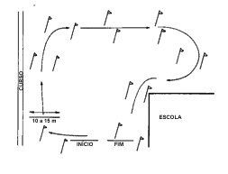
- Del lugar de salida al objetivo
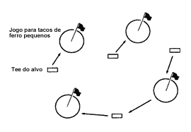
Este juego puede montarse en un área muy pequeña e introduce a lo que estamos jugando.
  - Agrupar a los estudiantes en grupos de cuatro.
  - Usando la etiqueta del golf, hacer que los jugadores golpeen pelotas de tenis desde el lugar de salida designado hacia el objetivo.
  - Cuando la bola se encuentre a la longitud de 1 palo de la bandera, los jugadores prosiguen al lugar de salida siguiente.
  - Para este juego se puede establecer cualquier cantidad de hoyos.
  - Cada jugador debe seguir su puntaje para cada hoyo; el número de golpes que les cueste llegar a la distancia de un palo de golf de la bandera. Las distancias de los hoyos deben ser de entre 25 y 55 metros.
  - Es recomendable usar una pelota de tenis y otro tipo de pelota blanda para esta actividad.
  - Es importante que el instructor entienda que estos cuatro golpes básicos (putt, chip, pitch y hierro) pueden enseñarse en el patio de un colegio o en el campo si no se dispone de instalaciones propias de golf. Durante todo este programa, se ha pedido quizá mucha improvisación pero esto a veces produce una sensación más fuerte de unión.
  - La clave para enseñar a los atletas es repetir y repetir y que cada destreza consiste en golpear la bola.

Juegos de mini swing
- Déme un tee, déme un pitch
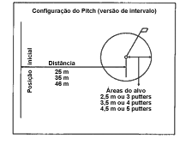
Este juego incita al estudiante a lanzar por encima de un obstáculo y aterrizar dentro de un área objetivo previamente designada, bien sobre un green, bien sobre un campo de prácticas. Colocar una bolsa u obstáculo a un 1/3 de distancia de la línea restrictiva establecida. El estudiante lanza desde el lugar de salida utilizando siempre un tee o soporte.
  - Los estudiantes golpean 6 bolas desde la línea restrictiva.
  - Todos los golpes deben superar el obstáculo y reposar dentro del área designada.
  - Cada golpe puede tener hasta 20 puntos.
  - Cinco puntos por golpear la bola, 15 por pasar la bola por encima del obstáculo y hacer que repose dentro del área objetivo.
  - Contar 4 de las 6 bolas para el resultado.

- Golf de meta en el campo
Esto es un concurso hacia el objetivo que comprueba la habilidad de un estudiante de dar golpes con diferentes trayectorias.
  - Los estudiantes intentan golpear la bola hacia los espacios o zonas objetivo que hay a diferentes alturas señaladas por una cuerda o cinta atada a dos postes, árboles, etc.
  - Cada espacio tiene un valor en puntos asignado dependiendo del ancho de la zona.
  - Una variación consiste en premiar con puntos dé bonificación por acertar en todas las zonas objetivo por orden (1-3-5).
  - Se recomienda el hierro #7 usando la técnica del medio swing. Poner a los estudiantes en línea haciendo que cada estudiante de un golpe a cada objetivo.
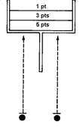

- Salto de rana
Este es un juego para mejorar el control de las medidas y las distancias. Este juego puede jugarse usando el mini swing o el swing completo. Dividir a los atletas en equipos de 2 a 8 jugadores. Para comenzar el juego, definir el objetivo inicial o la línea delimitante para que el primer jugador llegue o la sobrepase. Los equipos alternan los tiros, intentando hacer caer la bola más allá del golpe de la bola subsecuente.
Se puntúa cuando un jugador hace aterrizar su bola sobre o más allá del lugar donde está la bola que golpeó previamente. Si la bola acaba aterrizando antes del objetivo, no se consiguen puntos. El equipo que consiga más "saltos" buenos será el ganador.
Este juego práctico también se puede jugar de forma individual, contra uno mismo.

- Bochas de golf
Las bochas es un juego de destreza y estrategia. El objetivo es que un equipo consiga que el mayor número de sus bolas quede más cerca del agujero u objetivo que la bola más próxima del equipo contrario. En un equipo puede haber de dos a cuatro u ocho jugadores. Cada jugador juega dos bolas. Cada jugador, por turnos, debe golpear la bola hacia el hoyo u objetivo. Los jugadores consiguen puntos por las bolas que se queden más cerca del objetivo. Los jugadores también pueden golpear otras bolas para acercarlas al objetivo. Por lo que las bolas de un jugador pueden verse desplazadas por la bola de otro jugador.
El equipo que consiga más puntos es el que gana.

Juegos para el swing completo
- Golf de ojo de buey
Un juego que se centra en el objetivo y que da puntos si la bola descansa dentro de una zona determinada. Los objetivos pueden disponerse en un círculo o en un campo adecuado al nivel 1: competición de destrezas. Los puntos van de menos (la más alejada) a más (la más cercana). Ver diagrama a continuación.
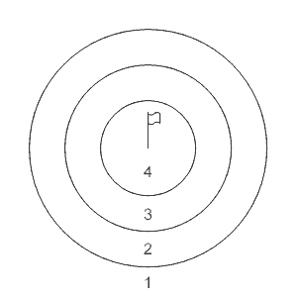
- Muerte o gloria
Este es un juego de swing corto para probar la habilidad de un estudiante de dar un golpe de pitch controlado sobre un obstáculo. Los estudiantes intentan lanzar la bola dentro de las zonas que puntúan que están colocadas justo detrás de la zona de peligro previamente indicada como un lago, una cancha de tenis, un camino, etc. El puntuar dependerá de que una bola caiga bien en la zona con los valores de puntuación más altos. Si cae cerca del obstáculo se penalizará el golpe o se le restarán puntos.
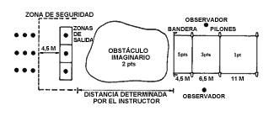
- Bochas de golf
Las bochas es un juego de destreza y estrategia. El objetivo es que un equipo consiga que el mayor número de su bolas quede más cerca del agujero u objetivo que la bola más próxima del equipo contrario. En un equipo puede haber de dos a cuatro u ocho jugadores. Cada jugador juega dos bolas. Cada jugador, por turnos, debe golpear la bola hacia el hoyo u objetivo. Los jugadores consiguen puntos por las bolas que se queden más cerca del objetivo. Los jugadores también pueden golpear otras bolas para acercarlas al objetivo. Por lo que las bolas de un jugador pueden verse desplazadas por la bola de otro jugador.
El equipo que consiga más puntos es el que gana.

Juegos divertidos y generales
- Juego de relevo de bolas
Este es un juego de relevo de bolas adaptado que se usa para recoger las bolas de prácticas cuando se ha acabado.
  - Los equipos se distribuyen de forma equitativa alrededor del campo y cuando suene un silbato, tienen que intentar recoger tantas bolas como sea posible hasta que no queden bolas en el campo.
  - Los contenedores de las bolas deben colocarse en un lugar concreto para poder depositarlas.
  - Una variación de este juego consiste en designar a "cargadores" y "porteadores" de bolas.
  - Los porteadores (uno o dos) doblan los brazos al pecho y dejan que los cargadores les carguen con las bolas.
  - Los porteadores depositan las bolas en la cesta y vuelven para otra carga.
  - Cualquier bola que se robe o se caiga al empujar se penalizará restando bolas del total de cada equipo.
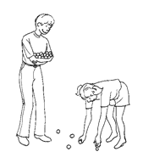
- Carrera de bolas de golf
Este juego es una carrera de dos hoyos de golf.
  - A los jugadores se les asigna una posición en cada hoyo por ejemplo uno driver, otro calle y otro putter.
  - Cuando suene el silbato, el jugador A (primer driver) golpea la bola #1 hacia la calle. El jugador B (jugador calle) golpea la bola hacia el green al jugador C (putter).
  - La bola entra en el agujero con el putter, se saca con la mano y se lanza o se lleva al lugar de salida #2 para seguir jugando el próximo hoyo.
  - Una bola que es mala o que va fuera de límites puede ser jugada por cualquier jugador que sea el primero en tomarla.
  - Usar las manos o el cuerpo para afectar la bola se considera una violación y se castiga con 10 segundos de penalización.
El número de jugadores por equipo puede variar. Una misma persona puede hacer de putter y de driver.

Juego de golpes de putt
- Carrera de embocar bolas
Este juego es una carrera de relevos de golpes de chip o de putt de dos jugadores a la vez. Los jugadores empiezan y acaban en el mismo lugar.
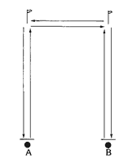 | - Al oír un silbato, cada jugador juega hacia el área objetivo que le han asignado (hoyo o círculo).  - Después de embocar la bola (o meterla centro del círculo), los jugadores deben jugar hacia el objetivo del oponente y luego, deshacer su recorrido hacia atrás hasta volver a la línea de salida de la misma manera.  - Los jugadores no pueden usar las manos, los pies ni el cuerpo para influenciar la bola, (excepto para sacar la bola del agujero) ni para bloquear el camino de un compañero. La penalización por cualquier violación de la regla es de 5 segundos.
- Abierto de putters hasta la marca
Un concurso de golpes de putt en diversas superficies (senderos, asfalto, pavimento, etc.) o greens para ver quién es el que hace que la bola se detenga más cerca del objetivo (marca o línea como en pitching monedas).
  - El juego empieza desde ambos extremos de la superficie haciendo que los jugadores golpeen hacia la marca o línea. Las zonas de puntuación están marcadas con valores más altos cerca de la marca.
  - Si un jugador golpea la bola del otro del competidor, las bolas se contabilizarán en el punto donde se detienen. A cada jugador se le debe indicar previamente un número establecido de putts.
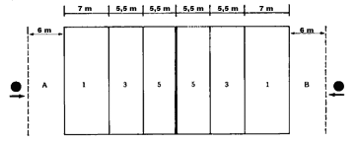

- Juegos sobre esterilla o green: Ver actividades y juegos en un campo pequeño, concurso de golpes de putt.

Juegos y actividades en un campo corto
Juegos clásicos del golf
Un campo corto de golf de 3 a 6 hoyos de 3 a 15 metros cada uno, ofrece una buena variedad de situaciones de juego de golf y supone una transición de la zona de prácticas al campo. Se puede variar la longitud de los hoyos para hacer hincapié en las diferentes técnicas y permitir el uso de bolas más grandes o más blandas. Las líneas delimitantes y las trampas deben estar establecidas y señalizadas para que se puedan enseñar las reglas.
Scramble — Los miembros de un equipo juegan desde el lugar de salida. Se selecciona la bola del equipo mejor posicionada y lanzan de nuevo desde ese punto. El juego continúa así hasta la que bola entre en el agujero o en la zona objetivo.
Tiros alternos — Dos miembros de un equipo hacen un drive desde el lugar de salida. Seleccionan la bola mejor posicionada, luego golpean de forma alterna esta bola hasta embocarla en el hoyo o en la zona objetivo.
Mejor bola — Un miembro de cada equipo juega su bola desde el lugar de salida hasta el hoyo o zona objetivo, cada jugador puntúa individualmente. El puntaje de la mejor bola es el que se contabiliza para cada equipo.
Concursos de golpes de putt
Para green o superficies tipo alfombra
Concurso de putt — Distribuir un campo de golf en miniatura usando cuerdas, tees y otro material adecuado para reproducir las dificultades que se encuentran en un campo de golf con trampas y obstáculos. Jugar los siguientes juegos con un oponente:
Herraduras — Golpes de putt a dos bolas. Se ganan 3 puntos por bola embocada. La bola más cercana da 1 punto, dos bolas cerca dan 2 puntos. Para puntuar la bola debe estar dentro de la zona de putt.
Veintiuno — Golpe de putt a una bola. Sólo después del primer putt el jugador tiene derecho a jugar un putt corto a la distancia de un palo para puntos de bonificación. Seguir jugando hasta que se falle un putt largo (todavía se puede lanzar un putt corto) y le toca al oponente. El primero que llegue a veintiuno gana.
Desventaja — Golpe de putt a una bola. Si la bola no entra, retirarla a un palo de distancia y ejecutar un putt de nuevo. Se continúa con este formato hasta que se emboca la bola y se contabiliza el número total de putts.
Escalera — Dar golpes de putt a intervalos de 25 cm a una distancia de 25 cm a 3 m del hoyo intentando hacer cada putt de forma sucesiva. Si se falla, hay que empezar de nuevo a 25 cm. El puntaje es la distancia que se alcanza.

Nota: empezar todos los juegos de golpes de putt desde una distancia de 3 a 4,5 m dependiendo del espacio disponible.

Cómo se juega al golf
La idea del juego de golf es enviar una bola desde un lugar de salida (el tee de salida), mediante tantos swings como sean necesarios, hasta el green y acabe en el objetivo final (un hoyo o agujero). El objeto del juego es lograr esto con el mínimo número de golpes. Se cuentan todos los swings, incluidos los golpes penalizados y los que se han fallado (no cuentan los swings de prácticas que se han hecho lejos de la bola). Su score o puntaje por hoyo es el número total de golpes que hizo desde el lugar de salida hasta el hoyo o agujero en el green.

Puntaje

En cada hoyo viene indicado un número o un puntaje que se llama par. Este número es el estándar de excelencia que indica los golpes que necesitan los golfistas cuando empiezan a jugar al golf. Sus resultados serán mucho más altos que el par cuando empiece a jugar, pero irán bajando tal y como vaya practicando y mejorando las destrezas.

Dependiendo de la longitud, los hoyos se clasifican en par 3, par 4 o par 5. Aunque usted no esté lanzando por el par, los puede usar de referencia a la hora de medir su destreza en los diferentes hoyos.

Los golfistas que se quedan cerca del par usan términos especiales para sus puntajes en un hoyo. Si se acaba el hoyo con el mismo resultado que el par se llama hacer par. Si se logra con un golpe menos que el par es un birdie, y con dos golpes menos que el par es un eagle. Cuando se logra con un golpe más que el par es unbogey, y con dos golpes más que el par es un bogey doble.
Lista de comprobación del swing final:

Esta es una rutina para colocarse y dar un golpe:
- Permanecer por detrás de la bola y mirar a la línea que hay hasta el objetivo.
- Adoptar la postura, colocando el palo y el cuerpo en paralelo al objetivo.
- Mirar al objetivo e imaginar un buen golpe.
- Hacer el swing.

Términos específicos de golf
Término | Definición
Acercamiento | Golpe mediante el cual se intenta colocar la bola en el green.
Bandera | Una barra o indicador recto con una bandera situado en el centro del agujero del green para marcar su posición.
Bunker | Un área de suelo desnudo, a menudo una depresión, que normalmente está cubierta de arena.
Chip | Un tiro bajo y corto que se lanza hacia el green y en el que la bola recorre un tramo por el aire y un tramo rodando sobre la superficie.
Chuleta | Trozo de césped que se arranca con el palo al golpear la bola.
Colocación | Posición de un jugador cuando ha adoptado la postura, apoyado el palo en el suelo o, si está en una trampa, cuando ha adoptado la postura.
Compañero competidor | Un jugador con quien juega el competidor. No es el compañero del otro.
Drive | Un tiro largo jugado desde el lugar de salida normalmente con una madera.
Etiqueta | La cortesía que se espera de los golfistas.
Fore (o bola) | Es una voz de alarma para avisar a una persona que está dentro del campo de que un jugador está a punto de tirar o de que una bola en el aire puede golpearle o llegar muy cerca de donde se encuentra.
Golpe | Nombre que se le da al acto ejecutar el swing hacia la bola. El número total de golpes empleados es lo que da el puntaje del jugador.
Golpe de penalidad | Un golpe que se añade al puntaje de un bando de acuerdo a las Reglas de Golf. No afecta al orden de juego.
Hierro | Un palo de golf con una cabeza de hierro o acero usado para golpear la bola desde el lugar de salida a la calle.
Hoyo | Es un área del campo que consiste en un lugar de salida, un green y un área entre medio; un pequeño agujero en el terreno dentro del cual el jugador tiene que meter la bola. Una vuelta de golf consiste en 18 hoyos.
Hoyo dogleg | Hoyo cuyo recorrido no sigue una línea recta desde el lugar de salida al green.
Juego por golpes o stroke play | Juego en el que el número total de golpes de una vuelta, o del número estipulado de vueltas, determina el ganador.
Juego por hoyos o match play | Juego en el que cada hoyo es una prueba separada; el ganador es el jugador o equipo que ha ganado más hoyos.
Lie | Lugar donde descansa la bola.
Pitch | Un tiro alto en dirección al green.
Putt | Un golpe que se ejecuta en la superficie del green con un palo cuya cara es más bien recta, con la intención de hacer rodar la bola hasta el agujero.
Recorrido o campo | Toda el área donde se permite el juego — 9 o 18 hoyos.
Rough | El área donde la hierba no está segada, que linda con el lugar de salida, la calle y/o el green.
Tiro con madera | Un tiro largo que normalmente se juega desde la calle con una madera de madera o metal.

Jugando en un campo de golf
Es recomendable dividir a los atletas en 2 grupos:
- Los que tienen experiencia en el juego y los que no son capaces de jugar en un campo de golf reglamentario.
- Los que tienen experiencia juegan una vuelta de 9 hoyos. El juego por golpes determinará el ganador. Deben haber varias categorías compitiendo separadas por edades. La única diferencia con respecto a las reglas es la distancia de cada hoyo. Se recomienda que un par 3 no tenga más de 110 m, que el par 4 no tenga más de 225 m y que el par 5 no tenga más de 275 m. Esto resultará fácil de arreglar en la mayoría de los campos. Se recomienda usar una bola Cayman o una bola de golf normal. Se pueden crear tarjetas de puntaje para que las usen los competidores.
Los puntajes y los criterios de las destrezas para cada nivel vienen detallados en las Reglas de Verano Oficiales de Olimpiadas Especiales: Golf (artículo IX). Se recomienda a los atletas que sigan su propio marcador y establezcan un hándicap.

Golf de Olimpiadas Especiales

Reglas, protocolo y etiqueta del golf

Contents
Etiqueta 142
Reglas de Golf y definición de términos 144
Ejemplo de reglas locales 151
Enseñanza de las reglas y la etiqueta 152
En el campo; puntaje 156
Rellene los espacios vacíos 158
Niveles de competición 159
Requisitos de la competición de golf 160
Requisitos del emplazamiento de la competición 161
Flujo de atletas 162
Equipo 163
Uniformes 164
Personal del evento 165
Procedimientos descalificatorios 167
Formulario de protesta 168
Procedimientos para presentar una protesta 169
Puntaje y resultados de la competición 172
Criterios para ascender a competiciones de nivel más alto 174
Niveles y criterios de la competición de golf de Olimpiadas Especiales 177
Registro de rendimiento diario 179
Deportividad 183

Etiqueta
Cortesía en el campo
- Si alguien más está jugando desde el lugar de salida, no coloque su bola hasta que la haya jugado.
- Permanezca siempre quieto y en el lateral mejor que detrás del jugador mientras esté jugando. No hable.
- Estése preparado para jugar cuando llegue su turno.
- Si está jugando despacio o está buscando una bola perdida, ofrezca el turno al grupo siguiente para que no tengan que esperar.
- Anote la puntuación de camino al próximo hoyo, no sobre el green que está abandonando.
- Nunca ejecute más de un swing de práctica.
Seguridad
Tanto en la práctica como en el juego, asegúrese siempre de que:
- No hay nadie cerca de usted cuando mueve el palo.
- No hay nadie delante a quien pueda golpear al lanzar.
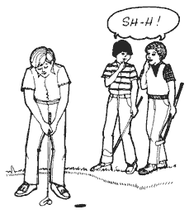
Cuidados del campo
- Lleve siempre calzado de tenis o golf. No arrastre ni deslice el pie sobre el green.
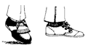
- Alise el bunker después de haber jugado desde allí.
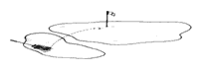
- Repare las chuletas y los daños causados cuando la bola golpea el green. Estos daños se llaman "marcas de bola".
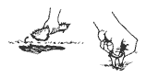
- Nunca apoye su bolsa de golf en el green. Coloque la bandera en el hoyo de nuevo después de haberlo jugado.
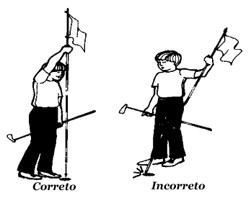

Reglas de Golf y definición de términos
Las Reglas Deportivas Oficiales de Olimpiadas Especiales regirán todas las competiciones de golf de Olimpiadas Especiales. Olimpiadas Especiales ha creado estas reglas basándose en las Reglas de Golf decretadas por el Royal and Ancient Golf Club of St. Andrews (R&A) y la United States Golf Association. Los siguientes términos y definiciones se han editado a partir de estas reglas y son actuales a fecha de 10 de marzo de 2005 (por favor, consulte la página web de USGA para ver posibles actualizaciones). Cualquier referencia a reglas específicas se refiere a dichas reglas.
Agua accidental
Agua accidental es cualquier acumulación temporal de agua en el campo que sea visible antes o después de que el jugador se coloque (stance) y que no esté en un obstáculo de agua. La nieve y el hielo natural, que no sea escarcha, son agua accidental o impedimentos sueltos, a elección del jugador. El hielo manufacturado es una obstrucción. El rocío y la escarcha no son agua accidental.
Árbitro
Un árbitro es una persona designada por el Comité para acompañar a los jugadores y decidir cuestiones de hecho y aplicar las reglas de golf. Debe actuar ante cualquier infracción de una regla que pueda observar o que le sea comunicada.
Un árbitro no debería atender la bandera, ni permanecer junto al hoyo o marcar su posición, ni levantar la bola ni marcar su posición.
Bandera
La bandera es un indicador recto y movible, que puede o no tener tela u otro material incorporado y que está colocado en el centro del agujero para indicar su posición. Debe ser circular en su sección transversal.
Bandos y partidos
Bando: | uno o más jugadores que son compañeros.
Individual: | un partido en el que uno juega contra otro.
Threesome: | un partido en el que uno juega contra dos y cada bando juega una bola.
Tres bolas: | una competición en la que tres jugadores juegan cada uno contra cada uno de los otros y cada uno juega su propia bola. Cada jugador juega dos partidos distintos.
Mejor bola: | un partido en el cual un jugador juega contra la mejor bola de otros dos jugadores o la mejor bola de otros tres jugadores.
Cuatro bolas: | un partido en el cual dos jugadores juegan su mejor bola contra la mejor bola de otros dos.

Bola embocada
Ver Embocada.
Bola en juego
Una bola está en juego tan pronto como el jugador haya ejecutado un golpe sobre el lugar de salida. Permanece en juego hasta que sea embocada, excepto cuando se considere perdida, fuera de límites, levantada o haya sido sustituida por otra bola según la regla aplicable. Cuando las reglas permiten la sustitución, la bola sustituta se convierte en la bola en juego.
Bola equivocada
Una bola equivocada es cualquier bola que no sea:
- la bola en juego del jugador,
- la bola provisional del jugador o,
- en el juego por golpes, una segunda bola jugada por el jugador según la Regla 3-3 o la Regla 20-7b.
Nota: Bola en juego incluye una bola que ha sustituido a la bola en juego, esté o no permitida dicha sustitución.
Bola movida
Ver Mover o Movida.
Bola perdida
Ver Perder bola.
Bola provisional
Una bola provisional es una bola jugada bajo la Regla 27-d cuando una bola puede estar perdida fuera de un obstáculo de agua o puede estar fuera de límites.
Bunker
Un bunker es un obstáculo consistente en un área de terreno preparada, frecuentemente una depresión, en la que no hay césped y ha sido sustituido por arena o similar. El terreno cubierto de césped que bordea o está dentro de los límites de un bunker, no es parte del bunker. El margen de un bunker se extiende verticalmente hacia abajo. Una bola está en un bunker cuando reposa en, o cualquier parte de ella toca, el bunker.
Caddie
Un caddie es la persona que ayuda al jugador de acuerdo con las reglas, lo que puede incluir llevar o manejar los palos del jugador durante el juego.
Cuando un caddie es empleado por más de un jugador, siempre se considera que, el caddie es del jugador cuya bola está implicada y el equipo que lleva el caddie se considera que es el equipo de ese jugador, excepto cuando el caddie actúe bajo las ordenes especificas del otro jugador (o del compañero de otro jugador) que lo comparte, en cuyo caso, se considera que es el caddie de ese otro jugador.
Campo
El campo es toda la superficie sobre la que se permite el juego.
Causa ajena
Una causa ajena es todo aquello que no sea parte del partido o, en un juego por golpes, no sea parte del bando de un competidor e incluye un árbitro, un marcador, un observador o un forecaddie. Ni el viento ni el agua son causa ajena.

Colocación de la bola
Un jugador ha colocado la bola cuando haya cogido su posición (stance) y haya hecho entrar el palo en contacto con el suelo, aunque esto último no es necesario cuando la bola se encuentra en un obstáculo.
Colocarse
Colocarse o adoptar la postura o stance consiste en que un jugador sitúe sus pies en posición para ejecutar un golpe.
Comité
El Comité es el Comité que se encarga de la competición o el comité a cargo del Campo.
Compañero
Un compañero es un jugador asociado con otro en el mismo bando.
En threesome, foursome, mejor bola (best ball) o cuatro bolas (four-ball), donde el contexto así lo admita, el término "jugador" incluye a su compañero o compañeros.
Compañero competidor
Ver Competidor.
Competidor
Un competidor es un jugador en una competición a juego por golpes. Un compañero-competidor es cualquier persona con quien juega el competidor. Ninguno es compañero del otro.
Condición anormal del terreno
Una condición anormal del terreno es cualquier agua accidental, terreno en reparación o un agujero, un montón o una senda hechos por un animal de madriguera, un reptil o un pájaro.
Consejo
Consejo es cualquier parecer o sugerencia que pudiera influir en un jugador para determinar su juego, la elección de un palo o el modo de ejecutar un golpe.
La información relacionada con las reglas o con cuestiones de dominio público, tales como la posición de obstáculos o de la bandera en el green, no es un consejo.
Embocada
La bola está embocada cuando reposa dentro de la circunferencia del hoyo y toda ella se encuentra por debajo del nivel del borde del hoyo.
Equipo
Equipo es todo lo que se usa, lleva o transporta por o para el jugador. Excepciones incluyen: cualquier bola que haya jugado en el hoyo que se está jugando, y cualquier pequeño objeto, tal como una moneda o un soporte de bola, cuando son usados para marcar la posición de una bola o la zona en la que una bola ha de lanzarse. El equipo incluye un carro de golf, motorizado o no. Cuando un carro de golf es compartido por dos o más jugadores, su estatus según las reglas es el mismo que el de un caddie utilizado por más de un jugador.
Eventualidad del Juego
Una eventualidad del juego ocurre cuando una bola en movimiento es accidentalmente desviada o detenida por cualquier causa ajena (ver Regla 19-a).
Forecaddie
Un forecaddie es alguien contratado por el Comité para que indique a los jugadores la posición de las bolas durante el juego. Es una causa ajena.
Fuera de límites
Fuera de límites es el terreno donde el juego está prohibido. Cuando el fuera de límites está definido con referencia a estacas o a una valla, o está situado más allá de unas estacas o una valla, la línea de fuera de límites está determinada por los puntos más cercanos al campo de las estacas o postes de la valla a nivel del suelo, excluyendo los soportes en ángulo.
Cuando el fuera de límites está definido por una línea en el suelo, dicha línea está fuera de límites.
La línea de fuera de límites se extiende verticalmente hacia arriba y hacia abajo.
Una bola está fuera de límites cuando toda ella reposa fuera de límites.
Un jugador puede situarse fuera de límites para jugar una bola que está dentro de límites.
Golpe
Un golpe es el movimiento del palo hacia la bola con la intención de golpearla y moverla, pero si un jugador detiene voluntariamente la bajada del palo antes de que la cabeza del palo alcance la bola, él no ha ejecutado un golpe.
Golpe de penalidad
Un golpe de penalidad es el que bajo la aplicación de ciertas reglas se añade al resultado de un jugador o bando. En los threesome o foursome, los golpes de penalidad afectan al orden del juego.
Green
El green es todo el terreno del hoyo que se está jugando preparado especialmente para el golpe de putt, a menos que quede definido de otra forma por el Comité. Una bola está en el green cuando cualquier parte de la misma toca el green.
Green equivocado
Un green equivocado es cualquier green distinto a aquel del hoyo que se está jugando. Salvo que el Comité lo establezca de otra forma, este término incluye un green de prácticas o un green para golpes de pitch en el campo.

Honor
Al jugador que tiene el derecho a jugar primero desde el lugar de salida se le dice que tiene el honor.
Hoyo o agujero
El hoyo tendrá 108 mm (41/4 pulgadas) de diámetro y como mínimo 101,6 mm (4 pulgadas) de profundidad. Si se utiliza un forro, este debe estar hundido al menos 25 mm (1 pulgada) por debajo de la superficie del green a menos que la naturaleza del suelo no lo permita; su diámetro exterior no excederá de 108 mm (41/4 ).
Impedimentos sueltos
Impedimentos sueltos son objetos de la naturaleza tales como piedras, hojas, hierbas, ramas, excrementos, gusanos, insectos y restos o montoncitos hechos por estos siempre y cuando no estén fijos o creciendo, o sólidamente incrustados y no se adhieran a la bola.
Arena y tierra suelta son impedimentos sueltos sobre el green, pero no sobre en cualquier otro lugar.
La nieve y el hielo natural, que no sea escarcha, son o agua accidental o impedimentos sueltos, a elección del jugador. El hielo manufacturado es una obstrucción.
El rocío no es un impedimento suelto.
Línea de juego
La línea de juego es la dirección en la que el jugador desea que su bola vaya después de un golpe, más una distancia razonable hacia ambos lados de la dirección deseada. La línea de juego se extiende verticalmente hacia arriba desde el suelo, pero no se prolonga más allá del hoyo.
Lugar de salida
El lugar de salida es el sitio desde el que se inicia el juego del hoyo que se va a jugar. Es un área rectangular con una profundidad de dos palos y cuyo frente y costados están definidos por la parte externa de dos marcas. Una bola está fuera del lugar de salida cuando toda ella reposa fuera del lugar de salida.
Marcador
Un marcador es una persona designada por el Comité para anotar el resultado de un competidor en el juego por golpes (stroke play). Puede ser un compañero competidor. No es un árbitro.
Mover o Movida
Se considera que una bola movida cuando abandona su posición y acaba deteniéndose en otro lugar.
Observador
Un observador es una persona designada por el Comité para ayudar al árbitro a decidirse sobre cuestiones de hecho y para informarle de cualquier violación de las reglas. Un observador no debe atender la bandera ni permanecer junto al hoyo o marcar su posición, ni levantar la bola ni marcar su posición.

Obstáculo
Un obstáculo es cualquier bunker o obstáculo de agua.
Obstáculo de agua
Un obstáculo de agua es cualquier mar, lago, estanque, río, zanja, zanja de drenaje superficial u otro
cauce abierto de agua (contenga agua o no). Todo el terreno y agua dentro del margen de un obstáculo de agua son parte del obstáculo de agua. El margen de un obstáculo de agua se extiende verticalmente hacia arriba y hacia abajo. Las estacas y las líneas definiendo los márgenes de los obstáculos de agua están en los obstáculos. Dichas estacas son las obstrucciones. Una bola está en un obstáculo de agua cuando reposa en él o cualquier parte de ella toca lo toca.
Nota 1: los obstáculos de agua (diferentes de los obstáculos de agua laterales) deben estar definidos por estacas amarillas o líneas.
Nota 2: el Comité puede establecer una regla local prohibiendo el juego desde una zona sensible desde el punto de vista del medio ambiente que ha sido definida como un obstáculo de agua.
Obstáculo de agua lateral
Un obstáculo de agua lateral es un obstáculo de agua o una parte de un obstáculo de agua situado de tal forma donde no es posible, o que a juicio del Comité resulta impracticable lanzar una bola detrás del obstáculo de agua de acuerdo con la Regla 26-1b.
La parte del obstáculo de agua que tenga que jugarse como un obstáculo de agua lateral debe ser marcada de forma diferente.
Nota 1: El obstáculo de agua lateral debe estar señalizado mediante una estaca o línea roja.
Nota 2: El Comité puede hacer una regla local prohibiendo jugar sobre un área sensible desde el punto de vista del medio ambiente que haya sido definida como obstáculo de agua lateral.
Nota 3: El Comité podrá definir un obstáculo de agua lateral como un obstáculo de agua.
Obstrucciones
Una obstrucción es cualquier cosa artificial, incluidas las superficies y los bordes artificiales de carreteras y caminos y hielo manufacturado, excepto:
- los objetos que definen el fuera de límites, tales como muros, vallas, estacas y verjas;
- cualquier parte de un objeto artificial inamovible situada fuera de límites; y
- cualquier construcción declarada por el Comité como parte integrante del campo.
Partidos
Ver Bandos y partidos.
Perder bola
Una bola está perdida si:
- no se encuentra ni se identifica por el jugador en los cinco minutos siguientes a que el bando del jugador o sus caddies hayan empezado a buscarla; o
- cuando el jugador haya puesto otra bola en juego según las reglas, aunque éste no haya buscado la bola original; o
- cuando el jugador haya dado cualquier golpe con una bola provisional desde el lugar donde es probable que esté la bola original o desde un punto más cercano al hoyo que a ese lugar, de modo que la bola provisional se convierte en la bola en juego.
El tiempo invertido en jugar una bola equivocada no se contabiliza en el periodo de los cinco minutos permitidos para buscar la bola.
Punto más cercano de alivio
El punto más cercano de alivio es el punto de referencia para aliviarse sin penalización por interferencia de una obstrucción inamovible (Regla 24-a), una condición anormal del terreno (Regla 25-a) o un green equivocado (Regla 25-d).
Es el punto en el campo más cercano a donde reposa la bola que no está más cerca del hoyo y donde, si la bola estuviera así posicionada, no existiría interferencia (tal y como se ha definido).
Recorrido
El recorrido es todo el área del campo excepto:
- el lugar de salida y el green del hoyo que se está jugando; y
- todos los obstáculos del campo.
Regla
El término Regla incluye las reglas locales establecidas por el Comité.
Terreno en reparación
Terreno en reparación es cualquier porción de campo señalada como tal por el Comité o así declarada por un representante autorizado. Incluye material apilado para ser retirado y cualquier hoyo hecho para el mantenimiento del campo de golf, incluso si no está marcado como tal. Las estacas y líneas utilizadas para delimitar el terreno en reparación se consideran obstrucciones. El margen del terreno en reparación se extiende verticalmente hacia abajo pero no hacia arriba. Una bola está en terreno en reparación cuando reposa en él o cualquier parte de ella lo toca.
Nota 1: Restos de césped cortado y cualquier otro material que se encuentre sobre el campo y haya sido abandonado y no exista intención de quitarlo no se considera terreno en reparación a menos que esté marcado como tal.
Nota 2: El Comité puede hacer una regla local prohibiendo jugar sobre terreno en reparación o sobre un área sensible desde el punto de vista del medio ambiente que haya sido definida como terreno en reparación.
Vuelta estipulada
La vuelta estipulada consiste en jugar los hoyos del campo en su secuencia correcta, salvo que el Comité autorice hacerlo de otra forma. El número de hoyos de una vuelta estipulada es 18, salvo que el Comité autorice un número menor. En cuanto a la ampliación de la vuelta estipulada en el juego por hoyos, ver Regla 2-3.

Ejemplo de reglas locales
Según las Reglas de Golf, tanto la Dirección del campo de golf como los Comités del torneo pueden establecer algunas reglas locales relativas al campo y a las condiciones de juego. Este es un ejemplo de un conjunto de reglas locales entregadas a los participantes en una competición de Unified League enRhode Island. Las reglas locales pueden figurar en la tarjeta de puntaje del campo de golf.
East Greenwich Country Club

East Greenwich, Rhode Island
Reglas del campo
- Cada jugador tiene que tener su propio set de palos.
- No se permite el acceso al campo a los que no sean golfistas (normativa del seguro)
- Se requiere un atuendo adecuado en todo momento.
- No se permite fivesomes.
- Los jugadores menores de 12 años deberán jugar acompañados de un adulto.
- No se permiten jugadores menores de 8 años a menos que obtengan un permiso especial.
No se permite en el campo
- Objetos de metal punzantes (sin excepciones)
- Neveras para bebidas
- Bebidas alcohólicas
- Lenguaje abusivo y/o tono de voz elevado
Por favor...
- Repare las marcas de las bolas
- Alise los bunkers después de usarlos
- Repare las chuletas
- Observe el terreno fuera de límites entre los hoyos uno y ocho (peligroso), pues todo se juega como si fueran obstáculos. Si golpea una bola más allá de las marcas delimitantes, lleve de nuevo la bola al punto por donde aproximadamente salió con una penalización de 1 golpe. No golpee otra bola desde el lugar de salida.
- La regla de bola enterrada entra en efecto.

Enseñanza de las reglas y la etiqueta
Definir el juego de golf
Regla 1-1.El juego de golf consiste en jugar una bola desde el lugar de salida hasta el agujero mediante uno o sucesivos golpes de acuerdo con las reglas.
Explicar el origen de todo el protocolo y de las Reglas de Golf de Olimpiadas Especiales:
- Las Reglas Deportivas Oficiales de Olimpiadas Especiales regirán todas las competiciones de golf de Olimpiadas Especiales.
- Como programa de deportes internacional, estas reglas se han basado en
las Reglas de Golf aprobadas por el Royal and Ancient Golf Club of St. Andrew, Escocia (R&A) y la United States Golf Association.
- Estas reglas regirán todas las competiciones excepto cuando entren en conflicto con las Reglas Oficiales de Olimpiadas Especiales. Si se diera ese caso, se aplicarán las Reglas Oficiales de Olimpiadas Especiales.
Demostrar y revisar el resumen de las Reglas de Golf
- Fotos
- Video
- Casos de "¿y si..?"
Evaluación de las reglas
- Escrito
- Oral
- Demostración del atleta con procedimiento adecuado
Revisión de sesión de entrenamiento
- 28 reglas básicas (sesión de entrenamiento de 8 semanas)
- Centrarse en al menos 3-4 reglas básicas como parte de cada sesión de entrenamiento e incorporarlas al entrenamiento de las destrezas. Ejemplo: introducir las reglas y la etiqueta mientras se enseña a golpear y eso sería aplicable a todo el green. (Marcar la bola, tocar la línea, orden de juego, etc.)
Sugerencia al entrenador: invite a un representante de una asociación de golf o a un profesional para que imparta una sesión de entrenamiento sobre las Reglas de Golf para atletas, entrenadores y voluntarios.

Olimpiadas Especiales — Escocia
Modelo introductorio para el entrenamiento y comprobación de las reglas
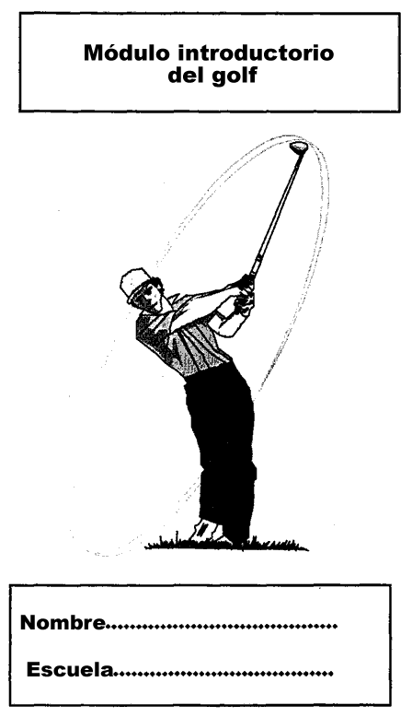
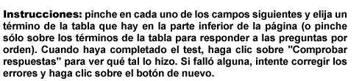
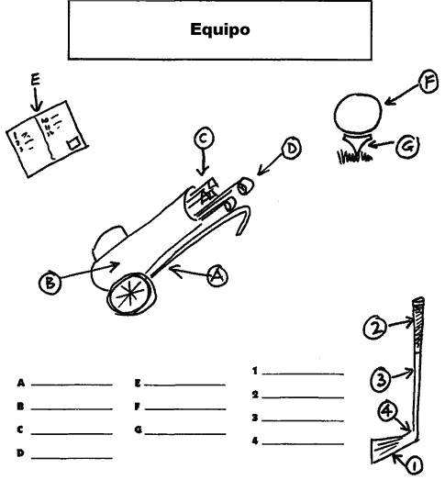

hierros | tarjeta de puntaje | maderas | varilla
cara | bolsa | bola | cabeza
tee o soporte | empuñadura | carro

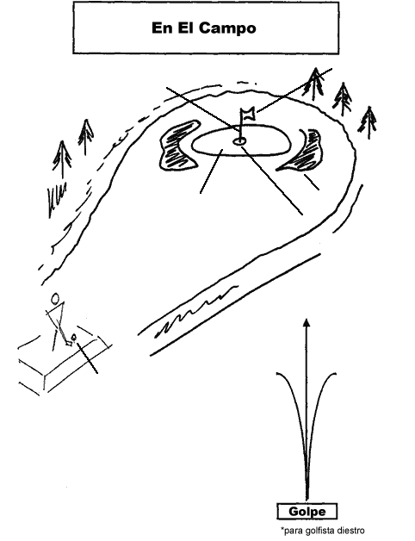
bunker | golpe de hook | rough | lugar de salida
golpe de slice | calle | green | hoyo
bandera | pin

En el campo; puntaje
Instrucciones: pinche en cada uno de los campos siguientes y elija un término de la tabla que hay en la parte inferior de la página (o haga clic simplemente sobre los términos de puntuación para responder las preguntas en orden). Cuando haya completado la encuesta, apriete el botón "Comprobar respuestas" para ver cómo lo hizo. Si falló alguna, intente corregir los errores y pinche el botón de nuevo.

3 golpes en un par de 3 = 
4 golpes en un par de 4 =
5 golpes en un par de 5 =
3 golpes en un par de 4 =
5 golpes en un par de 4 =
2 golpes en un par de 3 =
5 golpes en un par de 3 =
4 golpes en un par de 5 =
6 golpes en un par de 5 =
3 golpes en un par de 5 =
eagle | bogey | par
birdie | doble bogey | hoyo en uno

Pistas:
Par significa marcar lo que debemos
Birdie significa puntuar 1 por debajo del par
Bogey significa puntuar 1 por encima del par
Eagle significa puntuar 2 por debajo del par
Doble bogey significa marcar 2 por encima del par

Etiqueta
(Cómo comportarse)
Instrucciones: determinar si los siguientes enunciados son verdaderos o falsos (apriete "v" o "f"). Cuando haya completado la encuesta, apriete el botón "Comprobar respuestas" para ver cómo lo hizo. Si falló alguna, intente corregir los errores y pinche el botón de nuevo.
Todos jugamos a la vez. 
La persona más alejada de la bandera empieza.
Debe permanecer en silencio cuando alguien vaya a golpear.
La persona más cercana a la bandera juega primero.
Si hace una chuleta al tirar, debe pasar de largo.
Puede golpear una bola de práctica primero antes de jugar su bola de verdadera.
Puede llevarse su carro al green.
Puede practicar el golpe chip en el green.
Si ha perdido su bola y la está buscando y hay alguien esperando, déjelos esperar.
Si ha jugado su bola en el recorrido, la bola ha ido más allá del green.
Si piensa que su lanzamiento va a golpear a alguien, corra y escóndase.

Rellene los espacios vacíos
Instrucciones: pinche en cada uno de los campos siguientes y elija un término de la tabla que hay en la parte inferior de la página (o haga clic simplemente sobre los términos de la tabla para responder las preguntas en orden). Cuando haya completado la encuesta, apriete el botón "Comprobar respuestas" para ver cómo lo hizo. Si falló alguna, intente corregir los errores y pinche el botón de nuevo.
Usamos un/a sobre el green.
Usamos un/a desde la línea de salida.
Usamos un/a para llevar nuestra bolsa.
Usamos un/a para mantener nuestros palos.
Contamos el número de para ver quién ganó.
Damos un golpe de putt en el/la .
Intentamos no lanzar la bola en el/la .
Cuando puntuamos obtenemos un/a .
Intentamos lanzar la bola en el/la .
Arreglamos el/la y reparamos los daños hechos cuando nuestra bola golpea el green.
Un/a es cuando la bola gira hacia la derecha.
Un/a es cuando la bola gira hacia la izquierda.
putter | golpes | carro | chuleta
madera | rough | green | golpe de slice
par | calle | bolsa | golpe de hook

Niveles de competición
Programa de golf de Olimpiadas Especiales § Niveles de juego
Diseñado para todos los niveles de capacidad

A continuación, se facilita un resumen a grandes rasgos de los eventos de golf de Olimpiadas Especiales diseñados para ofrecer oportunidades de competir a todas las edades y niveles de capacidad.
Nivel I — Concurso de destrezas individuales. Este nivel está diseñado para atletas de nivel inicial o para aquellos con menor capacidad para evaluar a los atletas en siete destrezas, putt corto, putt largo, golpe de chip, golpe de pitch, golpe de bunker, golpe de hierro y golpe de madera.
Nivel II — Juego de golpes alternos de nueve hoyos. Este nivel está diseñado para dar la oportunidad al golfista de Olimpiadas Especiales de pasar de una destreza individual a un juego individual. Permite el progreso con la ayuda de un compañero con capacidad y conocimiento de golf más avanzados que los del atleta de Olimpiadas Especiales. Como resultado, este nivel no funciona en el modelo tradicional de Unified Sports donde el compañero y el atleta de Olimpiadas Especiales tienen capacidades similares. El formato es de foursome (alternar golpes). Los jugadores juegan alternativamente desde los lugares de salida y alternan los golpes hasta embocar la bola.
Nivel III — Juego de Unified Sports. Un equipo está compuesto por un golfista de Olimpiadas Especiales y un golfista externo. Este nivel está diseñado dar la oportunidad al golfista de Olimpiadas Especiales de jugar en un formato de equipo según el modelo tradicional de Unified Sports donde el compañero y el atleta de Olimpiadas Especiales tienen capacidades similares. Está diseñado como una competición alternativa para el jugador capaz de jugar en nivel IV.
Nivel IV — Juego individual de nueve hoyos. Este nivel está diseñado para satisfacer las necesidades de aquellos golfistas de Olimpiadas Especiales que desean jugar de forma individual en un torneo donde la vuelta estipulada es de 9 hoyos. El jugador tiene que ser capaz de jugar de forma independiente en una competición de juego por golpes.
Nivel V — Juego individual. Este nivel está diseñado para satisfacer las necesidades de aquellos golfistas de Olimpiadas Especiales que desean jugar de forma individual en un torneo donde la vuelta estipulada es de 18 hoyos. El jugador tiene que ser capaz de jugar de forma independiente en una competición de juego por golpes.

Requisitos de la competición de golf
Su coordinador local le proporcionará la siguiente documentación para registrarse en la competición. Se encuentra disponible una guía de competición de golf.
Antes de la competición, hay que presentar la siguiente documentación:
- Información de la delegación
- Lista de los no-atletas (entrenador/acompañante)
- Formulario de inscripción del atleta en el deporte
- Ficha médica
- Tarjetas de puntaje de golf obtenido si no hay un hándicap establecido
- Hojas de compañeros y equipos unificados
Esté preparado para completar los siguientes formularios en la misma página para registrarse en la competición:
- Formulario de hospedaje
- Lista de trabajo
- Formulario resumen de la inscripción

Requisitos del emplazamiento de la competición
El objetivo de la equipo de dirección de la competición es ofrecer a los atletas una competición estimulante y de alta calidad. Seguridad y accesibilidad deben ser los aspectos más importantes a tener en cuenta para los atletas, entrenadores, voluntarios, jueces, familiares y espectadores a la hora de previsualizar un área de golf o de prácticas para la competición.
A continuación se dan unas pautas generales de planificación del emplazamiento que servirán a la hora de valorar unas instalaciones donde celebrar una competición. Pregúntese: ¿dónde?, ¿quién?, ¿cuántos?, ¿cuánto tiempo? y ¿qué seguirá? Lo mejor es establecer un comité o un presidente para cada una de estas áreas o para una combinación de las mismas.
Si usted es un entrenador participante pero no es anfitrión de una competición, esta lista también le resultará útil a la hora de organizar y familiarizar a sus atletas con el emplazamiento de alguna competición en concreto.
- Ceremonia de apertura/clausura
- Inscripción de atletas, entrenadores, jueces, voluntarios, familiares, caddies, coches de golf
- Distribución de los atletas antes y durante la competición
- Zona de marcadores/ordenador
- Planificación y asignaciones de las horas de salida
- Trofeos
- Hospitalidad
- Alojamiento
- Relaciones públicas/medios
- Alimentos/bebidas
- Emergencias/atención médica/inclemencias climatológicas
- Zona de descanso
- Seguridad
- Eventos especiales/entretenimiento/congresos
- Transporte: llegada/salida
- Zonas de calentamiento y prácticas
- Almacenamiento del equipo
- Condiciones de juego: diríjase al artículo IX de la edición de las Reglas de Verano de Olimpiadas Especiales para consultar las dimensiones apropiadas de cada estación de destrezas y metraje específico del campo de golf.
- Nivel 1: Competición de destrezas
Estaciones de madera, hierro, golpe de pitch, golpe de chip, bunker, golpe largo, golpe corto.
*La seguridad es un aspecto muy serio a la hora de revisar el dónde, el cómo y el curso de cada estación.
- Nivel 2-5: Competición en el campo
  - Los hoyos de inicio y las zonas de puntaje deben estar claramente definidas.
  - Asegurarse de que el campo se puede distribuir y señalizar de acuerdo a las Reglas de Golf de la United States Golf Association y a las Reglas de Golf de Olimpiadas Especiales.

Flujo de atletas
Determinar el trafico y la sucesión del flujo atletas de la forma más eficiente y segura. Lo ideal es situar el lugar de inscripción tan cerca del lugar de llegada como sea posible. Hacer que los atletas avancen en la misma dirección y evitar cualquier retroceso. Dirigir a los atletas inmediatamente a la zona de prácticas para calentar.
Para evitar confusiones, establecer una planificación general de la competición. Los diagramas y los mapas también resultan útiles para este fin. Asegurarse de que los entrenadores reciben copias de los mapas y los de diagramas antes de la competición o en el momento de la inscripción.
A la llegada, los entrenadores que participan deben familiarizarse inmediatamente con el recinto de la competición y designar un área de encuentro para sus atletas y los voluntarios sin están separados. Dividir a los atletas en dos grupos: participantes del nivel 1 y niveles 2-5. Asignar entrenadores voluntarios o acompañantes según corresponda. Cuando sea posible, todas las prácticas y calentamientos deben hacerse en grupo antes de dispersar a los atletas de los niveles 2-5 entre sus estaciones de competición pertinentes. Confirmar todos los procedimientos de inscripción en curso con los entrenadores y los atletas.
Es importante que un entrenador o un voluntario reciba a los atletas cuando salgan del campo y los dirija a una zona de puntaje central o de práctica.
Una buena norma general: póngase en el lugar del atleta, entrenador, voluntario, juez, espectador o familiar cuando se establezca los emplazamientos, la planificación y el programa de eventos de su competición.

Equipo
Si se albergan o se participa en una competición de golf de Olimpiadas Especiales, los requerimientos del equipo son:
- Equipo de los atletas de competición de golf:
Nivel 1:
- Una cantidad surtida de hierros, maderas y putters para zurdos y diestros
- Bolas de golf (cantidad adecuada según el número de competidores)
- Banderas para marcar los objetivos
- Marcadores de los límites (conos u otros marcadores visibles)
- Alfombras para prácticas y soportes para las bolas
- Pinturas, tizas, cuerdas o cordones para delimitar el campo o señalar las áreas para golpear
- Cinta métrica o dispositivo para medir
Niveles 2-5: Todos los competidores deben llevar un equipo propio que incluya
  - Un set de palos (un set incluye al menos un hierro, una madera y un putter)
  - Una bolsa de golf
  - Bolas de golf
  - Arreglapiques
- Lista del equipamiento/suministros de entrenamiento y gestión del torneo para las áreas designadas y comités pertinentes:
- Tarjetas de puntaje
- Asignación de los horarios de salida y parejas
- Condiciones de competición
- Hojas de las reglas locales
- Lápices/bolígrafos/rotuladores
- Mesas/sillas
- Estacas
- Radios receptoras y transmisoras
- Pancartas
- Sistema PA
- Relojes para marcar las horas de salida y jueces
- Libros de reglamento
- Protectores solares
- Paquetes para principiantes
- Premios/bandas/reconocimientos
- Bolsas de premio, rifa

Uniformes
Es importante confirmar el uso de una indumentaria apropiada para el golf tanto en el entrenamiento como en la competición. Muchos campos tienen unos códigos de indumentaria muy estrictos que hay que respetar.
Atletas
Indumentaria apropiada del golf:
- Camisa con cuello, por dentro de los pantalones, bermudas o falda.
- Calzado de golf con tacos (blandos o de metal). Calzado deportivo con suela lisa será suficiente si no se dispone de calzado propio de golf.
La indumentaria correcta debe mencionarse en los manuales de entrenadores, jugadores, voluntarios y jueces.
Jueces
A los jueces voluntarios puede que se les pida llevar una cierta suela, camisa y gorra. También se recomiendan indicadores para los coches de golf o bloques de las localizaciones oficiales. Para facilitar la gestión de las posibles dudas respecto a las reglas, se debe informar a todos los participantes de la asignación de las localizaciones oficiales a cada uno los hoyos. El uniforme, las señales indicadoras de los coches de golf y las localizaciones oficiales pueden incluirse fácilmente en las reglas de las hojas de juego y distribuirse en las reuniones de los entrenadores.

Personal del evento
La planificación de una competición de Olimpiadas Especiales requiere un grupo de voluntarios comprometidos y energéticos. Las siguientes páginas pueden resultar de utilidad en la coordinación de una competición de golf de Olimpiadas Especiales a la hora de crear un equipo que gestione la competición. Se recomienda la formación de un comité y un subcomité para coordinar y producir una competición de calidad.
Comité del Torneo
Según las Reglas de Golf, el Comité del Torneo es el principal organismo en la organización del torneo. El comité toma todas las decisiones finales sobre los parámetros de la competición. Al comité se le otorga la autoridad de crear las normas siempre y cuando estas sean consistentes con las Reglas de Golf (Regla 33).
Miembros del Comité y sus cargos
Director del torneo: preside el torneo y es el responsable de organizar y supervisar el comité del torneo.
Director de la competición: responsable de organizar y supervisar todos los aspectos pertenecientes a la competición de golf en un torneo, tanto durante el proceso de planificación del torneo, como durante la celebración del mismo.
Papeles del subcomité para el equipo de competición:
- Reglas
- Controladores del puntaje/marcadores
- Inscripción
- Caddie
- Forecaddies
- Secretaría
- Coordinador de destrezas
Jefe del voluntariado: responsable de seleccionar, organizar y coordinar a los voluntarios para el torneo.
Jefe de servicios de asistencia: Responsable de procurar todo el equipo necesario para el torneo así como de la instalación y el mantenimiento de todo el evento. Coordina y supervisa el personal voluntario de los servicios de asistencia.
Subcomités bajo los servicios de asistencia.
Equipo: evalúa y satisface las necesidades de cada acto del torneo
Voluntarios: evalúan necesidades y supervisan
- Instalación y mantenimiento
- El campo
- Áreas de inscripción
- Áreas de puntaje
- Áreas de starters
- Ceremonias
- Tablón de puntaje
Coordinador de comunicación con los medios: responsable de coordinar todos los aspectos relacionados con los medios y las relaciones públicas del torneo. Es responsable de toda la publicidad anterior y posterior al torneo, así como de las ceremonias de apertura y clausura.

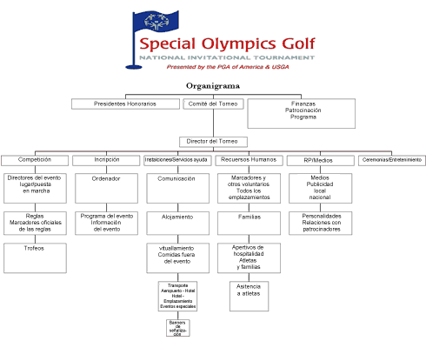

Procedimientos descalificatorios
Todas las competiciones de golf de las Olimpiadas Especiales deben regirse por las Reglas de Verano de Olimpiadas Especiales. El artículo IX de dichas reglas cubre el golf concretamente. Infracciones a las Reglas y Directrices de Olimpiadas Especiales específicas, así como a las Reglas del Golf pueden resultar en la descalificación de uno o varios competidores. Las infracciones a las reglas cuyo resultado es la descalificación vienen establecidas de forma muy clara las fuentes citadas anteriormente
De acuerdo a las Reglas de Golf, "una penalidad de descalificación podrá ser eximida, modificada o impuesta si el Comité considera justificada dicha acción. Ninguna penalidad excepto la descalificación podrá ser eximida o justificada."

Formulario de protesta
Debe entregarse a la mesa de reclamaciones antes de los 30 minutos siguientes a la conclusión del evento reclamado.
Fecha: ______________________________
Hora de entrega: _____________________
Deporte: Golf
Evento/lugar: _____________________________________
División: _________________
Delegación: _______________
Motivo de la protesta: (debe ser por infracciones de las reglas no por motivo de juicio personal)
________________________________________________________________
________________________________________________________________
________________________________________________________________
________________________________________________________________
________________________________________________________________
________________________________________________________________
___________________
Firma del entrenador jefe del deporte _______________________________________

Decisión del Comité de Reglas:
Protesta aceptada _______________________________________
Protesta rechazada: _______________________________________
Firma: ______________________________
Hora: _______________________________

Procedimientos para presentar una protesta
Los procedimientos de protesta de Special Olympics Inc. están diseñados para subsanar los posibles conflictos surgidos durante el desarrollo de una competición. Las reglas de Olimpiadas Especiales cuentan con una estructura para gestionar todas las protestas en cualquier nivel de la competición.
Tipos de protestas
- Protestas válidas: una protesta relacionada con la aplicación de las reglas de procedimiento concernientes a la conducta de una competición.
- Protestas inválidas: una protesta relacionada con decisiones tomadas por los jueces. Todas las protestas concernientes a una decisión tomada por un juez de la competición será rechazada automáticamente y no será derivada al proceso de apelaciones.
Presentación de protestas
Cualquier delegado jefe o entrenador oficial puede presentar una protesta por escrito al Juez de Reglas Deportivas asignado a ese deporte (generalmente el director del evento o competición) antes de los 30 minutos siguientes a la competición que es sujeto de protesta. Todas las protestas deben incluir:
- Nombre del equipo/atleta, provincia y número de identidad
- Evento
- Número de división
- Naturaleza de la protesta y la regla en cuestión (la regla debe quedar expuesta)
- Nombre del delegado jefe o entrenador que presenta la protesta.
El Juez de Reglas Deportivas asignado al deporte en cuestión tomará todas decisiones concernientes a las protestas.
Pinche aquí para acceder a la página del Formulario de protesta o haga clic en el siguiente icono para descargar el formulario en Microsoft Word.
Procedimiento de apelación
Las apelaciones a la decisiones del Comité de Reglas Deportivas se hacen al Comité de Reglas de los Juegos. El delegado jefe deberá presentar dichas apelaciones por escrito a la sede de los juegos dentro de los 30 minutos siguientes a la decisión del Juez de Reglas Deportivas. El delegado jefe deberá notificar a la sede de los juegos que el escrito está de camino. Todas las apelaciones deben incluir:
- Nombre del atleta/equipo, provincia y número de identificación
- Evento
- Número de división
- Nombre del delegado jefe presentando la apelación
- Naturaleza de la apelación y la regla en cuestión (la regla debe quedar expuesta)
- Hora y fecha de la apelación
Todos los comités de reglas de los juegos de zona o provincia estarán formados por el director general de los juegos, un entrenador primario y otro entrenador para hacer de sustituto en caso de que el entrenador primario fuera requerido para atender una protesta relacionada con un atleta de su programa de entrenamiento.
El comité de reglas de los juegos tomará la decisión final en todas las apelaciones. Todas las protestas y apelaciones deberán resolverse antes de la finalización de la competición.

Formulario de protesta
Fecha:
Debe entregarse a la mesa de protestas en los 30 minutos siguientes a la conclusión del evento sujeto de la protesta.
Hora de entrega:
Deporte: Golf Evento/emplazamiento:
División:
Delegación:
Razones de protesta: (DEBE SER POR INFRACCIONES DE LAS REGLAS Y NO POR DECISIONES DE LOS JUECES)

Firma del entrenador titular del deporte:

Decisión del Comité de Reglas:
Protesta aprobada:
Protesta denegada:
Firmado:
Hora:

Puntaje y resultados de la competición
El Comité debe facilitar las tarjetas de campo o puntaje a cada competidor. Cada tarjeta de puntaje debe tener la fecha y el nombre de los competidores. El Comité es el responsable de añadir y aplicar un hándicap. Los resultados, las horas de salida y las parejas deben publicarse y también hay que entregar copias en las áreas asignadas para todos los entrenadores, voluntarios y medios. Todos los puntajes deben estar de acuerdo con las Reglas de Golf de Olimpiadas Especiales.
El puntaje para cada nivel de competición está detallado en el artículo IX de las Olimpiadas Especiales
Conforme se vayan completando los juegos, los atletas deben informar al área de puntaje designada para que revise sus resultados. Es necesario enseñar a los atletas a seguir su puntaje y firmar las tarjetas de puntaje. Cuando la competición lo permita, se animará a los atletas a servir como marcador a un compañero competidor.

 | Special Olympics Golf
 | Nivel I - Competición de destrezas individuales
Nombre del atleta……...……….……………………. |  |  |  | Delegación…………...………….………….
División……….……...………………… |  |  | Vuelta………………..….. |  | Fecha……..……………
INTENTO # | 1 | 2 | 3 | 4 | 5 | TOTAL
PUTT CORTO
PUTT LARGO
GOLPE DE CHIP
GOLPE DE BUNKER
GOLPE DE PITCH
GOLPE CON HIERRO
GOLPE CON MADERA
 |  |  |  |  | SUMA TOTAL
 |  |  |  |  | PUESTO

Criterios para ascender a competiciones de nivel más alto
- Introducción.
Las competiciones adscritas al movimiento de las Olimpiadas Especiales se celebran por diferentes niveles. Los criterios usados para determinar cómo los atletas de todos los deportes ascienden de unos juegos o torneo a los de siguiente nivel son una importante responsabilidad que debe gestionar cada Programa Acreditado. Los criterios de ascenso del atleta junto con los procedimientos de las posibles divisiones se consideran dos de los elementos más relevantes de las Olimpiadas Especiales y sirven para distinguirlas prácticamente de cualquier otra organización deportiva del mundo. La adhesión a los principios fundamentales del ascenso del atleta es esencial para la implementación y desarrollo consistentes de los Programas de las Olimpiadas Especiales en todo el mundo. Además, se anima a los Programas Acreditados a desarrollar criterios de selección para entrenadores basándose en su perfil técnico y experiencia práctica que enriquezcan la experiencia competitiva de los atletas de las Olimpiadas Especiales.
- Principios fundamentales.
  - Los atletas tienen igualdad de oportunidades a la hora de ascender al siguiente nivel independientemente de su nivel de capacidad.
  - Todas las competiciones reflejan todos los aspectos de la competición previa, además de la edad, género y nivel de capacidad, reflejan el número de eventos deportivos en los que el atleta participó en dicha competición.
- Asignación de cupo.
  - Todos los Programas Acreditados necesitan tener un sistema de asignación de cupo para gestionar el número de atletas que asisten a una competición. El proceso de asignación de cupo que se utiliza no puede violar los Principios Fundamentales del ascenso del atleta (listados anteriormente).
  - Los procedimientos que se utilizan para seleccionar a los atletas que cubrirán los cupos asignados para un evento deberán respetar los procedimientos expuestos en esta sección a menos que el organismo competente conceda una exención.
- Elegibilidad para el ascenso.
  - Un atleta es elegible para ascender a la siguiente competición siempre que:
    - Haya participado en un programa de entrenamiento organizado, dirigido por un entrenador cualificado de acuerdo a las reglas de entrenamiento y competición de Olimpiadas Especiales (por ejemplo reglas de deportivas, guía de destrezas deportivas, etc.) y que haya ocurrido con una frecuencia que le haya permitido adquirir las habilidades y la preparación necesarias para la competición en los deportes y eventos específicos en los que el atleta compite. El mínimo de tiempo de entrenamiento recomendado es 10 horas durante los dos meses previos a la competición.
    - Haya participado en la competición previa (p.ej. un atleta debe competir en los Juegos Nacionales/U.S. antes de ascender a los Mundiales), con las dos siguiente excepciones:
      - Cuando los Juegos o Torneo supongan la primera oportunidad de competición para el atleta (p.ej. a nivel local o de zona) no se requiere experiencia en la competición previa. También se deja algo de flexibilidad a los Programas Acreditados para determinar, bajo circunstancias excepcionales, la elegibilidad a participar sin haber completado el tiempo mínimo de entrenamiento recomendado (p.ej. un equipo de baloncesto puede comenzar a jugar en una liga después de cinco entrenamientos de una hora).
      - Un equipo que no haya tenido oportunidad de competir en unos Juegos o un Torneo será elegible a ascender a la siguiente competición.
  - Los entrenamientos y la experiencia previa en competición deberán ser en el mismo deporte en el que el atleta competirá en la próxima competición. Si hay eventos adicionales en la siguiente competición en ese mismo deporte, los atletas deberán recibir un entrenamiento adecuado antes de ascender.
- Procedimientos para la selección de atleta y equipo.
  - Determinar el número de atletas o equipos permitidos a participar en la siguiente competición por deporte y/o evento. Este es el cupo a completar.
  - Identificar el número de atletas o equipos elegibles a ascender dentro de un mismo deporte/evento basándose en los requisititos de elegibilidad.
  - Si el número de atletas o equipos con permiso a participar no supera el cupo, todos los atletas y equipos ascienden.
  - Si el número de atletas o equipos con permiso a participar es superior al cupo, los equipos o atletas que ascienden se seleccionan de la siguiente manera:
    - Se da prioridad a los que han quedado en la primera posición de todas las divisiones del deporte/evento. Si el número de todos lo que han quedado en primera posición es superior al cupo, los atletas y equipos que ascienden se eligen por sorteo.
    - Si el número de todos los que han quedado en la primera posición no es suficiente para completar el cupo, todos los que han quedado en la primera posición ascienden. El resto se completa mediante un sorteo entre los que ocupan la segunda posición de todas las divisiones del deporte/equipo.
    - Si cupo permite que todos los que han quedado en segunda posición asciendan, el resto se completa mediante un sorteo entre los que han finalizado en tercera posición en todas las divisiones del deporte/evento.
    - Repetir este proceso por orden de posiciones tantas veces como sea necesario hasta que se llene el cupo.
  - Estos procedimientos son aplicables a ambos; deportes individuales y por equipo.
  - No se puede prohibir ascender a un atleta por tener experiencia en la competición (p.ej. no se puede prohibir a un atleta que vaya a los Mundiales únicamente por haber participado ya en el pasado).
- Adhesión.
  - Como componente esencial del movimiento de Olimpiadas Especiales, es necesaria la adhesión a los criterios de ascenso de un atleta. Cuando no se puedan satisfacer los criterios, bajo circunstancias extraordinarias, se podrá solicitar un permiso para desviarse de los procedimientos establecidos, siempre y cuando los procedimientos de selección alternativos no entren en conflicto con los Principios Fundamentales del ascenso del atleta.
  - Los Programas Acreditados pueden solicitar una autorización para añadir criterios adicionales de ascenso basándose en el comportamiento, consideraciones médicas o judiciales y/o para desviarse de estos procedimientos de ascenso a causa del tamaño o naturaleza de su programa.
  - Las solicitudes para desviarse de los procedimientos establecidos deberán presentarse por escrito de la siguiente forma:
    - Para el ascenso a Mundiales o Juegos Multinacionales: SOI considerará y aprobará/desaprobará todas las solicitudes.
    - Para el ascenso a competiciones del mismo nivel o por debajo las competiciones nacionales, el Programa Acreditado considerará y aprobará/desaprobará todas las solicitudes. SOI tiene el derecho y la responsabilidad de revisar todas las desviaciones aprobadas durante el proceso de acreditación.

Niveles y criterios de la competición de golf de Olimpiadas Especiales
Por favor dirigirse al artículo IX de las Reglas de Golf de Olimpiadas Especiales en las Reglas de Verano de Olimpiadas Especiales para más información
Nivel | Descripción/requisitos | Elegibilidad
Nivel 1:  Destrezas individuales | • Ejecutar 6 destrezas básicas del golf  • madera  • hierro  • golpe de pitch  • golpe de chip  • bunker  • putt largo  • putt corto  • Marcadores en todas las estaciones | - Todos los atletas de Olimpiadas Especiales
Nivel 2:  Juego de golpes alternos | - Juego de golpes por equipo alternos  - 1 golfista con discapacidad intelectual  - 1 golfista sin discapacidad intelectual  - Conocimiento de las reglas para golfistas sin discapacidad intelectual  - Capacidad de caminar 9 hoyos  - Facilitar equipo propio  - Debe seguir, verificar y firmar el puntaje (se podrán asignar marcadores) | - Debe haber alcanzado un mínimo de 60 puntos en el test de destrezas individuales.  - Deber haber alcanzado 10 puntos o más en al menos 4 de las 6 destrezas siendo uno de los 4 resultados de 10 bien en madera bien en hierro.  - Debe lograr un mínimo de 5 puntos en las dos destrezas en las que no haya alcanzado los 10 puntos.  - Cada equipo deberá entregar los 6 resultados más recientes en este formato.
Nivel 3:  Juego de equipo Unified Sports™ | - Juego por equipos de golpes alternos  - 1 golfista con discapacidad intelectual  - 1 golfista sin discapacidad intelectual  - Atletas de capacidad similar  - Capacidad de caminar 18 hoyos  - Facilitar equipo propio  - Debe seguir, verificar y firmar el puntaje (se podrán asignar marcadores) | - Debe alcanzar los requisitos de destrezas individuales del nivel 2  - Capaz de satisfacer todos los requisitos del nivel 4  - Handicap verificado de 35 o menos, o seis de los resultados mas recientes de 18 hoyos  - La diferencia de los hándicaps entre los miembros del equipo no debe ser superior a 10
Nivel 4:  Juego por golpes individual  Competición de 9 hoyos | - Juego por golpes individual  - Capacidad de caminar y jugar 9 hoyos de forma independiente  - Facilitar equipo propio  - Conocimiento de las reglas básicas  - Debe seguir, verificar y firmar el puntaje (se podrán asignar marcadores) | - Satisfacer los requisitos de las destrezas individuales del nivel 2  - Handicap verificado o entregar los 6 resultados más recientes de 9 hoyos
Nivel 5:  Competición de juego por golpes individual de 18 hoyos | - Juego por golpes individual  - Capacidad de caminar y jugar 18 hoyos de forma independiente  - Facilitar equipo propio  - Conocimiento de las reglas básicas  - Debe seguir, verificar y firmar el puntaje (se podrán asignar marcadores) | - Satisfacer los requisitos de las destrezas individuales de nivel 2  - Handicap verificado o entregar los 6 resultados más recientes de 18 hoyos

Registro de rendimiento diario
Propósito
El registro de rendimiento diario está diseñado para que el instructor haga un seguimiento preciso del rendimiento diario del atleta mientras este aprende las destrezas deportivas descritas en esta guía. Hay varias razones por las que el instructor debería usar el registro de rendimiento diario. Una, el registro se convierte en una documentación permanente que refleja el progreso del atleta, lo que ya es importante por sí mismo, y además ayuda al instructor a que el curriculum del atleta tenga una consistencia visible. Esto es de extrema importancia cuando hay más de un instructor trabajando con el atleta. Dos, el registro permite al instructor ser flexible durante la sesión de instrucción en curso ya que puede trabajar las destrezas mediante ejercicios más específicos que los que se indican en esta guía y, por lo tanto, satisfacer las necesidades individuales de cada atleta. Por último, el registro ayuda al instructor a elegir las destrezas y los ejercicios adecuados, las condiciones viables y los criterios para controlar las destrezas y los ejercicios y corregir los niveles de instrucción para poder adecuarse en las futuras sesiones a las habilidades de aprendizaje del atleta. Estas razones hacen del registro de rendimiento diario un aspecto importante de un programa educacional individualizado.
Uso del registro de rendimiento diario
En la parte superior del registro, el instructor introduce su nombre, el nombre del atleta, el deporte y el nivel del programa de destrezas deportivas de donde se extraen las destrezas. En el caso de con el atleta trabaje más de un instructor, deberán introducir las fechas en las que han trabajado con el atleta junto a su nombre.
Análisis de las actividades y las destrezas
Antes de que la sesión de instrucción empiece, el instructor decide qué destreza o destrezas se van a enseñar. El instructor toma la decisión basándose en la edad, el interés y las habilidades mentales y físicas del atleta. La destreza debe ser una afirmación o una descripción clara de la conducta que el atleta debe desempeñar, por ejemplo: "Dé un golpe de chip a la bola de golf de 14 metros hacia el hoyo". El instructor escribe la destreza en la línea superior de la columna de la izquierda.
En la segunda línea, el instructor introduce el primer ejercicio del análisis de los ejercicios que describe la destreza. Los ejercicios se irán registrando sucesivamente conforme el atleta los vaya dominando. Por supuesto, se puede usar más de una hoja para registrar todos los ejercicios relacionados con una destreza. Así mismo, si el atleta no puede ejecutar alguno de los ejercicios prescritos, el instructor podrá desglosar la destreza en ejercicios aún más específicos que permitan al atleta desempeñarlos con éxito.
Condiciones y criterios para el dominio
Una vez el instructor haya introducido en el registro la destreza y el primer ejercicio, este decide las condiciones y los criterios que implican que el atleta domina la destreza y el ejercicio. Las condiciones son las circunstancias especiales que definen la manera en la que el atleta debe desempeñar una destreza, por ejemplo: "con una demostración y con ayuda". El instructor siempre debe asumir que las mejores condiciones en las que un atleta domina una destreza son "al pedírselo y sin ayuda", por eso no es necesario que introduzca estas condiciones en el registro en el apartado de la destreza. Sin embargo, sí debe introducir las condiciones en el apartado del ejercicio y debe seleccionar las condiciones que mejor se adaptan al ejercicio que se está llevando a cabo y a las aptitudes individuales del atleta. El instructor debe organizar los ejercicios y las condiciones de tal forma que el atleta aprenda a ejecutar la destreza, ejercicio por ejercicio. Además, también estará aprendiendo gradualmente a ejecutarla al pedírselo y sin ayuda.

Los criterios son los estándares que determinan cómo de bien se debe ejecutar una destreza o un ejercicio. Un atleta sin discapacidad por norma general es capaz de ejecutar una destreza "al pedírselo y sin ayuda" en el 90% de los casos para que el instructor considere que el atleta la domina. Pero en el caso de los atletas de la Olimpiadas Especiales, el instructor debe determinar un estándar que se adapte a las aptitudes mentales y físicas del atleta de forma más realista, por ejemplo: "en un objetivo más amplio de lo normal, seis de diez elementos". Dada la variada naturaleza de los ejercicios y las destrezas, los criterios pueden implicar diferentes tipos de estándares como por ejemplo: tiempo, número de repeticiones, exactitud, distancia o velocidad.
Fechas de las sesiones y niveles de instrucción usados
Un instructor puede trabajar un ejercicio durante un par de días y puede hacer uso de varios niveles de instrucción durante ese tiempo para progresar hacia el punto en el que el atleta desempeñe el ejercicio al pedírselo y con ayuda. Para crear un curriculum consistente del atleta, el instructor debe registrar las fechas en las que el atleta trabaja cada ejercicio y los niveles de instrucción que se usaron en dichas fechas.

 Registro de ejercicios de golf

Escala 1 -10
Instructor ________________
Nombre | Etiqueta | Reglas | Deportividad | Cooperación | Patrones de conducta | Total | Nivel de instrucción
1.Joe ( ej..)
2.
3.
4.
5.
Código Niveles de instrucción: Ap. F. = Apunte físico D = Demostración P.Ve = Pista verbal SA = Sin asistencia P. Vi. = Pista visual

Resumen del registro de rendimiento diario

Atleta: _________________________ Nivel de competición: __________ Instructor: ________________
Análisis destreza/ejercicio | Resultado de evaluación de destrezas | Condiciones y criterios | Fecha/sesión/niveles de instrucción: | Fecha de dominio
Empuñadura
Postura/colocación
Dirección/puntería
Putt
Chip
Pitch
Hierro
Madera
Equipo I.D.
Campo de golf
Puntaje
Reglas
Etiqueta/seguridad
Deportividad
Código de niveles de instrucción: Ap. F. = Apunte físico D = Demostración P.Ve = Pista verbal SA = Sin asistencia P. Vi. = Pista visual

Deportividad
El golf es uno de los pocos deportes donde se espera que un competidor informe él mismo si ha infringido una regla. Los golfistas de Olimpiadas Especiales tienen que aprender que el golf es un deporte de honor y necesita que se juegue conforme a esa cualidad. El entrenar a los golfistas en una etiqueta adecuada favorece la creación de un ambiente competitivo con deportividad. Los atletas deben respetar el campo de golf, a ellos mismos y a sus compañeros competidores. Cuando sea posible los atletas deben revisar los siguientes procedimientos de etiqueta básicos:
- Dar la mano y presentarse antes y después de un juego
- Dónde situarse en el lugar de salida y en la calle cuando no sea su turno
- Dónde situar la bolsa o el carro
- Permanecer en silencio y a una distancia prudente de los jugadores que están lanzando
- Reparar y rellenar las chuletas en la calle
- Orden de juego
- Jugar ready golf— estar preparado para golpear cuando sea su turno y mirar la bola hasta que pare de rodar
- Felicitar los buenos golpes
- Ayudar a los oponentes a buscar las bolas y cuestiones sobre el reglamento
- Revisar las reglas adecuadas para marcar la bola sobre el green
- Reparar las marcas de bolas o de objetos punzantes sobre el green de acuerdo con las reglas
- Ocuparse y colocar la bandera cuando competidores o compañeros estén jugando
- Alisar los bunkers después de un golpe
- No lanzar y ni balancear los palos, es peligroso y una pérdida de energía
La deportividad y la etiqueta deben resultar contagiosos. Sea un buen amigo, disfrute y diviértase. Comparta estos consejos con padres, cuidadores y entrenadores.

Golf de Olimpiadas Especiales

Páginas web de referencias
y recursos adicionales

Contenidos
Referencias y lecturas recomendadas 186
Páginas web de las asociaciones y federaciones de golf 187
Información de voluntariado y subvenciones 188
Federaciones y asociaciones internacionales de golf 189

Referencias y lecturas recomendadas
Adams, M., T.J. Tomasi, and J. Suttie (1998) The Laws of the Golf Swing. New York, NY: HarperCollins Publishers.
Armstrong, W. (1994) Wally Armstrong's GolfLog. South Laguna, CA: Sports Log Publishers.
De la Torre, M. (2001) Understanding the Golf Swing. Portola Valley, CA: Warde Publishers.
Dillon, M.J. and C. N. Proctor (1994) Golf For Women: The Beginner's Guide. St. Augustine, FL: Severn Group.
Haney, H. and J. Huggan (1999) The Only Golf Lesson You Will Ever Need. New York, NY: HarperCollins Publishers.
Harmon, C. and J. Andrisani (1996) Four Corner Stones of Winning Golf. New York, NY: Simon and Schuster.
McCord, G. and J. Huggan (1996) Golf for Dummies. Chicago, IL: IDG Books Worldwide Inc.
McLean, J. (1994) The Eight-Step Swing. New York, NY: HarperCollins Publishers
Owens, D. (1984) Teaching Golf to Special Populations. West Point, NY: Leisure Press.
Owens, D. and L. Bunker (1995) Golf, Steps to Success. Champaign, IL: Human Kinetic Publishers, Inc.
PGA of America (1993) Junior Golf Operations Guide. Palm Beach Gardens, FL: PGA Publications.
Reinmuth, D. (1995) Tension Free Golf. Chicago, IL: Triumph Books.
Sherad, J. and W. Armstrong (1998) Playing the Game. Nashville, TN: J. Countryman.
Toski, B. and J. Flick (1983) How to Become a Complete Golfer. Norwalk, CT: Golf Digest Inc.

Páginas web de las asociaciones y federaciones de golf
http://www.randa.org/
http://www.usga.com/
http://www.pga.com/
http://www.lpga.com/
http://www.ngf.org/
http://www.ajga.org/
http://www.thefirsttee.org/
http://www.juniorlinks.com/
http://www.lpgagirlsgolfclub.org/
http://www.hookakidongolf.org/
http://www.specialolympicsgolf.org/

Información de voluntariado y subvenciones
www.fdncenter.org
www.tgci.com
www.volunteertoday.com

USGA Foundation
1631 Mesa Avenue
Colorado Springs, Colorado 80906
719-471-4810
www.usga.org

PGA de América
100 Avenue of Champions
Palm Beach Gardens, FL 33410
www.pga.com

LPGA
100 International Drive.
Daytona Beach. FL 32124

The Women's Sport Foundation
www.womenssportsfoundation.org

Federaciones y asociaciones internacionales de golf
Royal and Ancient Golf Club
St. Andrews
Fife, Escocia KY 16 9JD

Council of National Golf Unions
19 Birch Green, Formby
LIverpool, Inglaterra L37 1NG

Asociación de Golfistas Profesionales
Centenary House
The De Vere Belfry
Sutton Coldfield
West Midlands, Inglaterra B76 9PT

Asociación de Golfistas Profesionales, Región de Este
John O'Gaunt Golf Club
Biggleswade, Inglaterra SG19 2LY

Asociación de Golfistas Profesionales, Región de Midland
Golf Club, Brockhill Lane, Weatheroak
Alvechurch, Inglaterra B48 7ED

Asociación de Golfistas Profesionales, Región del Norte
Bolton Golf Club, Lostock Park
Bolton, Inglaterra BL6 4AJ

Asociación de Golfistas Profesionales, Región del Sur
Golf Club, Epsom Road, West Clandon
Guildford, Inglaterra GU4 7TT

Asociación de Golfistas Profesionales, Región del Oeste
Topsham Road, Countess Wear
Exeter, Inglaterra EX2 7AE

Asociación de Golfistas Profesionales de la Región Irlandesa
Blackrock
Dundalk, Irlanda

Asociación de Golfistas Profesionales, Región Escocesa
Glenbervie Golf Club, Stirling Road
Larbert, Escocia FK5 4SJ

PGA European Tour
Wentworth Drive
Surrey, Inglaterra GU25 4LX

Women Professional Golfers' European Tour
Chief Executive, T. Coates, The Tytherington Club
Macclesfield, Inglaterra SK10 2JP

Asociación de Escritores de Golf
106 Byng Drive, Potters Bar
Herts, Inglaterra EN6 1UJ

Fundación de Golf
Hanbury Manor
Herts, England SG12 0UH

Welsh Golfing Union
Catash
Newport, Gales NP61JQ

Asociación Europea de Golf
Place de la Croix-Blanche 19
Lausanne, Suiza
EPALINGES CH-1066

Golfing Union of Ireland
81 Eglington Road
Donneybrook, Dublín-4, Irlanda

Asociación Austriaca de Golf
Haus des Sports, Prinz-Eugen-Strasse 12
Viena, Austria 01040

PGA de Austria
Golf Club Marhof, 8130 Frohnleiten
Adriach, Austria 00053

Real Federación Belga de Golf
Chausee de la Hulpe 110
1000 Bruselas, Bélgica

Federación Checa de Golf
Strakonicka
Praga16, República Checa 00005

Unión Danesa de Golf
Brøndby Stadion 20
2605 Brøndby, Dinamarca

Unión Finesa de Golf
Radiokatu 20
Helsinki, Finlandia SF-00240

Federación Francesa Golf
69 Avenue Victor Hugo
Paris Cedex 16, Francia 75783

PGA de Francia
176 Rue Jean Jaures
Puteaux, Francia 92800

Hellenic Golf Federation
Apartado postal 70003
Glyfada, Atenas, Grecia GR 16610

Unión Islandesa de Golf
Sport Center
Reykjavik, Islandia 00104

Federación Italiana de Golf
Viale Tiziano 74
Roma, Italia 00196

Unión de Golf de Luxemburgo
c/o GC Grand Ducal
1 Route de Treves
Senningerberg, Luxemburgo 02633

Federación Holandesa de Golf
Apartado postal 221
De Meern, Holanda 3454 ZL

PGA de Holanda
Burg. van der Borchlaan1
Bilthoven, Holanda 3722 GZ

Unión Noruega de Golf
Hauger Skolevei 1
Rud, Noruega 01351

Federación Portuguesa de Golf
Rua General Ferreira Martins 10
Miraflores, Portugal 1495 Alges

Asociación Eslovena de Golf
Bled G & CC, C. Svobede 13
Bled, Eslovenia 64260

Asociación Española de Golf
Captain Haya 9-5
Madrid, España 28020

Federación Sueca de Golf
Apartado postal 84
Dandeyd, Suecia 18121

PGA de Suecia
Apartado postal 1035
Lidingo, Suecia 01860

Asociación Suiza de Golf
Place de la Croix Blance 19, 1066 Epalinges
Lausanne, Suiza CP 21000

PGA de Suiza
Hauserstrasse 14, Apartado postal CH-8030
Zurich, Suiza

Federación Suramericana de Golf
Cra 7, 72-64 Int 26
Santa Fé de Bogotá, Colombia

Federación de Golf de Bahamas
Apartado postal Box F-41790
Freeport, GBI, Bahamas

Barbados Golf Association
c/o Sandy Lane Golf Club
Apartado postal 743
Kingston 8, Barbados

Bermuda Golf Association
Apartado postal HM 433
Hamilton, Bermuda HM BX

El Salvador Golf Federation
Apartado postal 631
San Salvador, El Salvador

Asociación Jamaicana de Golf
Constant Spring GC
Apartado postal 743
Kingston 8, Jamaica

Asociación Jamaicana de Golf
Cincinnati, No. 40-104
Mexico City, Mexico 18DF

Asociación Argentina de Golf
Corrientes 538, Piso 11
Buenos Aires, Argentina 01043

Federeación Boliviana de Golf
Casilla de Correo 6130
La Paz, Bolivia 06130

Federación Brasileña de Golf
Rua 7 de Abril
São Paulo, Brasil 01044

Federación Chilena de Golf
Casilla 13307, Correo 21
Santiago, Chile

Asociación Paraguaya de Golf
Casilla de Correo 302
Asunción, Paraguay

Asociación Uruguaya de Golf
Casilla 1484
Montevideo, Uruguay

Federación Venezolana de Golf
Local 5, Avda. Avila
La Florida, Caracas, Venezuela 01050

Botswana Golf Union
Apartado postal 1033
Gaborone, Botswana

Ghana Golf Association
Apartado postal 8
Achimola, Ghana

Kenya Golf Union
Apartado postal Box 49609
Nairobi, Kenya

Kenya Ladies' Golf Union
Apartado postal 45615
Nairobi, Kenya

Malawi Golf Union
Apartado postal 1198
Blantyre, Malawi

Malawi Ladies' Golf Union
Apartado postal 5319
Limbe, Malawi

Unión de Golf de Namibia
Apartado postal 2989
Windhoek, Namibia 09000

Unión de Golf de Nigeria
National Sports Commission, Surulere
Apartado postal 145
Lagos, Nigeria

Federación de Golf de Sierra Leona
Freetown Golf Club
Apartado postal Box 237
Lumley Beach, Freetown, Sierra Leona

Federación Sudafricana de Golf
Apartado postal 391994
Bramley, South Africa 02018

South African Ladies' Golf Union
Apartado postal 135, 1930 Vereenigning
Transvaal, South Africa

South African PGA
Apartado postal 66201
Woodhill, South Africa 00076

South African Women's PGA
Apartado postal 72275
Parkview, South Africa 2212

Swaziland Golf Union
Apartado postal 1739
Mbabane, Swaziland

Tanzania Golf Union
Apartado postal 6018
Dar es Salaam, Tanzania

Tanzania Ladies' Golf Union
Apartado postal 286
Dar es Salaam, Tanzania

Uganda Golf Union
Kitante Road, Apartado postal 2574
Kampala, Uganda

Zaire Golf Federation
BP 1648
Lubumbashi, Zambia

Zambian Golf Union
Apartado postal 71784
Ndola, Zambia

Zambia Ladies' Golf Union
P.O.Box 90554
Luanshya, Zambia

Zimbabwe Golf Association
Apartado postal 3327
Harare, Zimbabwe

Zimbabwe Ladies' Golf Union
Apartado postal 3814
Harare, Zimbabwe

Asia-Pacific Golf Confederation
52, 1st Floor, Jalan Hang
Leiku, Kuala Lumpur 50100

Asociación China de Golf
9 Tiya Guan Road
Beijing, China 100763

PGA Republica de China
No. 196 Pei Ling 5th Road
Taipei, Taiwan, China 00104

Hong Kong Golf Association
Suite 2003, Sports House, 1, Stadium Path
So Kon Po, Causeway Bay
Hong Kong

PGA de Hong Kong
110 Yu To Sang Building
37 Queens Road
Hong Kong HX 3751

Asociación Indonesa de Golf
Rawamangun Muka Rya
Jakarta, Indonesia 13220

Asociación Japonesa de Golf
606-6th Floor, Palace Building, Marunouchi
Chiyada-Ku, Tokyo, Japan

Japan Ladies PGA
7-16-3 Ginza, Chuo-ku
Tokyo, Japón 00104

Asociación Coreana de Golf
13th Floor, Manhattan Building
36-2 Yeo-Eui-Do-Dowg, Yeong Deung Po-Ku
Seoul, Corea del Sur

Asociación de Golf de Malasia
12a Persiaran Ampang
Kuala Lumpur, Malasia 55000

Federación de Golf de Pakistan
Apartado postal Box No. 1295
Rawalipindi, Pakistan

Asociación Filipina de Golf
209 Administration Building, Vito Cruz
Manila, Filipinas

Asociación de Golf de Singapur
Thomson Road, P.O. Box 0172
Singapore, Singapore 09157

Unión de Golf de Sri Lanka
2 Gower Street
Colombo, Sri Lanka 00005

Asociación Tailandesa de Golf
Railway Training Centre
Vibhavadee Rangsit Road
Bangkok, Thailand 10900

Australian Golf Union
Golf Australia House, 153-155 Cecil Street
South Melbourne, Victoria, Australia 03205

Australian Ladies' Golf Union
355 Moray Street
South Melbourne, Victoria, Australia 02077

PGA de Australia
41 Hume Street
Crows Nest NSW, Australia 02065

Asociación de Golf de Nueva Zelanda
Apartado postal 11842
Wellington Library
61 Victoria Street
Wellington, Nueva Zelanda

New Zealand Ladies' Golf Union
Apartado postal 11187
65 Victoria Street
Wellington, Nueva Zelanda

PGA de Nueva Zelanda
Apartado postal 11-934
Wellington, Nueva Zelanda

